**STRUTTURA DEL CALCOLATORE** *23/11/21*

Arriveremo a descrivere in Verilog un sistema completo, fatto da:

* **Processore**
* **Memoria**
* **Interfacce**
* **Dispositivi di I/O**

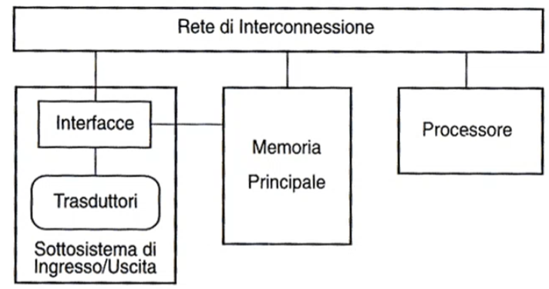



Il **sottosistema di ingresso/uscita (I/O)** si occupa di gestire la codifica delle informazioni ed il loro scambio con il mondo esterno (cioè il sottosistema di ingresso/uscita può ricevere informazioni dall’esterno sottoforma di impulsi elettrici, suoni, immagini… e li traduce in bit, la “lingua” del calcolatore, ma può anche dare in uscita bit che diventeranno poi impulsi elettrici, suoni, immagini…).

All’interno di questo sottosistema distinguiamo **interfacce** e **dispositivi**.

* **Dispositivi**: effettuano la vera e propria codifica;
* **Interfacce**: gestiscono i vari dispositivi, cioè fanno in modo che il colloquio tra questi ed il processore possa avvenire con modalità standard. Le interfacce contengono anche dei **registri di interfaccia**, che il processore può leggere *o* scrivere (infatti, quando si dice che il processore legge/scrive su una porta, cioè su una locazione dello spazio di I/O, si intende che legge/scrive su un registro di interfaccia).

La **memoria principale** contiene in ogni istante le istruzioni e i dati che il processore elabora (non tutti, perché alcuni dati possono risiedere nel sottosistema di I/O). Per motivi che non vedremo, nel processore che andremo a descrivere, parte della memoria principale è adibita a **memoria video**, che contiene una codifica (pixel per pixel) dell’immagine che appare sullo schermo del monitor. Per questo motivo c’è un collegamento diretto tra la memoria ed un’interfaccia (linea rossa), in particolare con l’interfaccia che gestisce il monitor, detta adattatore grafico.

Il **processore** ciclicamente:

* **Preleva** un’istruzione dalla memoria (quest’operazione è detta **fetch**);
* **La esegue**

Le istruzioni che esegue, di norma, sono **in sequenza,** cioè in locazioni contigue,in memoria principale (e queste sono le **istruzioni operative**).

A volte, nell’eseguire una particolare istruzione, il flusso sequenziale viene alterato (sono le **istruzioni di controllo**), ed il prelievo di istruzioni riparte da una locazione diversa.

Per fare tutto questo, tuttavia, occorre che **al reset** il processoreparta in **modo consistente,** cioè al reset deve partire eseguendo delle precise istruzioni in modo che possa poi comportarsi in maniera corretta(è così, non approfondiamo più di tanto). Al reset dunque deve **iniziare a leggere la memoria da una locazione ben precisa**, dove deve essere **scritto del codice, in maniera indelebile,** che sono le istruzioni dette sopra**.**

Ciò si realizza facendo in modo che:

* Parte della memoria sia implementata in **ROM,** in particolare EPROM(non in memoria RAM, in quanto è volatile, dunque al reset ha contenuto casuale), e che contenga un programma **bootstrap** (cioè le istruzioni da seguire al reset);
* Al reset, il processore abbia **inizializzato** **l’instruction pointer** (il registro che punta alla prossima istruzione da seguire) **all’indirizzo della prima istruzione del programma bootstrap** (e si fanno altre cose che si vedranno);

Il processore che vedremo noi è il **sEP8 (8-bit simple Educational Processor),** che ha queste caratteristiche:

* Elabora **dati a 8 bit**;
* Lavora in aritmetica in base 2, rappresentando gli interi in C2;
* Indirizza una **memoria di 16Mbyte**

La **rete di interconnessione** (anche detta bus) mette in comunicazione tutti questi moduli, trasportando i segnali generati da uno verso l’altro.

**Come si descrive un calcolatore?**

Il **calcolatore** è una **serie di RSS**: il processore, molte delle interfacce che introdurremo… sono tutte RSS. le uniche eccezioni sono i dispositivi, che contengono parti elettromeccaniche (che non vedremo), e la memoria principale, che in gran parte è memoria RAM, che è una RSA.

Assumeremo che tutti i moduli RSS hanno una **piedinatura per il reset**, e che il reset arrivi contemporaneamente a tutti i moduli, così che tutto il calcolatore possa partire in modo consistente.

Lo scopo di questa parte del corso sarà **arrivare ad una descrizione in Verilog del processore come RSS.** Prima, però, bisogna darne una specifica, come per qualsiasi RSS:

* Dobbiamo dire con quali altre reti si interfaccia, e come;
* Qual è il suo comportamento osservabile (cosa fa, e dunque specificare il comportamento osservabile significa specificare il suo **linguaggio macchina,** quindi cosa fa in base alla sequenza di 0 e 1 che preleva).

**IL CALCOLATORE VISTO DAL PROGRAMMATORE**

Un programmatore vede il calcolatore così:

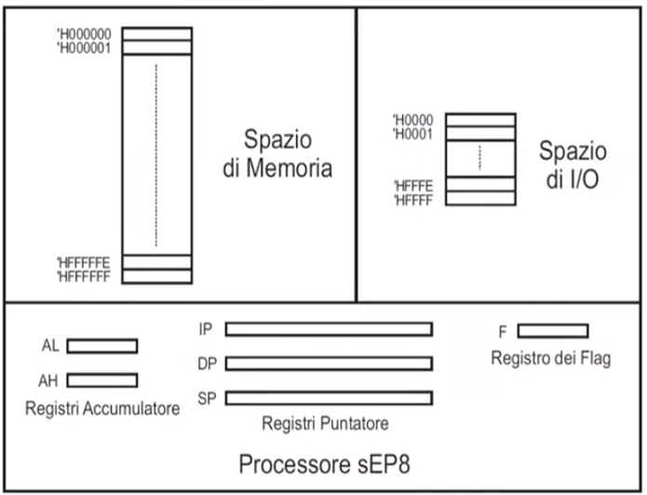

**Spazio di memoria (== memoria principale):** spazio lineare di 224 **locazioni** da un byte ciascuna (24 * 220 = 16 Mbyte).

* Gli indirizzi sono quindi a **24 bit** (perché dobbiamo indicare 224 locazioni diverse)
* Si può fare la **lettura o scrittura di un solo byte**;

**Spazio di I/O (== sottosistema di ingresso/uscita):** spazio lineare di 216 **locazioni** (anche dette **porte**) da un byte ciascuna (26 * 210 = 64K)

* Gli indirizzi (detti offset) sono quindi a **16 bit** (perché dobbiamo indicare 216 porte diverse)
* Si può fare la **lettura o scrittura di un solo byte.**

C’è però una differenza tra i due spazi:

* lo **spazio di memoria** è uno **spazio fisico**, cioè trovo qualcosa a tutti i 224 indirizzi, le 224 locazioni sono implementate tutte, e posso fare lettura e scrittura su ognuna di queste.
* lo **spazio di I/O** è invece uno **spazio logico**, cioè significa che 216  sono il massimo numero di porte possibili, ma non è che trovo qualcosa a tutti i 216 indirizzi. Trovo qualcosa ad un certo indirizzo solo se ho montato fisicamente un interfaccia in modo tale che risponda a quell’indirizzo. Si dice che le interfacce “danno corpo”, attraverso i registri di interfaccia, a un piccolo sottoinsieme delle 64K porte disponibili dello spazio di I/O (quindi dire scrivo/leggo da una porta a 8 bit ad un certo indirizzo == scrivo/leggo sul registro ad 8 bit che sta a quell’indirizzo, registro di un’interfaccia che ho montato. Per semplicità si dice scrivo/leggo da una porta). Vedremo successivamente in dettaglio questo.

Il processore sEP8 ha **tre tipi di registri**:

* **Registri accumulatore:** 8 bit. Sono destinati a contenere operandi di elaborazioni. Sono **AH** e **AL**.
* **Registro dei flag:** 8 bit. Di questi, ci interessano 4 bit: *CF* (0), *ZF* (1), *SF* (2), *OF* (3);
* **Registri puntatore:** 24 bit, in quanto devono contenere indirizzi di memoria. Sono tre:
  + **IP (instruction pointer):** contiene l’indirizzo della prossima istruzione da eseguire;
  + **SP (stack pointer):** contiene l’indirizzo del top della pila;
  + **DP (data pointer):** può essere usato per contenere l’indirizzo degli operandi, sfruttandolo così per l’indirizzamento indiretto (si vedranno dopo le modalità di indirizzamento).

Al **reset**:

* quindi tutti i flag sono a 0
* quindi così stiamo già dicendo che la parte implementata in memoria EPROM, che conterrà il programma bootstrap, si trova a partire dall’indirizzo ‘HFF0000) (ricorda, H è il suffisso di Verilog per indicare che il numero è esadecimale
* **F <= ‘H00;**
* **IP <= ‘HFF0000;**

**DESCRIZIONE DEL LINGUAGGIO MACCHINA DEL PROCESSORE SEP8**

Come detto prima, il comportamento osservabile di un processore è il suo linguaggio macchina (cioè si spiega cosa fa il processore in base alla sequenza di 0 e 1 che riceve). Noi esseri umani però programmiamo in Assembler, e non in linguaggio macchina. Conviene allora iniziare prima a descrivere il comportamento del processore sEP8 spiegando come un programmatore Assembler dovrebbe scrivere le sue istruzioni, e poi vedere come queste si possono codificare in linguaggio macchina.

L’Assembler del processore sEP8 è molto simile all’Assembler già visto (è giusto una versione ridotta), e **il formato delle istruzioni** è sempre il seguente:

**OPCODE source, destination**

* **OPCODE** è il codice operativo dell’istruzione (es. MOV, ADD…);
* **source** e **destination** individuano i due operandi sorgente e destinatario. In alcune istruzioni il campo source può mancare, in alcune anche entrambi (es. NOP).

Le **modalità di indirizzamento** degli operandi sono simili a quelle dell’Assembler che conosciamo (con qualche riduzione). Vediamole:

* **Indirizzamento di registro:** uno o entrambi gli operandi sono nei registri

OPCODE AL, AH

OPCODE DP

* **Indirizzamento immediato:** l’operando *sorgente* è specificato nell’istruzione come costante:

OPCODE $0x10, AL

* **Indirizzamento di memoria:** valido per il *sorgente* o per il *destinatario* (mai entrambi contemporaneamente). Sono possibili due indirizzamenti di memoria:
  + **diretto:** l’indirizzo (ricorda, a 24 bit) è specificato direttamente nell’istruzione

OPCODE 0x1010FA, AL

* + **indiretto:** la locazione di memoria ha indirizzo contenuto nel registro DP

OPCODE (DP), AL

* **Indirizzamento delle porte di IO:** le porte di I/O si indirizzano in modo **diretto,** specificando l’offset della porta (ricorda, a 16 bit) dentro l’istruzione stessa. E’ utilizzabile solo per le IN e per le OUT:

IN 0x1010, AL

OUT AL, 0x9F10

Per le istruzioni di controllo, le modalità di indirizzamento possibili sono queste:

* JMP indirizzo

Cioè vado a specificare direttamente l’indirizzo di salto, che andrà a sostituire il contenuto di IP (3 byte)

* Jcon indirizzo



* CALL indirizzo
* RET

CALL e RET interagiscono con la **pila**:

* CALL salva in pila il contenuto di IP (3 byte), cioè l’indirizzo dell’istruzione successiva alla CALL medesima (e cioè l’indirizzo di ritorno)
* La RET preleva dalla pila un indirizzo (3 byte) e lo sostituisce ad IP

Anche in questo linguaggio Assembler, se c’è un indirizzamento di registro, la size dell’altro operando è vincolata alla dimensione del registro stesso.

**SET DI ISTRUZIONI DEL PROCESSORE SEP8**

Vediamo ora **tutte le istruzioni del processore sEP8**, e per ogni istruzione, **i suoi formati possibili**:

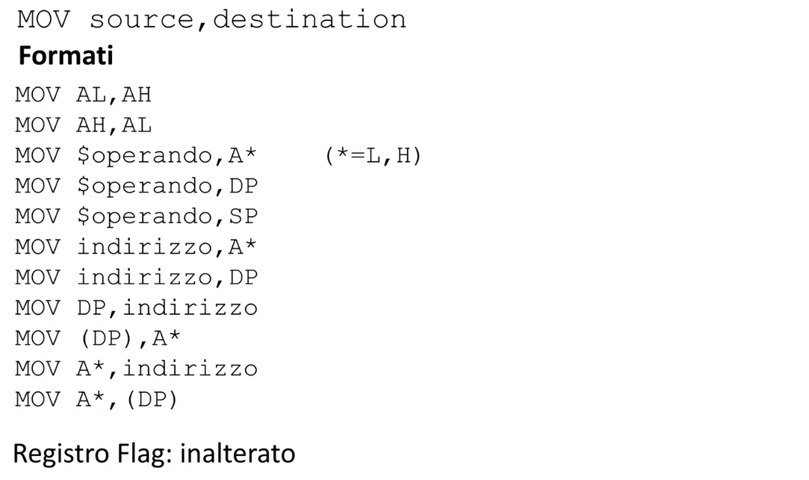

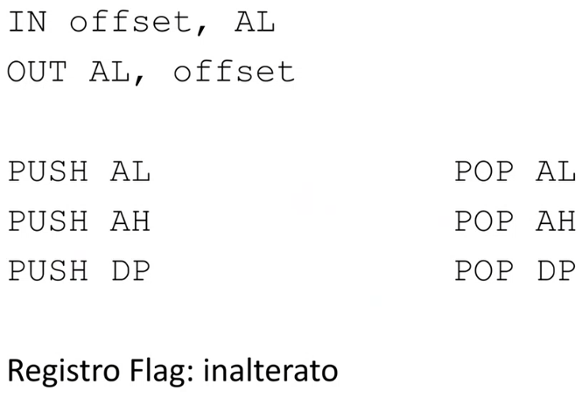

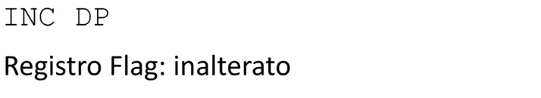

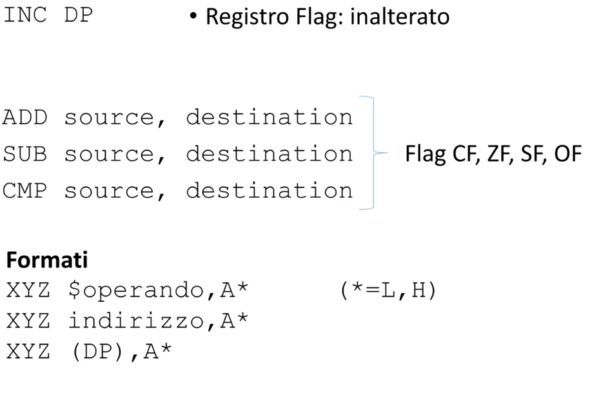

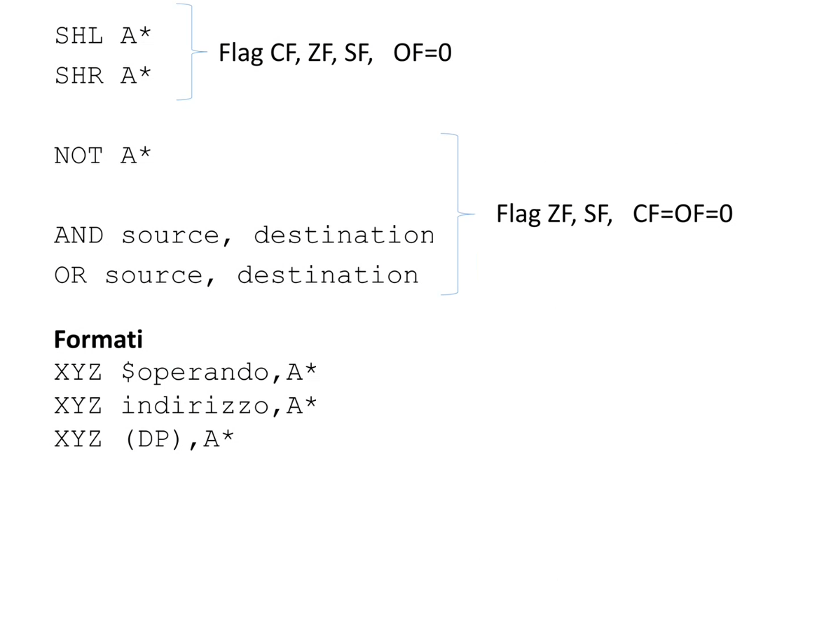



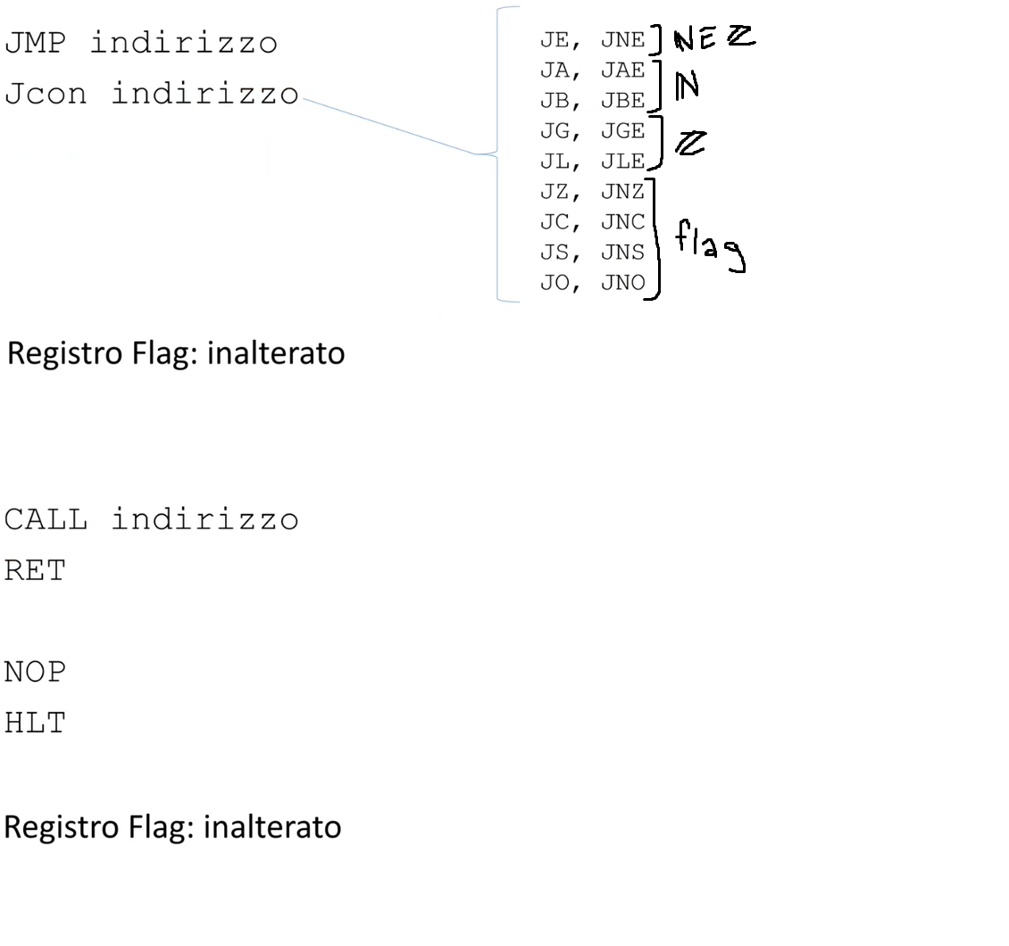



**DALL’ASSEMBLER AL LINGUAGGIO MACCHINA**

Adesso bisogna tradurre le istruzioni Assembler in una sequenza di zeri e uni in un certo modo, cioè con una certa sintassi. Questa sintassi costituisce il **linguaggio macchina** di quel processore, e deve essere **compatta** (perché così occupa meno spazio possibile in termini di bit) e **facile da interpretare per il processore.**

**Per il programmatore**, la cosa più importante è **il tipo di operazione** (gli importa se vuole fare una MOV, ADD…, poi si preoccupa di specificare dove si trovano gli operandi)

**Per un processore**, invece, la cosa più importante è **dove si trovano gli operandi**, perché prima deve prelevare l’istruzione, prelevando anche gli operandi, e poi c’è la fase di esecuzione. Vediamo infatti un esempio:

* MOV AH, AL

In questo caso, il processore **gli operandi li ha già**, perché sono contenuti nei registri.

* MOV $0x10, AL

In questo caso, il processore **deve leggere in memoria** l’operando sorgente, che è contenuto nell’istruzione stessa (l’istruzione si trova in memoria, ovviamente)

* MOV (DP), AL

In questo caso, il processore **deve leggere in memoria** l’operando sorgente, che si trova all’indirizzo puntato da DP.

La fase di esecuzione sarà la stessa (metti qualcosa dentro AL), ma **la fase di fetch sarà differente.** Infatti, nella fase di fetch, il processore si deve procurare le informazioni necessarie ad eseguire l’istruzione:

* Il **codice operativo**;
* Gli **operandi**

Per trovare gli operandi può essere necessario eseguire cicli di lettura in memoria (o nello spazio di I/O, solo con IN e OUT). Nel caso sopra, la fase di fetch sarà diversa in tutti e 3 i casi, poiché il processore andrà a prendere gli operandi in maniera diversa in tutti e 3 i casi.

**FORMATO DELLE ISTRUZIONI MACCHINA**

Consideriamo tutte le istruzioni del tipo:

XYZ $operando, A* (MOV, ADD, SUB, AND, OR…)

Queste devono procurarsi l’operando sorgente nella stessa maniera, cioè leggendo un byte in memoria che è contenuto nell’istruzione stessa (1 byte, perché A* è di 1 byte). La loro **fase di fetch** allora può essere **messa** **a comune.** La loro fase di esecuzione ovviamente sarà differente, perché dipende sia dall’operazione XYZ che faccio, che dal destinatario di questa operazione.

Allora, dal punto di vista del processore, conviene dividere tutte le istruzioni per **formati**, cioè secondo i diversi modi di recuperare gli operandi. I formati possibili per il nostro processore sotto otto (otto diversi modi di recuperare gli operandi). Questo permette allora di scegliere la seguente sintassi: nel primo byte dell’istruzione:

* I primi **tre** bit codificano il **formato** (cioè indicano quale è il formato, codifica == questo), quindi il modo in cui il processore deve recuperare gli operandi;
* I restanti cinque bit codificano il **codice operativo** (cioè indicano qual è il codice operativo, quindi si hanno max. 32 operazioni diverse che si possono fare per ogni formato).

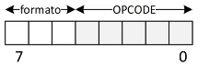

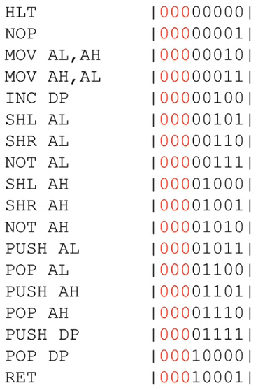Vediamo ora in dettaglio i vari formati.

**FORMATO F0 (codifichiamo con 000)**

In questa categoria rientrano tutte le istruzioni per le quali il processore non deve compiere alcuna azione per procurarsi gli operandi, in quanto:

* Gli operandi sono nei registri, oppure;
* Le istruzioni non hanno operandi (HLT, NOP, RET)

Le istruzioni di questo formato saranno costituite **da un unico byte** (perché sui primi 3 bit codifico il formato, sugli altri 5 posso codificare sia l’opcode, ma anche in caso specificare quali sono i registri sorgente e/o destinatario interessati).

La fase di fetch consiste:

1. solo nella lettura di quest’unico byte (cioè dell’istruzione), all’indirizzo puntato da IP.

MOV AL, AH è codificato in un modo,

MOV AH, AL in un altro,

quindi posso usare i 5 bit sia per indicare l’opcode, ma anche per indicare precisamente quali sono i registri sorgente e destinatario coinvolti

**FORMATO F2 (codifichiamo con 010)**

In questa categoria rientrano tutte le istruzioni per le quali l’operando sorgente si trova in memoria, indirizzato in modo indiretto tramite il registro puntatore DP.

Le istruzioni di questo formato saranno costituite **da un unico byte** (perché basta che sui 3 bit codifico il formato; sui 5 bit l’opcode e l’eventuale registro destinatario coinvolto).

La fase di fetch consiste:

1. nella lettura di questo byte (cioè dell’istruzione), all’indirizzo puntato da IP;
2. ma anche nella lettura in memoria all’indirizzo puntato da DP, per recuperare l’operando sorgente, che verrà poi salvato da qualche parte (si vedrà poi).

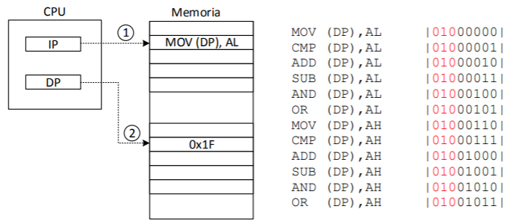

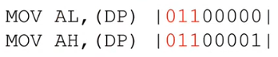**FORMATO F3 (codifichiamo con 011)**

In questa categoria rientrano tutte le istruzioni per le quali l’operando destinatario si trova in memoria, indirizzato in modo indiretto tramite il registro puntatore DP.

Le istruzioni di questo formato saranno costituite **da un unico byte** (perché sui 5 byte basta che codifico l’opcode e l’eventuale registro sorgente coinvolto).

La fase di fetch consiste:

1. nella lettura di questo byte (cioè dell’istruzione), all’indirizzo puntato da IP;
2. L’indirizzo dell’operando destinatario verrà salvato da qualche parte (si vedrà poi). E’ sufficiente l’indirizzo dell’operando destinatario; la scrittura del destinatario si farà poi in fase di esecuzione.

**FORMATO F4 (codifichiamo con 100)**

In questa categoria rientrano tutte le istruzioni per le quali l’operando sorgente si trova in memoria, indirizzato in modo immediato, e sta su 8 bit.

Questo significa che l’operando sorgente fa parte dell’istruzione stessa, dunque le istruzioni di questo formato saranno costituite **da due byte** (il primo byte contiene formato e opcode + eventuale registro destinatario coinvolto; il secondo byte è proprio l’operando sorgente).

La fase di fetch consiste allora:

1. nella lettura di due byte in memoria (cioè dell’istruzione, fatta da 2 byte per i motivi scritti sopra), ad indirizzi consecutivi puntati da IP.

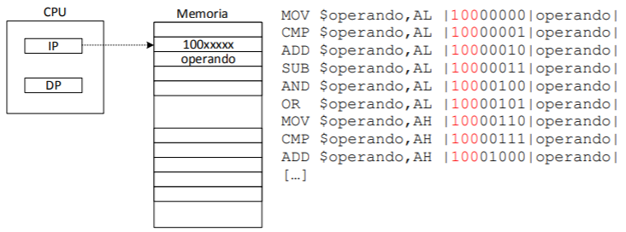

**FORMATO F5 (codifichiamo con 101)**

In questa categoria rientrano tutte le istruzioni per le quali l’operando sorgente si trova in memoria, indirizzato in modo diretto.

Questo significa che l’indirizzo dell’operando sorgente fa parte dell’istruzione stessa, dunque le istruzioni di questo formato saranno costituite **da quattro byte** (il primo byte contiene formato e opcode + eventuale registro destinatario coinvolto; gli altri tre byte sono l’indirizzo di memoria dove si trova l’operando sorgente)

La fase di fetch consiste allora:

1. nella lettura di quattro byte in memoria (cioè dell’istruzione, fatta da 4 byte per i motivi scritti sopra) ad indirizzi consecutivi puntati da IP;
2. Recuperato l’indirizzo dell’operando sorgente, bisogna andare in memoria a tale indirizzo per leggere l’operando sorgente stesso.

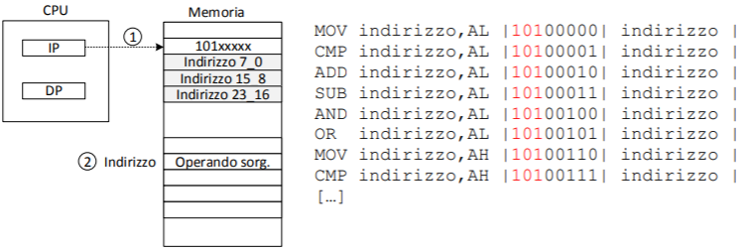

**FORMATO F6 (codifichiamo con 110)**

In questa categoria rientrano tutte le istruzioni per le quali l’operando destinatario si trova in memoria, indirizzato in modo diretto.

Questo significa che l’indirizzo dell’operando destinatario fa parte dell’istruzione stessa, dunque le istruzioni di questo formato saranno costituite **da quattro byte** (il primo byte contiene formato e opcode + eventuale registro sorgente coinvolto; gli altri tre byte sono l’indirizzo di memoria dove si trova l’operando destinatario)

La fase di fetch consiste allora:

1. nella lettura di quattro byte in memoria (cioè dell’istruzione, fatta da 4 byte per i motivi scritti sopra) ad indirizzi consecutivi puntati da IP;

Per l’operando destinatario, è sufficiente avere l’indirizzo. La scrittura del destinatario si farà poi in fase di esecuzione (quindi la fase di fetch consiste solo nel punto 1).

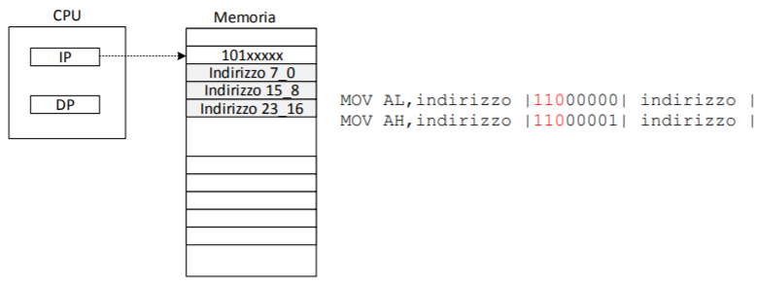

**FORMATO F7 (codifichiamo con 111)**

In questa categoria rientrano tutte le istruzioni di controllo (CALL, JMP, Jcon) in cui ho un indirizzo di salto, specificato in modo diretto nell’istruzione stessa, su 3 byte.

Le istruzioni di questo formato saranno costituite **da quattro byte** (il primo byte contiene formato e opcode + eventuale registro sorgente coinvolto; gli altri tre byte sono l’indirizzo di salto)

La fase di fetch consiste allora:

1. nella lettura di quattro byte in memoria (cioè dell’istruzione, fatta da 4 byte per i motivi scritti sopra) ad indirizzi consecutivi puntati da IP;

La fase di fetch è dunque identica a quella del formato F6; si separano i due formati solo per motivi di pulizia concettuale.

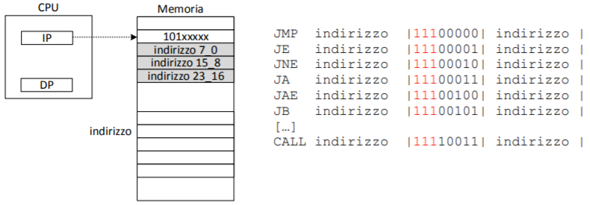

**FORMATO F1 (codifichiamo con 001)**

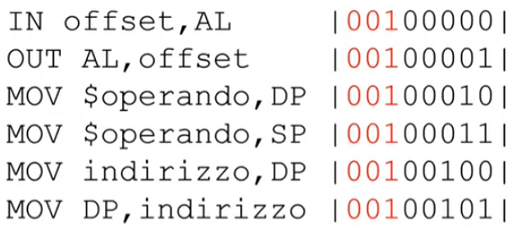In questa categoria rientrano tutte le istruzioni che non possono essere classificate nei precedenti formati:

* **Istruzioni I/O con operando indirizzo a 16 bit sorgente o destinatario**;
* **MOV con uno dei registri a 24 bit DP o SP**, l’altro operando sarà a 24 bit, può essere sorgente o destinatario, indirizzato in modo immediato o diretto (non indiretto o di registro, non rientra tra i possibili formati di MOV)

Le azioni per procurarsi gli operandi sono diverse da un’istruzione all’altra:

* per quelle di I/O, se ho l’operando indirizzo come sorgente, dovrei fare una lettura nello spazio di I/O per recuperarlo, cosa che non si è mai fatta nei formati precedenti; ma anche se fosse destinatario, dovrei fare una lettura in memoria di 3 byte (1 byte di opcode + 2 byte di offset), che non si è mai fatto.
* Per gli altri 2, devo fare una lettura di 4 byte, poiché devo leggere un byte di opcode e 3 di operando sorgente (in quando l’altro operando è un registro a 24 bit, registro vincola size operando), e poi salvarmi da qualche parte l’operando sorgente (si vedrà meglio dopo). E’ dunque diverso dagli altri formati, ad esempio da F2, dove dovevo invece leggere 2 byte.
* Gli ultimi due boh, sembra che si possano ricondurre ai formati già visti prima.

Dunque, è meglio fare una **fase di fetch “scarna”**, dove prelievo solo il primo byte dell’istruzione (d’ora in avanti, lo chiamerò impropriamente opcode), e gestiremo gli operandi successivamente, in fase di esecuzione.

**ARCHITETTURA DEL CALCOLATORE**

Dopo aver visto ciò che vede un programmatore, vediamo adesso la s**truttura interna** dell’architettura del calcolatore.

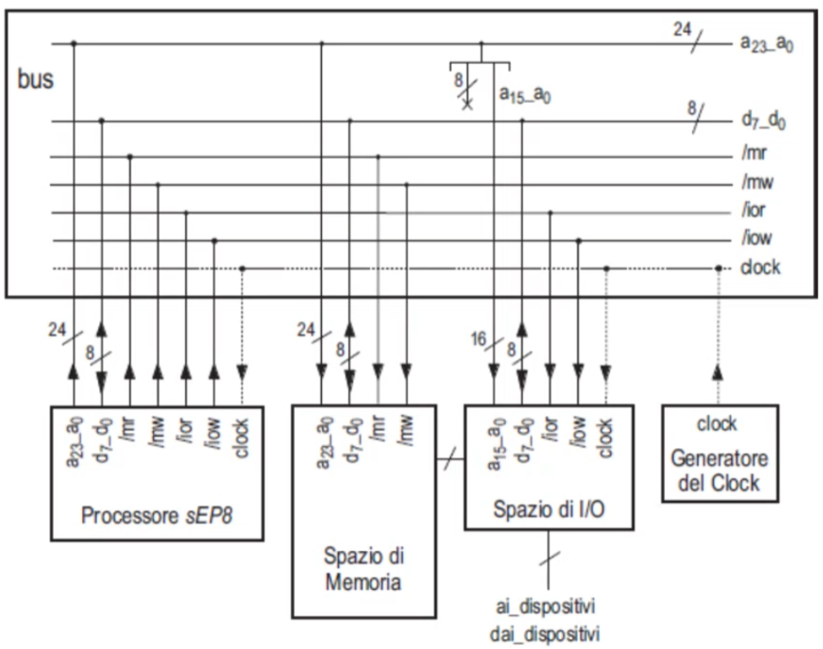

**BUS:**

* **24 fili di indirizzo**, in quanto il processore può indirizzare al massimo le 224 locazioni dello spazio di memoria. Sono uscite per il processore, il quale imposterà gli indirizzi delle locazioni di memoria o delle porte di I/O dove vuole leggere e scrivere, ed ingressi per lo spazio di memoria e per lo spazio di I/O. Visto che lo spazio di I/O è fatto di sole 64k = 216 porte, questo significa che solo i fili più bassi a15_a0 saranno d’ingresso per lo spazio di I/O.
* **8 fili di dati.** Abbiamo detto che il processore legge e scrive byte. Quindi gli ci vogliono 8 fili di dati. Tali fili possono essere in/out per il processore, per lo spazio di memoria e per lo spazio di I/O (ognuno di questi può infatti leggere o scrivere su questi fili). Tutti questi moduli allora li dovranno forchettare in maniera opportuna.
* **Fili di controllo**: tutti attivi bassi, /mr, /mw (per leggere e scrivere in memoria), /ior, /iow (per leggere e scrivere nello spazio di I/O). Uscite per il processore (che ne mette uno a 0 quando vuole leggere/scrivere dalla memoria/spazio di I/O), ingressi per spazio di memoria e spazio di I/O.

I fili di accesso alla memoria verranno utilizzati coerentemente con la temporizzazione vista per i cicli di lettura e scrittura delle memorie RAM vista a suo tempo. I due fili per l’accesso allo spazio di I/O verranno utilizzati in maniera molto simile (non identica, vedremo più avanti).

* **Fili di clock e reset:** ogni componente è collegata allo stesso circuito che genera il clock e allo stesso circuito che genera il segnale di reset (nel disegno non l’ho messo per comodità, ma c’è), per cui il clock e il segnale di reset arriva contemporaneamente ad ogni componente.
* **Fili di interconnessione tra interfacce e dispositivi (ai_dispostivi, dai_dispositivi)**: ci sono anche quelli, quando sarà necessario li introdurremo.
* **Fili di comunicazione tra la memoria video e l’adattatore grafico**: ci sono, non daremo ulteriori dettagli su quest’aspetto.
* Come si può vedere, **non c’è nessun filo di /select.** Questo infatti verrà generato come funzione combinatoria degli indirizzi (vedremo).

Possiamo allora già dare una descrizione del calcolatore su Verilog, tanto sono tutte interconnessioni:

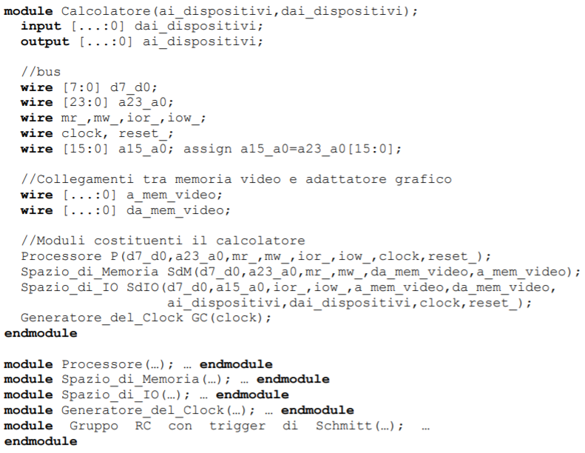

Come si può vedere, gli unici ingressi e uscite del calcolatore sono solo i fili *ai_dispositivi*, *dai_dispositivi*.

Può far comodo chiamare i 16 fili di indirizzo meno significativi a15_a0, perché lo spazio di I/O prende solo questi fili (e faccio assign a15_a0 = a23_a0[15_0], così che effettivamente i valori dei 16 fili meno significativi sia continuamente su a15_a0).

Scrivo poi i moduli costituenti il calcolatore, che descriverò poi sotto (e che vedremo come descrivere, tranne mi sa Generatore_del_Clock e Gruppo RC con trigger di Schmitt).

**SPAZIO DI MEMORIA**

Lo spazio di memoria è grande 16Mbyte, è implementato in parte con tecnologia RAM, in parte EPROM (la parte che contiene il programma di bootstrap), ed in parte come Memoria Video (di tipo ancora diverso, che non vediamo).

Supponiamo (come esempio) di voler montare 64k di EPROM (== 216 celle, quindi servono 16 fili di indirizzamento per indirizzare tutte le celle della EPROM) e 64k di memoria video (idem), con le seguenti specifiche:

* la EPROM deve essere montata in modo tale che copra le locazioni tra ’HFF0000 e ‘HFFFFFF.
* La memoria video deve essere montata in modo che copra le locazioni tra ‘H0A0000 e ‘H0AFFFF
* Il resto della memoria è memoria RAM, quindi in particolare sono le locazioni ’H000000-’H09FFFF e ’H0B0000-’HFEFFFF

Questo significa che devo fare un montaggio in serie dei diversi moduli di memoria, sfruttando le maschere, che genereranno il segnale di select, in modo che ogni modulo possa rispondere solo a certi indirizzi.



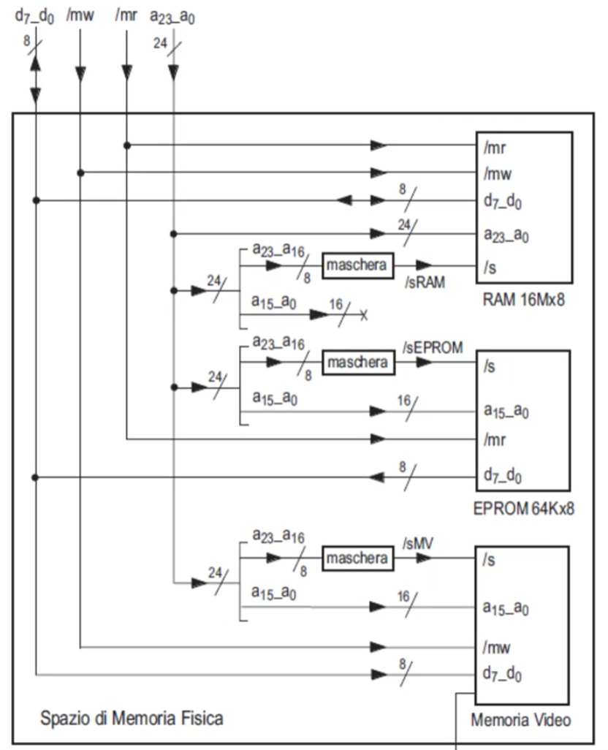

La **EPROM** deve rispondere solo agli indirizzi tra ’HFF0000 e ‘HFFFFFF. Allora porto i 16 fili di indirizzo meno significativi in ingresso alla EPROM, così che se sto in questo intervallo, con i 16 fili di indirizzo meno significativi posso indirizzare tutte le celle della EPROM. Gli altri 8 fili più significativi li porto dentro una maschera: in particolare, poiché la EPROM deve rispondere solo agli indirizzi tra ’HFF0000 e ‘HFFFFFF, questo significa che il valore degli 8 bit più significativi deve essere uguale a FF in esadecimale, cioè 1111 1111 in binario. Allora la maschera sarà una RC che darà in uscita 0 quando il valore di tutti quei fili è 1; 1 altrimenti. Questo valore andrà poi al piedino di select della EPROM, e in questo modo la EPROM sarà selezionata solo per gli indirizzi tra ’HFF0000 e ‘HFFFFFF.

Stesso ragionamento per la **Memoria Video**: poiché deve rispondere solo agli indirizzi tra ‘H0A0000 e ‘H0AFFFF ,metto i 16 bit meno significativi in ingresso alla Memoria video, così se sto in questo intervallo, con i 16 bit meno significativi possono indirizzare tutte le celle della Memoria Video. Gli altri 8 fili più significativi li porto dentro un’altra maschera: poiché la Memoria Video deve rispondere solo agli indirizzi tra ‘H0A0000 e ‘H0AFFFF, il valore dei bit più significativi deve essere uguale a 0A in esadecimale, cioè 0000 1010 in binario. Allora la maschera sarà una RC che darà in uscita 0 quando il valore di quei fili è 0000 1010; 1 altrimenti. Questo valore andrà poi al piedino di select della EPROM, e in questo modo la EPROM sarà selezionata solo per gli indirizzi tra H0A0000 e ‘H0AFFFF.

Per quanto riguarda la **RAM**, poiché gli indirizzi a cui deve rispondere sono diversi, e non posso sfruttare il fatto che abbiamo la parte più significativa uguale (come invece ho fatto per EPROM e Memoria Video), conviene prendere direttamente un modulo di 16 Mbyte, che prenderà in ingresso tutti e 24 i fili di indirizzo (per indirizzare tutte e 224 celle). Per quanto riguarda la maschera, si tratterà di una rete combinatoria che darà 0 in tutti i casi in cui gli 8 bit più significativi non valgono 1111 1111 o 0000 1010 (in modo che la RAM sia selezionata ogni qual volta che non lo sono la EPROM e la Memoria Video).

In questo modo, la RAM sarà selezionata solo per gli indirizzi tra ’H000000-’H09FFFF e ’H0B0000-’HFEFFFF

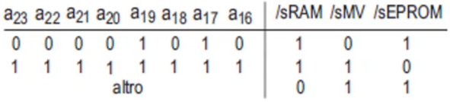



**NB**: Ho dato i 16 fili meno significativi non a caso, ma perché in questo caso, se sto in quell’intervallo di indirizzi, con quei fili posso indirizzare tutta la EPROM ad esempio (se dessi es. a16_a1, avrei che a certi indirizzi corrisponderebbe la stessa cella, che sarebbe un problema). Si vedrà, ad esempio a pag. 17 che in certi altri casi conviene dare altri fili, invece di quelli meno significativi.

**SPAZIO DI I/O**

Lo spazio di I/O, come anticipato prima, è realizzato fisicamente tramite **interfacce**, che fungono da raccordo tra il bus e i dispositivi di I/O.

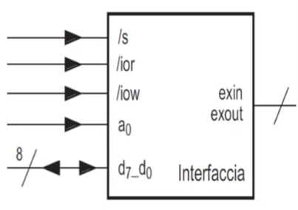

Un’interfaccia, pertanto, ha dei collegamenti sia “lato bus” che “lato dispositivo”.

Per quanto riguarda i collegamenti dal lato del bus, sono molto simili a quelli di una piccola memoria RAM, di poche locazioni (due, in questo esempio, poiché c’è un solo filo di indirizzo, che quindi può indirizzare due locazioni). Le locazioni che si trovano nelle interfacce prendono il nome di **porte di ingresso e uscita** (in generale, tutte le locazioni possibili dello spazio di I/O si chiamano porte, ma molte di queste non sono fisicamente implementate. Si dice che le interfacce danno corpo alle porte dello spazio di I/O, es. in questo caso, questa interfaccia dà corpo a due porte dello spazio di I/O. Per semplicità, dirò in alcuni casi che l’interfaccia è a due porte).

**Dal lato del bus** quindi abbiamo:

* **/ior**, **/iow**: comandi di lettura e scrittura;
* **/s,** per selezionare l’interfaccia, proviene da una **maschera**, ed è funzione combinatoria dei fili di indirizzo;
* **a0** è detto **filo di indirizzo interno** e seleziona una delle due porte. Nel caso avessimo interfacce a una sola porta, non è necessario (basta il filo di /select per selezionarla)
* **Dati bidirezionali.**
* Spesso, la variabile clock e reset.

**Dal lato del dispositivo** abbiamo:

* **Variabili**, dipendono dal dispositivo.

Saranno simili, ma non identiche, anche le temporizzazioni per i cicli di lettura e scrittura (sostituendo   
/ior → /mr; /iow → /mw. Una differenza sostanziale sta però nel fatto che, mentre in una RAM si può leggere e scrivere qualunque locazione, spesso in un’interfaccia alcune porte supportano soltanto lettura (istruzione IN) o soltanto scrittura (OUT).

Perché c’è bisogno delle interfacce? Non posso collegare i fili direttamente ai dispositivi? Bisogna tener conto che i dispositivi:

* Hanno **velocità** **molto diverse tra loro,** e sono spesso **molto più lenti del processore**. Se sul bus ci fossero direttamente i dispositivi, il processore dovrebbe
  + prevedere temporizzazioni diverse da dispositivo a dispositivo (es. su qualcuno si può fare la lettura in un certo modo, su qualcuno in un altro modo…);
  + perdere molto tempo ad aspettare i dispositivi lenti.
* Hanno **modalità di trasferimento dati molto diverse:** Alcuni trasferiscono un bit alla volta (seriali), altri gruppi di bit (es. byte).

In generale allora, conviene metterci un’interfaccia prima, in questo modo le letture/scritture avranno tutte la stessa temporizzazione (lettura/scrittura di interfacce: le interfacce sono tutte uguali “lato bus”), e il processore può fare come suo solito letture/scritture dell’interfaccia di un byte per volta. Sarà poi compito dell’interfaccia di dialogare col dispositivo, dunque il processore non deve preoccuparsi di nulla.

Come esempio, supponiamo di avere uno spazio di I/O in cui sono montate due interfacce, ciascuna a due porte (sulle quali si può leggere e scrivere). La prima dà corpo a due porte che si trovano agli offset ‘H03C8, ‘H03C9. La seconda interfaccia dà corpo a due porte che si trovano agli offset ‘H0060, ‘H0064 (non contigui).

Ciascuna interfaccia riceverà, quindi, un solo filo di indirizzi (perché posso indirizzare due porte con un solo filo), ed avrà il proprio select abilitato da una maschera, che deve dare 0 in uscita quando gli indirizzi sono corretti.

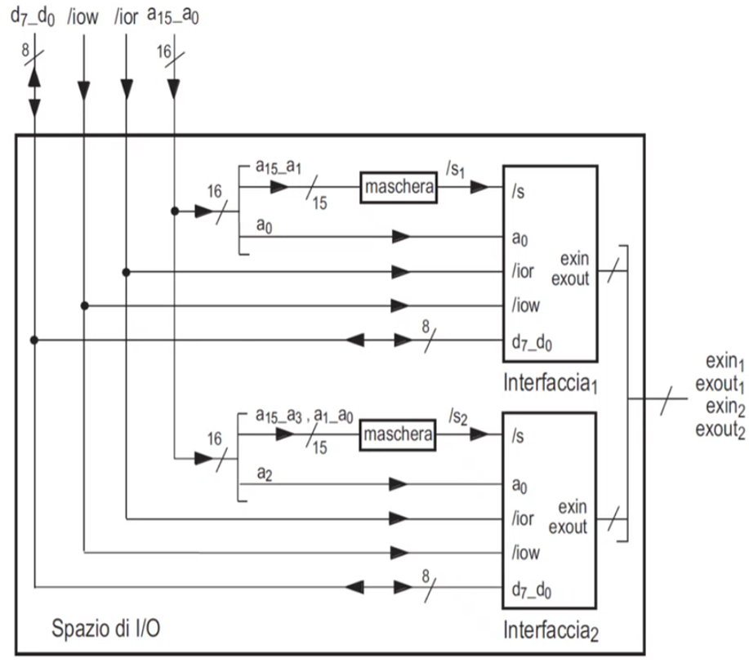

Degno di nota è che, come si vede dal disegno, il filo di indirizzo che va all’interfaccia n.2 è a2, e non a0 (avevi ragione! Non vanno sempre i bit meno significativi!). Questo perché ‘H0060 e ‘H0064 in binario differiscono per il bit n.2, dunque do quello in ingresso, così da poter indirizzare entrambe le porte per entrambi gli indirizzi, e gli altri fili di indirizzo andranno in ingresso alla maschera. Altrimenti dandone un altro, es. il filo a3, per H0060, ‘H0064 verrebbe indirizzata sempre la stessa porta (perché il bit è lo stesso per entrambi gli indirizzi). Gli altri fili (/ior, /iow, d7_d0) vanno portati in parallelo ad entrambe.

Ritorneremo più tardi sulle interfacce, descrivendone alcune significative dal punto di vista didattico.

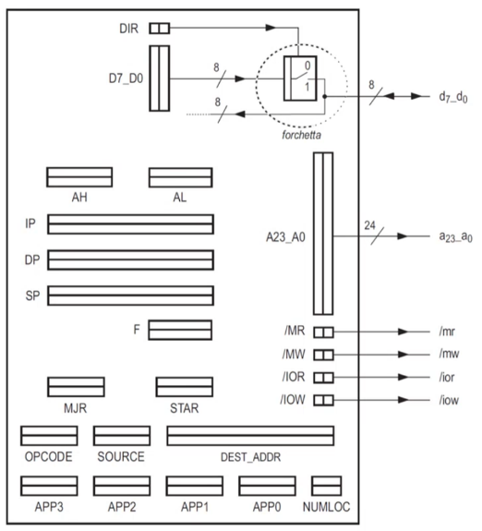**PROCESSORE**

Il processore contiene un certo numero di registri. Alcuni, quelli visibili al programmatore, li abbiamo già visti. Altri li dobbiamo ancora descrivere. Vediamoli tutti.

* Quelli visibili al programmatore: **A\***, **IP**, **DP**, **SP**, **F**;
* Alcuni per sostenere le uscite, come deve essere in una RSS: **A23_A0**, **D7_D0**, **/MR**, **/MW**, **/IOR**, **/IOW**;
* Il registro di stato **STAR**, essendo il processore una RSS;
* Il registro **MJR**, poiché dovremo saltare tra 8 formati e, per ogni formato, 32 operazioni possibili;
* **Instruction registers (OPCODE, SOURCE, DEST_ADDR**): vengono riempiti in fase di fetch, e contengono informazioni sull’istruzione da eseguire e sugli operandi. In particolare:
  + **OPCODE** conterrà l’opcode dell’istruzione da eseguire (intendendo tutto il primo byte dell’istruzione);
  + **SOURCE** conterrà l’operando sorgente, se questo sta in memoria;
  + **DEST_ADDR** conterrà l’indirizzo dell’operando destinatario, se questo sta in memoria.
* Un registro **DIR** per abilitare la tri-state quando il processore deve effettuare scritture sui fili di dati (infatti abbiamo detto che i fili di dati sono input e output, e quindi mettiamo una tri-state che è in conduzione solo se ci si vuole scrivere. *In generale, la forchetta si fa sempre in modo che la tri-state vada in conduzione solo se si vuole usare la linea come uscita, cioè se si vuole scrivere qualcosa sulla linea. Questo perché si deve scrivere su una linea condivisa solo se è necessario, altrimenti, se non ci fosse la tri-state, avrei tante reti a scrivere sulla stessa linea, e si avrebbe un casino a livello elettrico e logico*).
* Dei **registri di appoggio APPx** e **NUMLOC**, che servono per i cicli di lettura/scrittura (lo vedremo più avanti).

Tutti i registri che devono contenere operandi sono a 8 bit;

Tutti i registri che devono contenere indirizzi sono a 24 bit;

Come una qualsiasi RSS, descriviamo il processore attraverso un diagramma a stati:

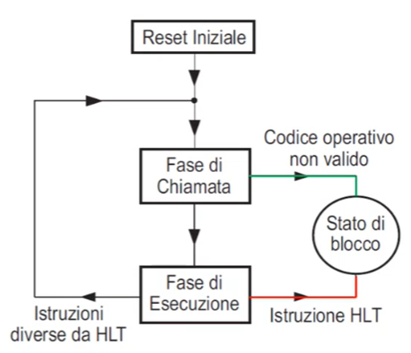

Abbiamo dunque diverse fasi:

**Fase di reset**

Si inizializzano:

* I registri **IP** e **F**, in modo da partire con un’evoluzione consistente. IP viene inizializzato a ‘HFF0000, cioè al primo indirizzo del blocco di EPROM. F viene inizializzato a 0.
* **Tutti i registri** **che hanno a che fare con** **variabili di controllo del bus** dovranno essere inizializzati in modo coerente: **/MR, /MW, /IOR, /IOW** dovranno tutti contenere **1** (per indicare che non sto facendo alcuna lettura/scrittura).
* **DIR** deve contenere **0**, per tenere la porta tri-state in alta impedenza. DIR starà **sempre a 0**, tranne quando devo scrivere qualcosa.
* **STAR** verrà inizializzato con l’etichetta del primo statement della fase di fetch.
* Gli altri registri non hanno bisogno di essere inizializzati

**Fase di fetch**

Il processore:

1. **Preleva un byte** dalla memoria, all’indirizzo indicato in IP (quindi preleva il byte di opcode);
2. **Incrementa IP** (per puntare al byte successivo);
3. **Controlla** che il byte prelevato corrisponda effettivamente all’opcode di una delle istruzioni che conosce. Se non è così, il processore si **blocca** (come se avesse eseguito una HLT);
4. Se l’opcode è valido, **inserisce** il byte letto nel registro **OPCODE**, e valuta il **formato dell’istruzione**.

A seconda del formato valutato, il processore dovrà fare alcune tra le seguenti cose:

* Nei formati F2, F4, F5, procurarsi un operando sorgente a 8 bit, ed inserirlo nel registro SOURCE:

**SOURCE <= operando sorgente a 8 bit**

* + In **F2**, il sorgente è in memoria con indirizzamento indiretto. Per recuperare il sorgente, bisogna fare un accesso in memoria all’indirizzo contenuto in DP;
  + In **F4,** il sorgente è in memoria con indirizzamento immediato. Per recuperare il sorgente, bisogna fare un accesso in memoria all’indirizzo contenuto in IP (ed è corretto farlo, avendo prima incrementato IP)
  + In **F5,** il sorgente è in memoria con indirizzamento diretto. Per recuperare il sorgente, bisogna fare due accessi in memoria:
    - Uno all’indirizzo contenuto in IP per procurarsi l’indirizzo che sta su 24 bit;
    - Uno all’indirizzo appena trovato

In F4 e F5 dovrà poi essere incrementato IP rispettivamente di 1 e 3 byte (così che IP punti a byte successivi).

* Nei formati F3, F6, F7: procurarsi l’indirizzo dell’operando destinatario ed inserirlo in DEST_ADDR

**DEST_ADDR <= indirizzo operando destinatario**

* + **In F3,** l’indirizzo sta già in DP. Basta copiarlo in DEST_ADDR;
  + **Nei formati F6 e F7,** devo andarlo a leggere in memoria, leggendo 3 byte puntati da IP (indirizzamento diretto, c’è l’indirizzo di 3 byte), ed incrementando IP di 3 (così che punti ai byte successivi)
* Nel formato F0 non deve fare niente (ha già tutti gli operandi nei registri);
* Nel formato F1 non farà niente, poiché farà cose particolari poi nella fase di esecuzione.

1. Come ultima cosa, in fase di fetch si guarda **il contenuto di OPCODE**, per capire qual è l’istruzione da eseguire.

**Fase di esecuzione**

Il processore **esegue** l’istruzione che ha decodificato e ritorna nella fase di fetch, a meno che non stia eseguendo l’istruzione HLT, nel qual caso il processore si blocca e potrà essere sbloccato solo facendo il reset.

**LETTURE E SCRITTURE IN MEMORIA E NELLO SPAZIO DI I/O**

Durante la fase di fetch, il processore **legge in memoria** (infatti le letture nello spazio di I/O nel formato F1 le abbiamo relegate alla fase di esecuzione).

Durante quella di esecuzione, il processore dovrà **leggere e scrivere in memoria** **o nello spazio di I/O** **(IN, OUT)**.

Vediamo allora come si fa a scrivere un 𝜇-programma (cioè un insieme di 𝜇-istruzioni) per interagire con la memoria e con lo spazio di I/O compatibile con le temporizzazioni viste a suo tempo per i cicli di lettura e di scrittura della memoria (e dello spazio di I/O, che vedremo).

Partiamo dalla **lettura in memoria**. Ricordiamo come è fatta la memoria e la temporizzazione della lettura:

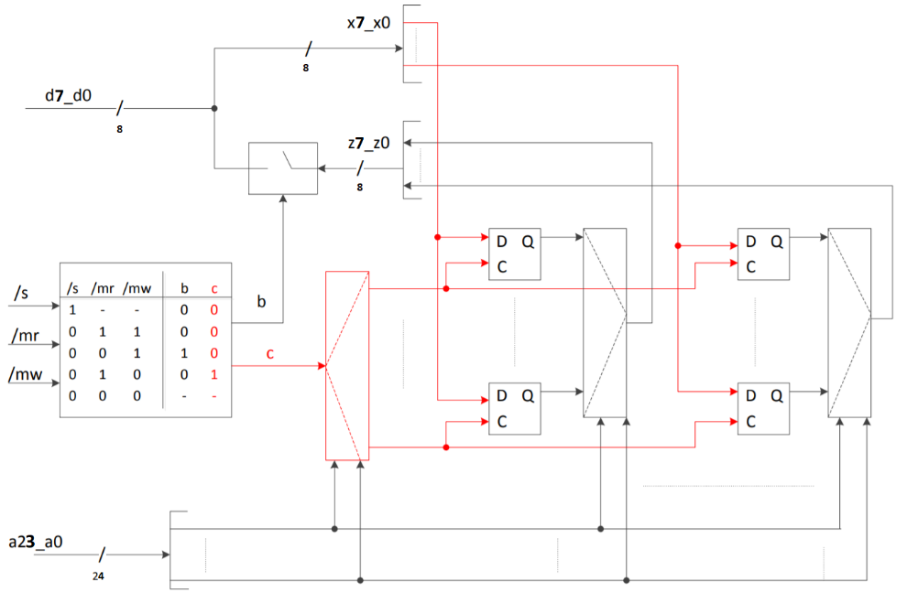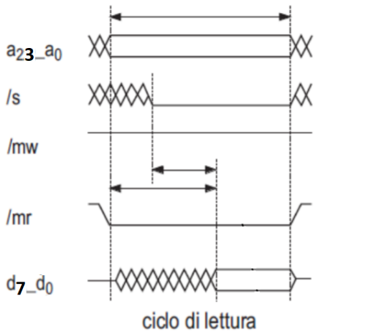

Supponiamo che il processore voglia leggere qualcosa dalla RAM che si trova ad un certo indirizzo. Allora **seleziona gli indirizzi** (mette in a23_a0 il valore dell’indirizzo della cella che vuole leggere) **e dà il comando di lettura** (/mr = 0, assicurandosi che /mw = 1).

Una volta che il valore degli indirizzi e di /mr si sono stabilizzati (e faremo in modo che si stabilizzino contemporaneamente, tanto è il processore che comanda il valore di queste variabili logiche), il valore di **/s si stabilizza dopo un po’,** in quanto è funzione combinatoria dei fili di indirizzo (ci sono le maschere, che in base all’indirizzo generano il segnale di select).

**Quando entrambi /s e /mr sono a 0**, b va a 1, quindi **le tri-state vanno in conduzione** (dopo un po’, poiché c’è una rete combinatoria che produce b, quindi si avrà un certo tempo di attraversamento), e i **fili d3_d0 non sono più in alta impedenza**, perché adesso le tri-state si comportano come elementi neutri (indicato nel grafico dove non ci sono più le XXX). A questo punto, le uscite dei multiplexer, selezionati dai fili di indirizzo, finiscono sui fili di dati, quindi il processore può leggere i dati che si trovano all’indirizzo voluto. Una volta finito, rimetterà /mr a 1, così i dati tornano in alta impedenza. A quel punto il valore degli indirizzi e di /s possono cambiare come vogliono, tanto ormai la lettura la si è fatta.

Il **𝜇-programma di lettura** sarà allora:



In mem_r0, metto in A23_A0 (il registro che regge i fili di indirizzo a23_a0) l’indirizzo *un_indirizzo* della locazione di memoria che voglio leggere; metto DIR a 0 così che la tri-state sia in alta impedenza, poiché il processore non deve scrivere sui fili di dati; metto MR_ a 0 (registro che regge /mr, lo faccio contemporaneamente al setting degli indirizzi), e passo allo stato successivo mem_r1.

In mem_r1, non faccio niente, e al clock successivo passo allo stato mem_r2. Questo è detto **stato di wait,** ed è dovuto al fatto che, *nel ciclo di lettura*, se la memoria è lenta, i dati non sono buoni subito (es. bisogna aspettare che si abbia /select = 0, così che la tri-state vada in conduzione e così il contenuto della cella selezionata dai fili di indirizzo finisca sui fili di dato. /select è prodotto da una RC che prende in ingresso i fili di indirizzo, quindi se la memoria è lenta, bisogna aspettare).

In mem_r2, metto in QUALCHE_REGISTRO il valore dei fili di dato, su cui si troveranno i dati che si vuole prelevare e che la memoria ha messo lì, e metto MR_<= 1 per terminare la lettura in memoria (questi due assegnamenti contemporaneamente non sono un problema, poiché metto in QUALCHE_REGISTRO il valore di d7_d0 appena prima del clock successivo, quindi valori buoni, come si vede nel diagramma di temporizzazione sotto. Questo in Verilog. Dal punto di vista fisico, *anche perché effettivamente gli ingressi del registro rimangono costanti un po’ prima e un po’ dopo il fronte del clock. Prima perché abbiamo fatto in modo che ogni uscita sia retta da un registro; dopo perché gli assegnamenti vengono fatti Tprop>Thold dopo il fronte di salita del clock. Non ci pensare*).

*(anche in sto caso, tutte queste sono istruzioni che vengono eseguite al clock mentre sto in questi stati, cioè es se sto in mem_r0, al clock faccio STAR <= mem_r1, A23_A0 <= un_indirizzo; DIR<= 0… cioè al clock eseguo le operazioni dello stato in cui mi trovo,* *come si può vedere dal diagramma di temporizzazione)*

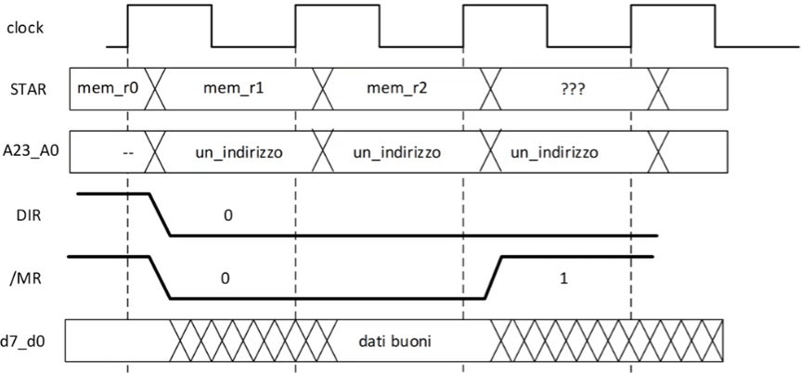

Osservazioni:



* In *mem_r2*, se voglio, posso evitare di mettere MR_ <= 1 e assegnare nuovamente A23_A0 (ad esempio, per continuare la lettura ad un altro indirizzo).
* In *mem_r2,* DIR non lo posso portare a 1, in quanto le porte tri-state della RAM vanno in alta impedenza un po’ dopo il fronte di salita di /mr (c’è della logica combinatoria che produce il valore di b). Avrei così sia la porta tri-state del processore che quella della RAM in conduzione (anche se per poco), e si rischierebbe un problema elettrico. In generale, DIR conviene tenerlo sempre a 0, tranne durante le operazioni di scrittura.

D’ora in avanti faremo l’ipotesi che la memoria **sia sufficientemente veloce da non dover inserire uno stato di wait** (quindi non ci saranno più stati di wait).

Vediamo ora la **scrittura in memoria.** La temporizzazione è questa:

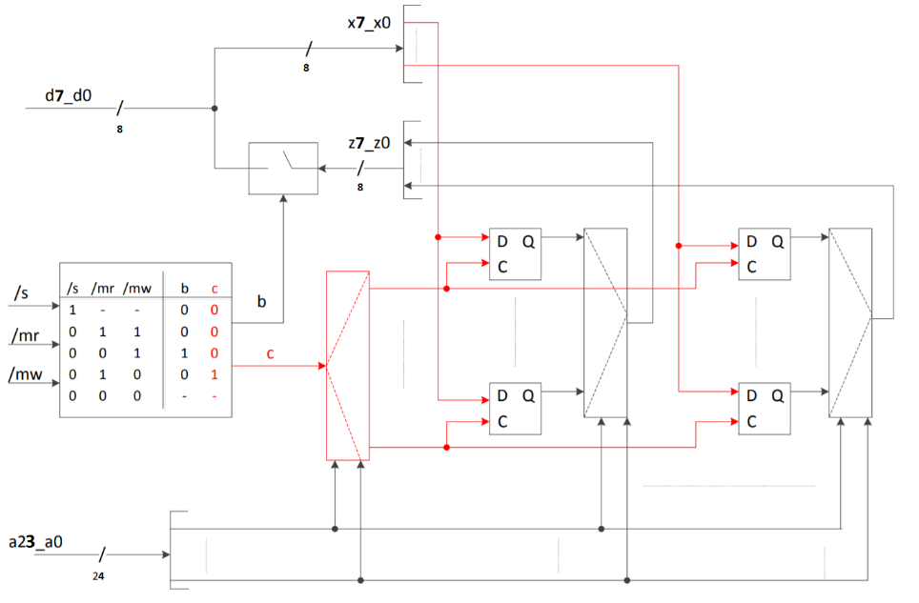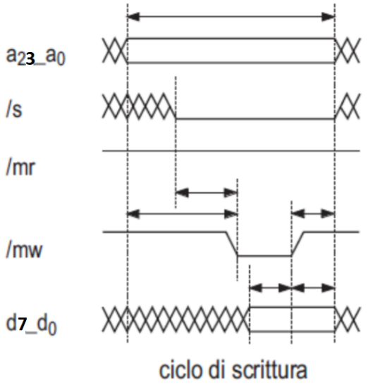

Per la scrittura si deve stare più attenti, in quanto essa è **distruttiva** (i D-latch sono in trasparenza).

In particolare, se ad esempio il processore vuole fare una scrittura in RAM, metterà sempre in a23_a0 il valore dell’indirizzo della cella che vuole leggere, ma **prima di portare subito /mw a 0, deve assicurarsi che gli indirizzi e /s si siano stabilizzati**, per evitare di non scrivere in parti casuali della RAM.

Una volta portato /mw a 0, non è necessario che i fili di dato siano già pronti col valore che si vuole scrivere in memoria. Serve che i **dati siano corretti a cavallo del fronte di salita di /mw** (questo perché, quando /mw passa a 1, la rete combinatoria metterà, con un po’ di ritardo, c = 0, dunque i D-latch vanno in conservazione. Serve allora che i dati siano corretti, e costanti, almeno un po’ prima e un po’ dopo il fronte di salita di /mw, così da avere la certezza che nei D-latch vengano memorizzati i dati corretti).

Il **𝜇-programma di scrittura** sarà allora:

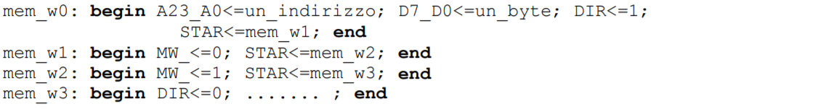

In mem_w0, metto in A23_A0 (il registro che regge i fili di indirizzo a23_a0) l’indirizzo *un_indirizzo* della locazione di memoria che voglio scrivere; metto in D7_D0 (il registro che regge i fili di dati) il byte che voglio scrivere in memoria; metto DIR a 1 così che la tri-state sia in conduzione, poiché il processore deve scrivere sui fili di dati, e passo allo stato successivo mem_r1;

In mem_w1, metto MW_<= 0 (il registro che regge /mw), così verrà messa in trasparenza la riga di D-latch su cui vogliamo venga effettuata la scrittura (verrà prodotto c = 1, che il demultiplexer porterà in uscita sul filo selezionato dai fili di indirizzo, e questa uscita andrà poi in ingresso al piedino C della riga di D-latch su cui il processore vuole scrivere, che così andrà in trasparenza), e passo allo stato mem_w2.

Non ho messo MW_<= 0 prima, poiché devo prima aspettare che si siano stabilizzati i fili di indirizzo e il segnale di select (e quindi lo faccio un clock dopo, altrimenti rischierei di scrivere su celle a caso della memoria);

In mem_w2, rimetto MW_<= 1 (in questo modo, al clock successivo, i D-latch andranno in conservazione, e così avranno memorizzato i dati che volevo scrivere);

In mem_w3, metto DIR <= 0, così da mettere la porta tri-state del processore in alta impedenza (ho finito la scrittura, non serve più tenerla in conduzione).

Lo faccio adesso, non contemporaneamente quando MW_ <= 1, poiché facendo DIR <= 0 i fili i dati vanno quasi subito in alta impedenza, ma i dati devono essere costanti a cavallo del fronte di salita di /mw, cioè un po’ prima e un po’ dopo, dunque è meglio mettere DIR <= 0 il clock successivo, così da avere la certezza che nei D-latch vengano memorizzati i dati corretti.

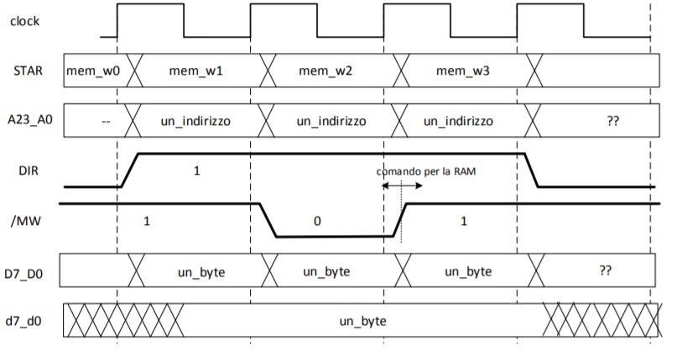

Osservazioni:



* Se volessi, D7_D0 e DIR li potrei settare in *mem_w1* senza problemi, non c’è problema che all’inizio le celle all’indirizzo selezionato prendano valori a caso. L’importante è che D7_D0 e DIR siano costanti in mem_w2, perché al clock verrà messo MW_ <= 1 e i D-latch andranno in conservazione, memorizzando l’ultimo dato che gli è arrivato, dunque è bene mantenere i fili di dato e DIR costanti a cavallo del fronte di salita di MW_, così da memorizzare il dato giusto.
* Se volessi fare più scritture, non posso cambiare l’indirizzo in mem_w2, per lo stesso motivo per cui i dati devono essere corretti sul fronte di salita di /mw: quando /mw_ <= 1, i D-latch, *con un po’ di ritardo*, vanno in conservazione, poiché il comando di conservazione è prodotto da una RC + c’è il demultiplexer dopo. Se cambiassi contemporaneamente gli indirizzi, e gli indirizzi cambiassero prima che venga prodotto il comando di conservazione, considerando anche che nella realtà non tutti i bit di indirizzo cambiano contemporaneamente, se ad esempio il nuovo indirizzo differisce dal primo per 10 bit, rischierei di scrivere con gli attuali valori di D7_D0 ben 210 celle (perché intanto gli indirizzi variano bit per bit, il demultiplexer allora metterà c = 1 alle uscite selezionate dai fili di indirizzo, quindi metterà in trasparenza tutte queste celle, su cui finirà il valore D7_D0, dunque succede un casino).

I cicli di lettura e scrittura nello **spazio di I/O** sono simili ma non identici: ci sono importanti differenze che vanno ricordate. Le prime due più evidenti sono queste:

* Gli indirizzi sono a **16 bit**;
* Si usano **/ior, /iow**, e non /mr, /mw

Partiamo dalla **lettura nello spazio di I/O.** C’è una differenza sostanziale rispetto alla lettura in memoria: **gli indirizzi devono essere pronti un clock prima di dare il comando di lettura (cioè prima di mettere /ior a 0)**. Questo è dovuto al fatto che, per alcune interfacce, il fatto che il processore vada a leggere una porta di quell’interfaccia è l’autorizzazione per il dispositivo a riscriverci dentro (cioè a riscrivere dentro il registro di interfaccia, ricorda scrivere/leggere porta == scrivere/leggere registro di interfaccia). Quindi non posso andare a leggere a caso in un’interfaccia, devo essere sicuro che gli indirizzi siano buoni prima di fare una lettura, altrimenti andrei a leggere ad una porta a caso e rischierei che il dispositivo ci riscriva dentro.

Il **𝜇-programma di lettura** sarà allora:

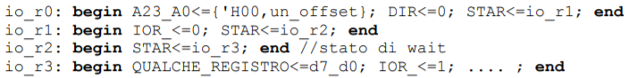

Uguale al ciclo di lettura in memoria, con l’unica differenza che do il comando di lettura un clock dopo aver impostato gli indirizzi dove voglio andare a leggere, per il motivo detto prima.

Gli indirizzi sono a 16 bit, quindi i primi 8 bit più significativi possono essere un numero qualunque, es. 0 (ma in generale un numero qualunque, tanto non arrivano allo spazio di I/O, come visto nell’architettura del calcolatore a pag. 11).

Si usa IOR_ al posto di MR_.

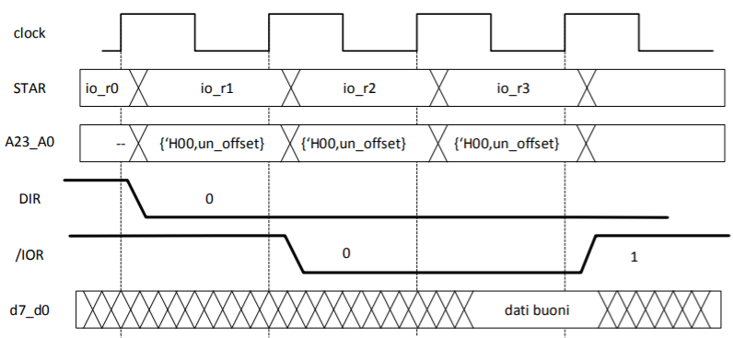

Vediamo ora la **scrittura nello spazio di I/O.** Il codice è praticamente lo stesso di quello visto per la scrittura in memoria, ma c’è un’altra differenza sostanziale rispetto alla scrittura in memoria: **I dati devono essere già pronti sul fronte di discesa di /iow**. Questo perché molte interfacce memorizzano sul fronte di discesa di /iow (contrariamente alla memoria, che memorizza sul fronte di salita di /mw). Vedremo il motivo quando studieremo le interfacce.

Il **𝜇-programma di scrittura** sarà allora:

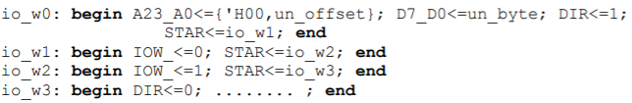

Uguale al ciclo di scrittura in memoria. Unica nota è che non posso settare D7_D0 e DIR in io_w1, contemporaneamente a quando metto IOW_<= 0 poiché i dati devono essere buoni a cavallo del fronte di discesa di /iow (e quindi, se li cambiassi mentre sto sul fronte, non saprei se la rete si è adeguata prima al fatto che è andata in conservazione e poi al cambio dei dati o viceversa, e quindi non saprei cosa ho memorizzato). Li setto allora un clock prima.

Anche in questo caso, bisogna mettere IOW_<=0 dopo che si sono stabilizzati gli indirizzi (e quindi un clock dopo), per evitare di scrivere in porte casuali (altrimenti, si avrebbe /s a 0 per porte casuali, quindi con iow_ a 0 e /s a 0 si scriverebbe su una porta casuale. Questo si vedrà meglio quando si vedranno come sono fatte internamente le interfacce).

*Mi sa che DIR a 0 lo potevo mettere anche nello stato prima, tanto ormai l’interfaccia ha memorizzato, quindi anche se i fili di dato variano sul fronte di salita di IOW non succede nulla. Lo metto in uno stato a parte per maggiore leggibilità, per evidenziare che ora, con DIR a 0, è finita la scrittura.*

**ACCESSI PER PIU’ DI UN BYTE ALLA MEMORIA**

Il processore ha bisogno di fare accessi in memoria non solo a un byte, ma anche a 2 e 3 byte (per prelevare indirizzi nello spazio di I/O e di memoria, rispettivamente), e, occasionalmente, di 4 byte (non nella parte di corso che vedremo).

Per fare questo in modo semplice, fa comodo dotarsi di **𝜇-sottoprogrammi di lettura/scrittura** che possano essere usati per leggere/scrivere 1, 2, 3, 4 byte. Li facciamo utilizzando:

* il registro **MJR**, per contenere il 𝜇-indirizzo di ritorno (cioè la codifica del prossimo stato interno, cui andrò dopo essere uscito dal sottoprogramma);
* il registro **NUMLOC** come contatore del numero di byte da leggere/scrivere;
* Il registro **A23_A0** per contenere l’indirizzo del primo byte da leggere/scrivere;
* I registri **APP0, APP1, APP2, APP3** per contenere i byte letti/da scrivere;

Partiamo dalla **lettura**. I **𝜇-sottoprogrammi di lettura** sono:

* **readB** (lettura di 1 byte);
* **readW** (lettura di 2 byte);
* **readM** (lettura di 3 byte);
* **readL** (lettura di 4 byte).

Come **parametri d’ingresso** useremo:

* **A23_A0:** verrà inizializzato dal chiamante col primo indirizzo dal quale leggere;
* **DIR posto a 0** dal chiamante, poiché si sta facendo una lettura, ma non ce ne dobbiamo preoccupare, perché in generale DIR starà sempre a 0, tranne quando dobbiamo fare operazioni di scrittura.

Come **parametri d’uscita**, abbiamo:

* **APPj** (j = 0..3): conterranno i byte letti.

Descriviamo allora un esempio di lettura in memoria, e come sono fatti i micro-sottoprogrammi:

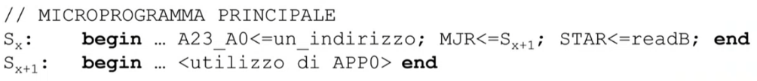

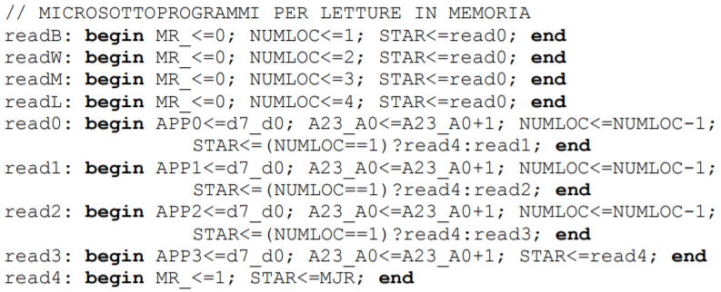

Parto dal microprogramma principale. Supponiamo ad esempio voglia leggere un byte: metterò in A23_A0 l’indirizzo della locazione dove si trova il byte che voglio leggere, in MJR salvo il 𝜇-indirizzo di ritorno (cioè l’etichetta dello stato interno successivo, cui tornerò terminata la lettura) e metto in STAR l’etichetta del 𝜇-sottoprogramma che voglio chiamare (cioè passo allo stato interno readB, dunque al primo statement del 𝜇-sottoprogramma che voglio chiamare).

Allora al clock successivo mi trovo nello stato interno readB, cioè nel primo statement del 𝜇-sottoprogramma, dove farò MR_ <= 0, per indicare che voglio iniziare la lettura, dunque verrà messa in conduzione la porta tri-state della memoria, e i dati che si vuole leggere finiscono sui fili di dati; NUMLOC <= 1 per indicare che il numero di locazioni da leggere è 1, e passo allo stato read0. *La differenza tra readB, readW, readM e readL sta solo nell’inizializzazione di NUMLOC*.

Nello stato read0, metterò in APP0 il valore dei fili di dati, poiché la memoria avrà messo su questi fili il valore della cella che voglio leggere, incremento il valore del registro A23_A0 (questo serve se voglio fare la lettura di più byte, in questo modo al prossimo stato interno leggerò il byte successivo), decremento NUMLOC per indicare che ho letto un byte e, se il valore di NUMLOC (prima del clock, dunque prima del decremento) è == 1, come nel nostro caso, significa che ho letto tutti i byte che dovevo leggere, dunque vado allo stato read4. Altrimenti vado avanti nello stato read1.

L’unica differenza in read1, read2 e read3 è che salverò il valore del byte che ho letto rispettivamente in APP1, APP2, APP3 (e da read3 vado direttamente in read4, perché non posso fare letture di più di 4 byte).

Alla fine, arriverò sempre a read4. Ho finito di leggere quello che dovevo leggere, quindi metterò MR_<=1, per terminare la lettura (quindi la tri-state della memoria andrà in alta impedenza) e faccio STAR <= MJR, dunque torno allo stato di ritorno che avevo salvato in MJR.

Allora al clock successivo mi troverò allo stato Sx+1, dove in questo caso farò uso solo di APP0 (poiché ho fatto la lettura solo di un byte, che si troverà immagazzinato in APP0).

Nel caso di lettura di più byte, avrò in APP0 la parte meno significativa e via via negli altri registri la parte più significativa, poiché anche in questo calcolatore, se abbiamo un numero a più di 8 byte, avrà la parte più significativa memorizzata in memoria ad indirizzo maggiore (e anche per la scrittura faremo che, se dobbiamo scrivere un numero maggiore di un byte, memorizzeremo la parte più significativa ad indirizzo maggiore).

Vediamo ora la **scrittura.** I **𝜇-sottoprogrammi di scrittura** sono:

* **writeB** (scrittura di 1 byte);
* **writeW** (scrittura di 2 byte);
* **writeM** (scrittura di 3 byte);
* **writeL** (scrittura di 4 byte).

Come **parametri d’ingresso** useremo:

* **A23_A0:** verrà inizializzato dal chiamante col primo indirizzo sul quale scrivere;
* **DIR posto a 0** dal chiamante, verrà poi posto a 1 quando si dovrà scrivere.
* **APPj** (j = 0..3): conterranno i byte da scrivere.

Descriviamo allora un esempio di scrittura in memoria, e come sono fatti i micro-sottoprogrammi:

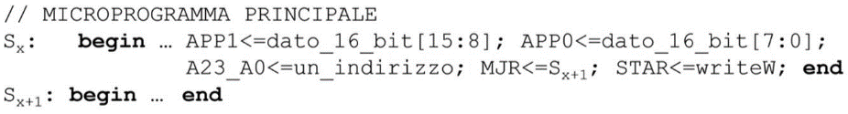

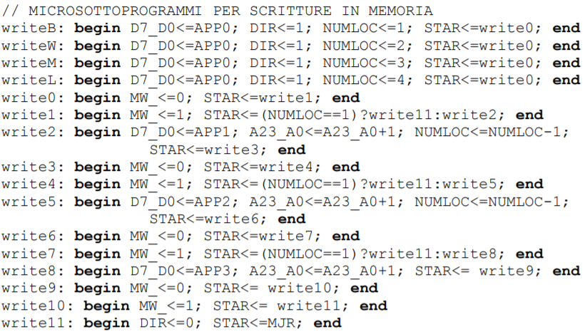

Parto dal microprogramma principale. Supponiamo ad esempio voglia scrivere due byte: metterò in APP1 e APP0 i due byte che voglio scrivere (rispettivamente, in APP1 la parte alta, in APP0 la parte bassa); in A23_A0 il primo indirizzo della locazione dove voglio scrivere; in MJR salvo il 𝜇-indirizzo di ritorno (cioè l’etichetta dello stato interno successivo, cui tornerò terminata la lettura) e metto in STAR l’etichetta del 𝜇-sottoprogramma che voglio chiamare (cioè passo allo stato interno writeW, dunque al primo statement del 𝜇-sottoprogramma che voglio chiamare).

Allora al clock successivo mi trovo nello stato interno writeW, cioè nel primo statement del 𝜇-sottoprogramma, dove metterò in D7_D0 (e dunque sui fili di dato, poiché D7_D0 regge i fili di dato d7_d0) il valore degli 8 bit meno significativi che voglio scrivere; DIR <= 1 per mettere la tri-state del processore in conduzione, poiché devo scrivere; NUMLOC <= 2 per indicare che il numero di locazioni da scrivere è 2, e passo allo stato write0. La differenza tra writeB, writeW, writeM e writeL sta solo nell’inizializzazione di NUMLOC, che mi indica quanti byte devo scrivere.

Nello stato write0, metterò MW_<= 0, per indicare che voglio iniziare la scrittura (dunque verrà messa in trasparenza la riga di D-latch selezionata dai fili di indirizzo, fili che si sono già stabilizzati 2 clock fa, quindi nessun problema), e passo allo stato write1.

Nello stato write1 rimetto MW_<= 1, (così al clock, mettendo MW_ <= 1, la riga di d-latch verrà messa in conservazione, e dunque verrà memorizzato il byte voluto all’indirizzo indicato), e se NUMLOC == 1, dunque ho finito di scrivere tutti i byte che dovevo scrivere, passo allo stato write11, altrimenti vado avanti nello stato write2.

Nello stato write2, metto in D7_D0 (e dunque sui fili di dato anche) il secondo byte che voglio scrivere, che si trova in APP1, incremento il valore del registro A23_A0, per indicare che voglio scrivere sulla locazione successiva, decremento NUMLOC perché ho fatto una scrittura, e passo allo stato write3.

Nello stato write3, metto MW_<= 0 (e devo farlo per forza in uno stato a parte, non contemporaneamente sopra, perché si devono prima stabilizzare i fili di indirizzo e il select, altrimenti rischierei di mettere in trasparenza e di scrivere in celle a caso), e passo allo stato write4.

Nello stato write4, rimetto MW_<= 1 (così al clock, mettendo MW_ <= 1, verrà memorizzato all’indirizzo indicato da noi il byte voluto), e se NUMLOC == 1, dunque ho finito di scrivere tutti i byte che dovevo scrivere, passo allo stato write11, altrimenti vado avanti allo stato write5. Nel nostro caso, passiamo allo stato write11.

Gli altri stati sono praticamente uguali, l’unica differenza è che i successivi byte da scrivere saranno conservati in APP2, APP3. Alla fine, comunque, si finisce allo stato write11.

Nello stato write11, avendo terminato la scrittura, mettiamo DIR a 0, così che la tri-state del processore vada in alta impedenza, e torniamo allo stato di ritorno salvato in MJR.

Allora al clock successivo mi troverò allo stato Sx+1, e continuo così nel microprogramma principale.

**DESCRIZIONE DEL PROCESSORE IN VERILOG**

Vediamo ora la descrizione del processore fatta in Verilog, che non farà altro che un riassunto di quello che abbiamo detto finora. Per rendere più semplice la descrizione, ci avvarremo di un certo numero di reti combinatorie che semplificano alcune operazioni.

Le variabili d7_d0 nel processore possono essere sia d’ingresso che d’uscita. C’è una parola chiave apposta in Verilog per indicare questo, ed è **inout**

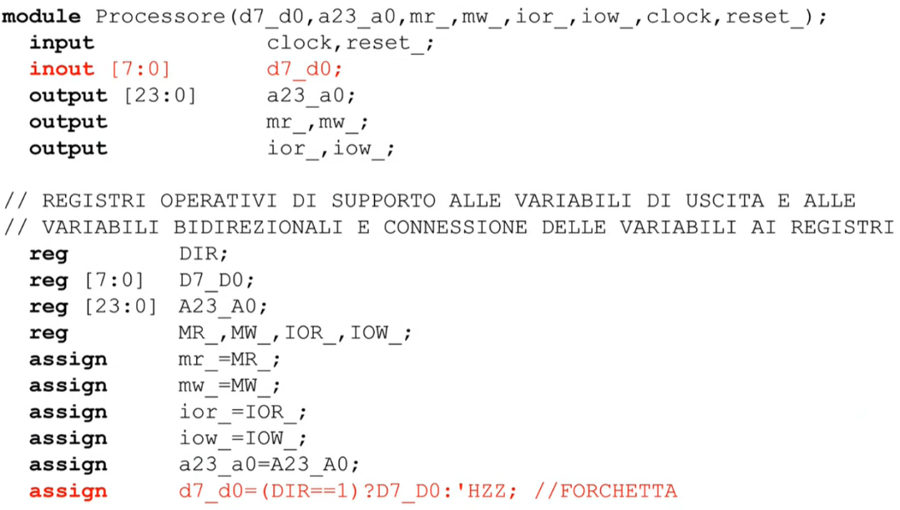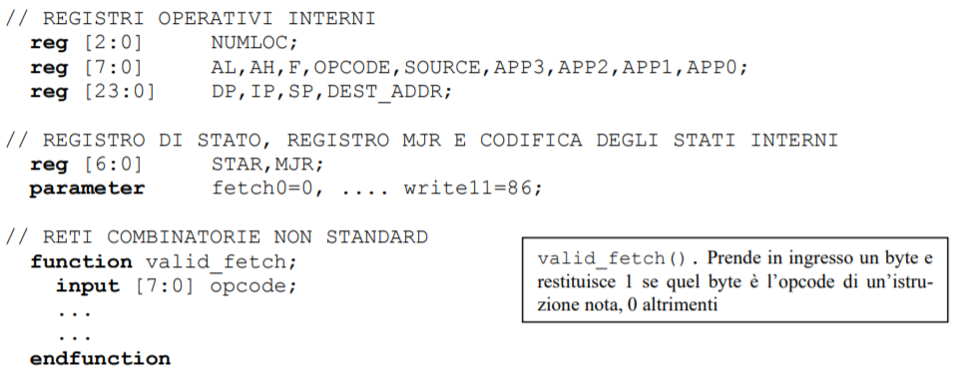

Guardando a posteriori tutti i possibili stati interni, si vede che sono 87 (si saprà quando si finirà tutta la descrizione).

Il registro STAR sarà dunque a 7 bit.

Assegniamo il valore di d7_d0: vale D7_D0 (cioè è collegata all’uscita del registro) quando DIR == 1, dunque la tri-state è in conduzione; altrimenti d7_d0 sono in alta impedenza.

Necessariamente se una variabile è d’ingresso e uscita va forchettata, come fatto qui, e se non lo fai, Verilog dà errore.

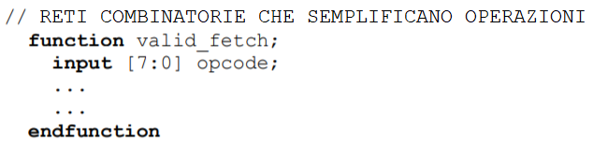

**valid_fetch().** Prende in ingresso un byte e restituisce 1 se quel byte è l’opcode di un’istruzione valida, 0 altrimenti.

Quando dovremo eseguire un’istruzione, il processore dovrà saltare al primo stato interno dell’esecuzione dell’istruzione (il primo statement dell’esecuzione dell’istruzione). Questo stato interno me lo dà **first_execution_state()**.

Questa function prende in ingresso un byte, che interpreta come un opcode valido, e restituisce la codifica del primo stato interno dell’esecuzione dell’istruzione relativa.

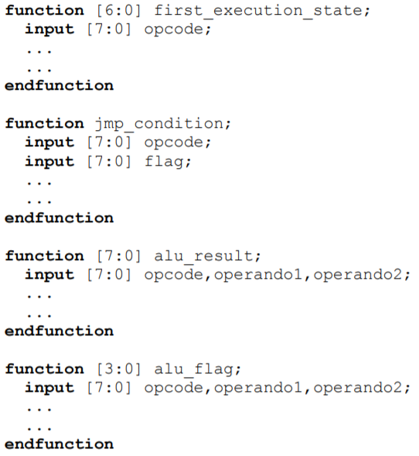

Nell’esecuzione di un’istruzione di salto condizionata, questo salto si farà solo se sono rispettate le condizioni. La verifica delle condizioni si fa guardando i flag, e allora faccio fare la verifica delle condizioni direttamente a **jmp_condition().**

Questa function prende in ingresso due byte, che saranno il contenuto di OPCODE ed F. Restituisce 1 se:

* OPCODE è la codifica di un salto incondizionato (JMP);
* OPCODE è la codifica di un salto condizionato, e la condizione richiesta da OPCODE, valutata testando il contenuto di F, risulta vera.

È questa function combinatoria dunque che decide se si deve saltare (1) o no (0).



Poiché tutte le operazioni aritmetiche e logiche si fanno tramite reti combinatorie, posso allora condensare tutte queste in una singola function combinatoria **alu_result()**, che simula dunque tutta la ALU del processore.

Questa function interpreta i 3 byte passati in ingresso come un opcode, un operando sorgente, un operando destinatario, e restituisce il risultato su 8 bit dell’elaborazione svolta (in base all’opcode e agli operandi passati).

*Si potrebbe realizzare con un multiplexer che ha come ingressi la ADD tra ope1 e ope2; la SUB tra ope1 e ope2… e sarà comandato dall’uscita di una RC che riceve in ingresso gli 8 bit di OPCODE (quindi in base all’OPCODE mando in uscita alla function il risultato di una di queste elaborazioni). L’OPCODE deve passare per una RC, perché non posso passare es. solo i primi 3 bit (formato) o gli ultimi 5 bit (quelli che chiamavo propriamente opcode), perché presi singolarmente possono essere uguali per più istruzioni. Devo passare tutti gli 8 bit e poi ci sarà una RC che capirà quale istruzione si vuole eseguire e la sua uscita comanderà il multiplexer.*

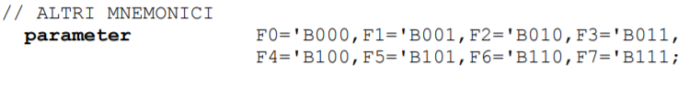

**alu_flag().** Prende in ingresso gli stessi byte della function di prima e simula l’aggiornamento dei flag consistente con l’operazione specificata in *opcode* e con lo stato degli operandi. Ritorna quindi uno stato di uscita a 4 bit, che rappresentano i 4 flag significativi del registro F

Do nome simbolico alle codifiche dei formati, che scelgo semplicemente 000, 001…

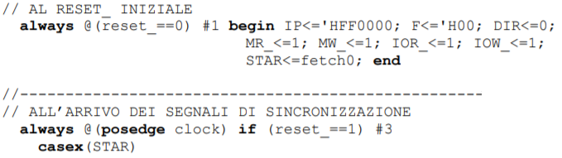

Al reset iniziale:

* IP e F inizializzati correttamente;
* DIR a 0, dunque tri-state del processore in alta impedenza, e dunque i fili di dati in alta impedenza;
* Fili di comando per il bus non attivi;
* Inizio dalla fase di fetch



**Fase di fetch**

Per prima cosa, dovrò leggere il codice operativo, incrementare IP e controllare che l’opcode sia valido. Questa parte è comune a tutti i formati.

Per alcuni formati poi non dovrò fare nulla (F0 e F1), per altri invece dovrò inizializzare il valore di SOURCE e di DEST_ADDR.

Ci sarà quindi **una prima parte uguale per tutti i formati**, e poi **delle parti differenziate a seconda del formato**.

Dopo che ho letto il codice operativo e controllato che l’opcode sia valido avrei bisogno – in teoria – di eseguire un salto a otto vie per continuare la descrizione nello stato giusto. Per questo, uso il registro MJR, che serve apposta per gestire salti a molte alternative.

Partiamo dalla parte comune:

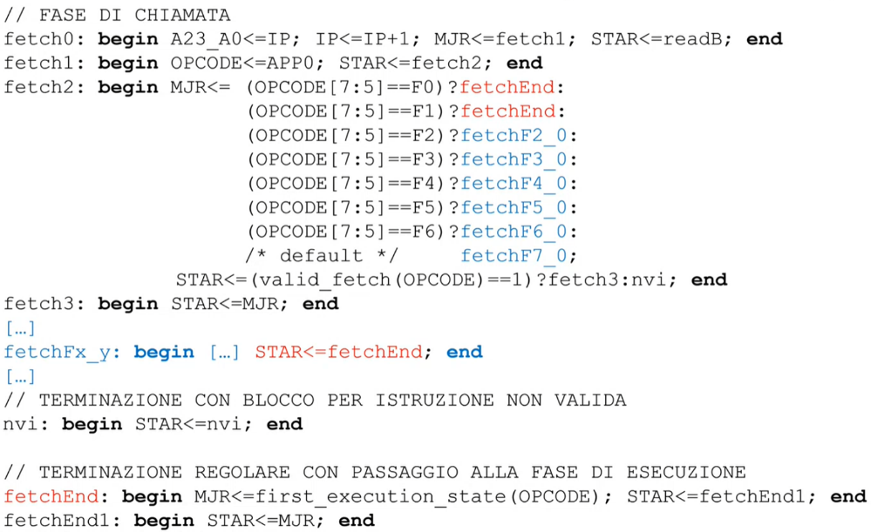

Tutto questo sta sotto casex(STAR), cioè in base allo stato in cui mi trovo faccio quello che sta scritto.

Parto da fetch0. Devo leggere l’opcode che si trova all’indirizzo contenuto in IP, dunque metto in A23_A0 il valore di IP, incremento IP, salvo in MJR lo stato di ritorno e chiamo il sottoprogramma readB (quindi passo allo stato interno readB). In questo modo avrò letto il byte all’indirizzo puntato da A23_A0, sarà salvato in APP0, e alla fine del sottoprogramma riparto da fetch1 (stato interno di ritorno salvato in MJR).

In fetch1, metto in OPCODE il valore di APP0, così da avere in OPCODE l’opcode dell’istruzione, e vado in fetch2.

Siamo in fetch2. A seconda dei primi 3 bit di OPCODE, si capisce qual è il formato. Dunque, in base ai primi 3 bit di OPCODE, assegno a MJR l’etichetta del primo statement di fetch relativo al formato individuato. Dopo controllo se OPCODE contiene l’opcode valido: se sì, passo allo stato interno fetch3. Se no, passo allo stato interno nvi (non valid instruction), in cui si ciclerà all’infinito (mentre sto in nvi, STAR <= nvi, dunque il processore si blocca).

In fetch3, poiché abbiamo visto che l’opcode era valido, passiamo allo stato interno salvato in MJR, dunque al primo statement di fetch relativo al formato individuato.

A questo punto, mi troverò al primo statement di fetch relativo al formato individuato. Ci sono 8 blocchi di statement di fetch diversi, quanti sono i formati, ma vedremo dopo in dettaglio ciò che va fatto in ognuno di questi formati. Ciò che conta ora è che, alla fine di ciascun blocco di statement, finirò sempre nello stato interno fetchEnd (STAR <= fetchEnd).

In fetchEnd, avendo finito la fase di fetch, mi devo preparare per quella di esecuzione. Assegno allora a MJR l’etichetta del primo stato interno dell’esecuzione dell’istruzione relativa all’OPCODE, e vado nello stato interno fetchEnd1.

In fetchEnd1, vado allo stato interno salvato in MJR, dunque al primo statement di esecuzione dell’istruzione.

**Adesso è finita davvero la fase di fetch.**

*(NB: certi stati si potevano togliere, es. togliere fetchEnd1, dove faccio solo STAR <= MJR, e fare direttamente STAR <= first_execution_state(OPCODE) in fetchEnd. Fa niente, questa descrizione non è ottimizzata, è fatta per essere capita, dunque abbiamo messo stati in più solo per renderla più comprensibile).*

Vediamo ora le operazioni specifiche per ogni formato da fare nella fase di fetch. Una tabella riassuntiva è questa (tabella di quanto detto a pagina 19):

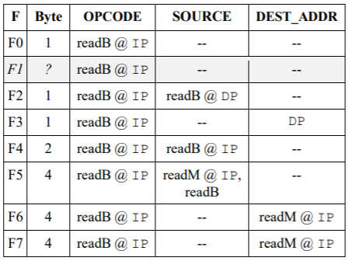

**Formato F0 e F1**: non c’è da far niente nella fase di fetch, e infatti salto direttamente a fetchEnd.

**Formato F2:** devo leggere un byte di operando sorgente all’indirizzo puntato da DP, e devo metterlo in SOURCE.



Devo fare una lettura in memoria di un byte, dunque metto in A23_A0 l’indirizzo dove devo leggere, che è contenuto in DP; salvo in MJR lo stato interno di ritorno (stato interno successivo, cui andrò uscito dal sottoprogramma) e chiamo il sottoprogramma readB.

Alla fine del sottoprogramma, avrò in APP0 il byte letto, cioè l’operando sorgente, e mi troverò in fetchF2_1. Qui metto nel registro SOURCE il valore di APP0 e vado poi in fetchEnd.

**Formato** **F3**: DP contiene l’indirizzo del destinatario. Devo quindi inizializzare DEST_ADDR a DP:



Metto il valore di DP in DEST_ADDR e vado in fetchEnd.

**Formato F4:** devo leggere un byte di operando sorgente all’indirizzo puntato da IP, e metterlo in SOURCE:

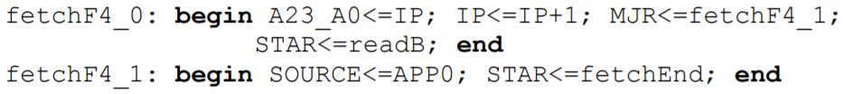

Devo fare una lettura in memoria di un byte, dunque metto in A23_A0 l’indirizzo dove devo leggere, che è contenuto in IP; incremento IP, così che punti al byte successivo; salvo in MJR lo stato interno di ritorno (stato interno successivo, cui andrò uscito dal sottoprogramma) e chiamo il sottoprogramma readB.

Alla fine del sottoprogramma, avrò in APP0 il byte letto, cioè l’operando sorgente, e mi troverò in fetchF4_1. Qui metto nel registro SOURCE il valore di APP0 e vado poi in fetchEnd.

**Formato F5**: devo prima procurarmi l’indirizzo dell’operando sorgente, leggendo 3 byte a partire da IP. Successivamente, devo leggere in memoria all’indirizzo che ho prelevato, e portare l’operando sorgente in SOURCE:

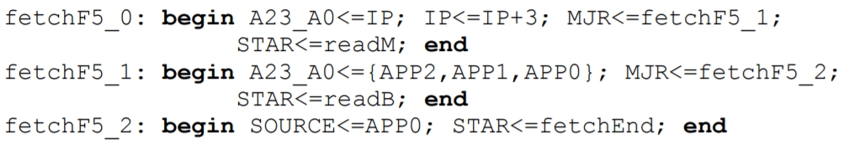

Devo fare una lettura in memoria di 3 byte, dunque metto in A23_A0 l’indirizzo della prima locazione dove devo leggere, che è contenuto in IP; incremento IP di 3 (poiché devo prelevare 3 byte), così che punti al byte successivo ai 3 che voglio prelevare; salvo in MJR lo stato interno di ritorno (stato interno successivo, cui andrò uscito dal sottoprogramma) e chiamo il sottoprogramma readM.

Alla fine del sottoprogramma, avrò in {APP2, APP1, APP0} i tre byte letti, dunque l’indirizzo dell’operando sorgente (e la parte più significativa in APP2, meno significativa in APP1… perché così funziona il sottoprogramma, e perché in memoria i dati sono memorizzati in modo che la parte più significativa sia ad indirizzo maggiore) e mi troverò in fetchF5_1. Ora devo leggere in memoria un byte all’indirizzo che ho prelevato (un byte perché l’operando sorgente è a 1 byte), dunque metto in A23_A0 {APP2, APP1, APP0}, salvo in MJR lo stato interno di ritorno e chiamo il sottoprogramma readB (l’operando sorgente in questo formato è a 8 bit).

Alla fine del sottoprogramma, avrò in APP0 il valore del byte letto e mi troverò in fetchF5_2. Qui metto nel registro SOURCE il valore di APP0 e vado in fetchEnd.

**Formato F6/F7**: devo procurarmi l’indirizzo dell’operando destinatario, leggendo 3 byte a partire da IP, ed assegnarlo a DEST_ADDR.

Si noti che i due formati sono identici, per quanto riguarda il fetch, ed in fase di ottimizzazione di un ipotetico circuito un progettista serio li avrebbe scritti una volta sola. Li manteniamo distinti perché adesso privilegiamo la leggibilità.

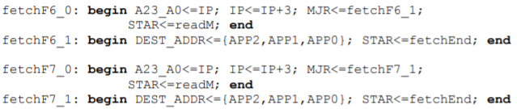

Devo fare una lettura in memoria di 3 byte, dunque metto in A23_A0 l’indirizzo della prima locazione dove devo leggere, che è contenuto in IP; incremento IP di 3 (poiché devo prelevare 3 byte), così che punti al byte successivo ai 3 che voglio prelevare; salvo in MJR lo stato interno di ritorno (stato interno successivo, cui andrò uscito dal sottoprogramma) e chiamo il sottoprogramma readM.

Alla fine del sottoprogramma, avrò in {APP2, APP1, APP0} i tre byte letti, dunque l’indirizzo dell’operando destinatario, e mi troverò in fetchF6_1. Qui metto in DEST_ADDR {APP2, APP1, APP0}, e vado in fetchEnd.

Stessa cosa per il formato F7.

**FINE DELLA FASE DI FETCH**

Organizzando la fase di fetch in questo modo, all’uscita della fase di fetch:

* **OPCODE** contiene il **codice operativo** dell’istruzione:
* Se l’istruzione ha un **operando sorgente immediato o in memoria**, questo sta in **SOURCE** (indipendentemente dalla modalità di indirizzamento usata dal programmatore nell’istruzione Assembler);
* Se l’istruzione ha un **operando destinatario in memoria,** il suo indirizzo sta in **DEST_ADDR** (indipendentemente dalla modalità di indirizzamento usata dal programmatore nell’istruzione Assembler);
* Avendo incrementato IP del numero di byte necessario ogni volta che dovevo prelevare qualcosa all’indirizzo puntato da IP, alla fine avrò che **IP punta alla prossima istruzione da prelevare**.

**Fase di esecuzione**

La fase di esecuzione sarà abbastanza semplice da descrivere, in quanto gran parte della complessità è stata gestita in fase di fetch, e la maggior parte delle istruzioni “complesse” (quelle logico-aritmetiche) sono implementate tramite function combinatorie.

Alla fine della fase di esecuzione di ogni istruzione si torna al primo statement di fetch, a meno di non eseguire la HLT, nel qual caso ci dobbiamo bloccare fino al nuovo reset.

La NOP non fa niente, dunque la sua fase di esecuzione sarà un unico statement dove vado in fetch0.

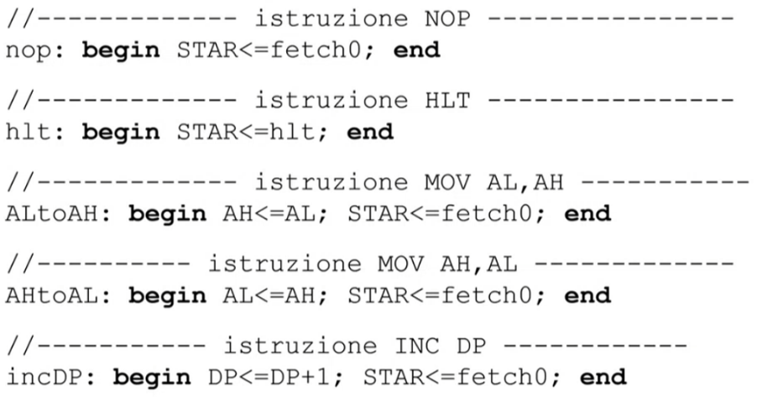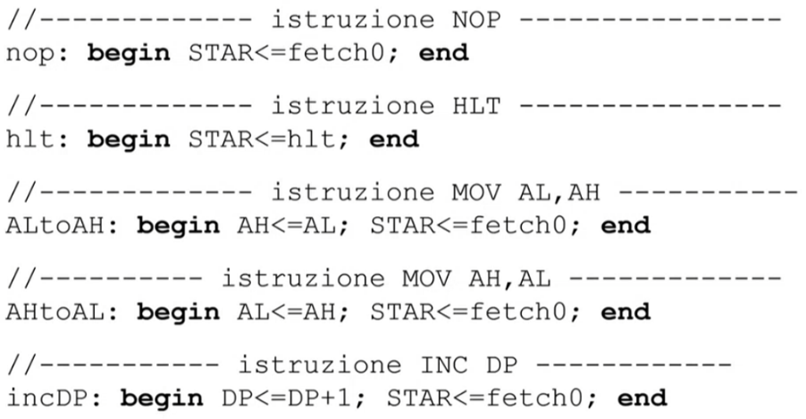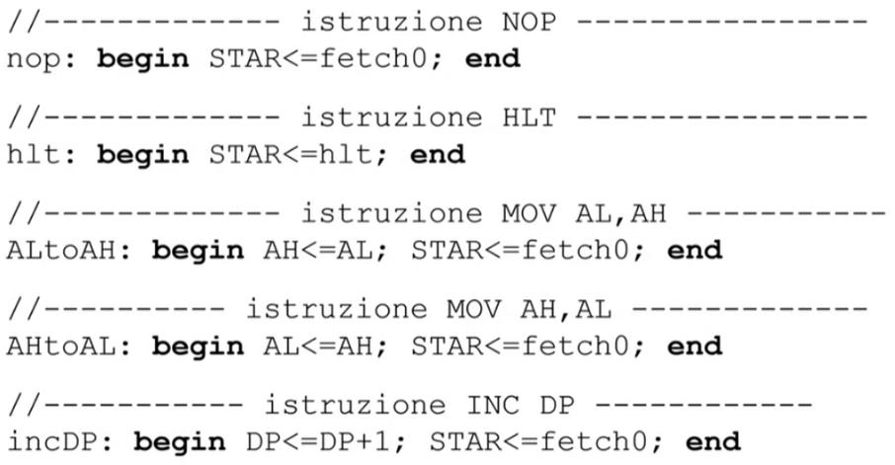

Per incrementare DP, basta fare DP <= DP+1 e andare poi allo stato fetch0.

Per spostare qualcosa da un registro a un altro registro, basta fare l’assegnamento procedurale AL <= AH (o AH <= AL) e andare poi allo stato fetch0.

La HLT deve inchiodare il processore, dunque, partendo dallo stato hlt, faccio “STAR <= hlt”. In questo stato, il processore cicla nello stato interno hlt all’infinito, finché non lo resetto.

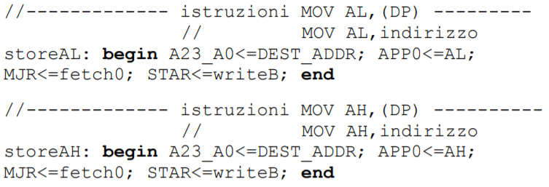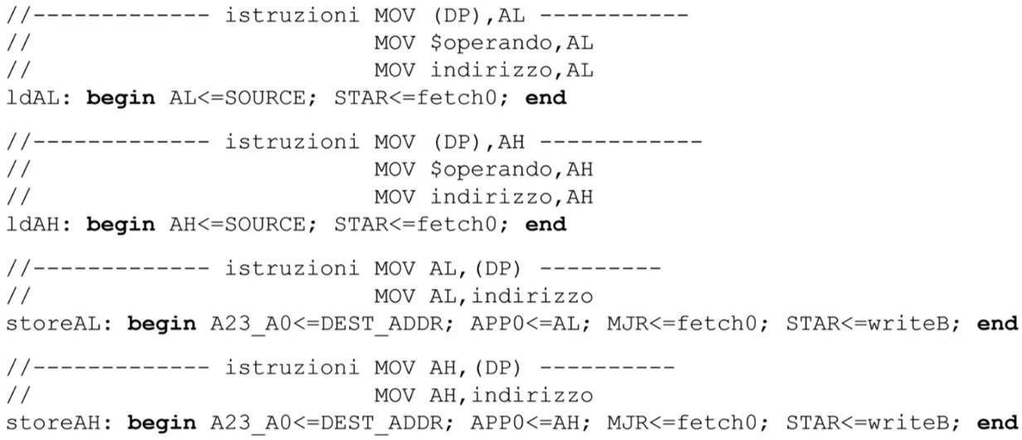

Tutte le MOV che hanno un sorgente in memoria e lo stesso registro destinatario, ad esempio AL, possono essere collassate in un unico statement dove faccio AL <= SOURCE, poiché nella fase di fetch, qualunque sia il modo in cui abbiamo indirizzato l’operando sorgente, l’abbiamo sempre portato in SOURCE, dunque basta mettere in AL il valore contenuto in SOURCE. Vado poi allo stato fetch0.

Tutte le MOV che hanno un destinatario in memoria e lo stesso registro sorgente, ad esempio AL, possono essere collassate in un unico statement dove, poiché devo fare una scrittura in memoria di 1 byte, metto in APP0 il byte che voglio scrivere, dunque il valore di AL; salvo in MJR lo stato interno di ritorno, dunque fetch0 e metto in A23_A0 l’indirizzo dove voglio scrivere, dunque faccio A23_A0 <= DEST_ADDR, poiché nella fase di fetch, qualunque sia il modo in cui abbiamo indirizzato l’operando destinatario, abbiamo portato il suo indirizzo in DEST_ADDR. Chiamo poi il sottoprogramma writeB, e alla fine del sottoprogramma avrò scritto in memoria alla locazione voluta il byte contenuto in AL, e mi troverò in fetch0.

Adesso ci sono **le sei istruzioni del formato F1**, quelle per cui in fase di fetch non è stato fatto niente – non perché non ci fossero da prelevare operandi, ma perché il modo di prelevarli è diverso per ciascuna delle istruzioni, e non riconducibile a nessuno degli altri formati.

Per ciascuna di queste, dobbiamo procurarci gli operandi ed eseguire l’istruzione.

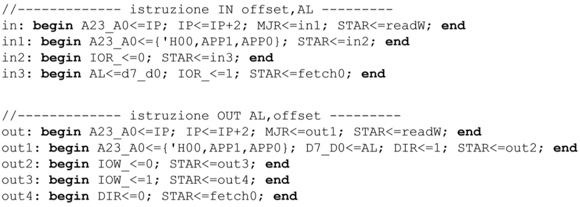

Prima dobbiamo leggere 2 byte in memoria a partire dall’indirizzo puntato da IP per recuperare l’indirizzo della porta di I/O dove si trova l’operando sorgente, dunque metto in A23_A0 il valore dell’indirizzo in memoria dove devo leggere, dunque l’indirizzo contenuto in IP; incremento IP di 2 così che dopo punti al byte successivo ai 2 che devo leggere, salvo in MJR l’indirizzo di ritorno e chiamo il sottoprogramma readW.

Al termine del sottoprogramma, avrò in APP1, APP0 l’indirizzo della porta di IO. A questo punto, devo fare una lettura nello spazio di I/O all’indirizzo contenuto in APP1, APP0. Metto allora in A23_A0 (dunque sui fili di indirizzo) {‘H00, APP1, APP0}, dunque l’indirizzo dove voglio leggere (il valore dei bit più significativi non è importante), e solo nello stato successivo metto IOR_<= 0 poiché abbiamo detto che, per molte interfacce, leggere da una porta è l’autorizzazione per il dispositivo a riscriverci sopra, dunque prima aspettiamo che si stabilizzino gli indirizzi (dunque prima metto in A23_A0 il valore dell’indirizzo della porta di I/O dove voglio leggere) e solo allo stato dopo metto IOR_<= 0, così da non leggere in una porta a caso e rischiare dunque che il dispositivo riscriva su una porta dove non volevamo scrivesse.

Allo stato successivo metto in AL il valore di d7_d0 (cioè il valore della porta che l’interfaccia avrà messo su quei fili), metto   
IOR_ <= 1 per terminare la lettura nello spazio di I/O, e vado allo stato fetch0.



Prima dobbiamo leggere 2 byte in memoria a partire dall’indirizzo puntato da IP per recuperare l’indirizzo della porta di I/O dove si trova l’operando destinatario, dunque metto in A23_A0 il valore dell’indirizzo in memoria dove devo leggere, dunque l’indirizzo contenuto in IP; incremento IP di 2 così che dopo punti al byte successivo ai 2 che devo leggere, salvo in MJR l’indirizzo di ritorno e chiamo il sottoprogramma readW.

Al termine del sottoprogramma, avrò in APP1, APP0 l’indirizzo della porta di IO. A questo punto, devo scrivere nella porta di I/O, il cui indirizzo è contenuto in APP1, APP0, il valore contenuto in AL. Metto allora in A23_A0 (dunque anche sui fili di indirizzo)   
{‘H00, APP1, APP0}, dunque il valore dell’indirizzo dove voglio scrivere, metto in D7_D0 (e quindi anche sui fili di dato) il valore di AL, metto DIR a 1, così che la tri-state del processore vada in conduzione, poiché voglio scrivere sui fili di dato (e così effettivamente il valore di D7_D0 finisce sui fili di dato), e solo nello stato successivo metto IOW_<= 0 poiché abbiamo detto che molte interfacce memorizzano sul fronte di discesa di IOW, dunque i dati devono essere pronti lo stato prima, così che siano costanti sul fronte di discesa di IOW. Nello stato successivo metto IOW_ <= 1, per terminare la scrittura.

Nello stato successivo metto DIR <= 0, per rimettere la tri-state in alta impedenza, avendo finito di scrivere, e poi vado allo stato fetch0.

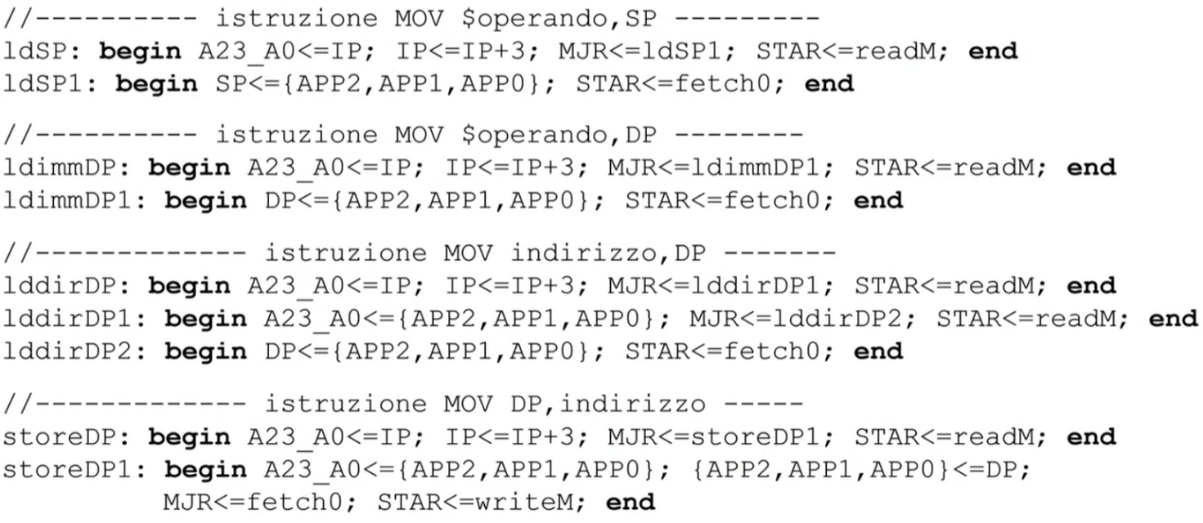

Dobbiamo prima leggere in memoria 3 byte dell’operando sorgente, a partire da dove punta il registro IP. Nello stato successivo, avrò in {APP2, APP1, APP0} i 3 byte dell’operando sorgente, dunque basta assegnare a SP {APP2, APP1, APP0}, e vado poi nello stato fetch0.



Dobbiamo prima leggere in memoria 3 byte dell’operando sorgente, a partire da dove punta il registro IP. Nello stato successivo, avrò in {APP2, APP1, APP0} i 3 byte dell’operando sorgente, dunque basta assegnare a DP il valore di {APP2, APP1, APP0}, e vado poi nello stato fetch0.



Dobbiamo prima leggere in memoria 3 byte dell’indirizzo dell’operando sorgente, a partire da dove punta il registro IP.

Nello stato successivo, avrò in {APP2, APP1, APP0} i 3 byte dell’indirizzo dell’operando sorgente, dunque ora devo leggere in memoria i 3 byte dell’operando sorgente all’indirizzo contenuto in {APP2, APP1, APP0}.

Nello stato successivo, avrò in {APP2, APP1, APP0} i 3 byte dell’operando sorgente, dunque basta assegnare a DP il valore di   
{APP2, APP1, APP0}, e vado poi nello stato fetch0.



Dobbiamo prima leggere in memoria 3 byte dell’indirizzo dell’operando destinatario, a partire da dove punta il registro IP.

Nello stato successivo, avrò in {APP2, APP1, APP0} i 3 byte dell’indirizzo dell’operando destinatario. Ora devo scrivere in memoria a questo indirizzo il valore contenuto in DP, dunque metto A23_A0 il valore dell’indirizzo dove devo scrivere, dunque il valore di {APP2, APP1, APP0}; metto in {APP2, APP1, APP0} il valore di ciò che devo scrivere, dunque il valore di DP, chiamo il sottoprogramma writeM e in MJR salvo come indirizzo di ritorno direttamente fetch0.

In questo modo, al termine del sottoprogramma, mi troverò nello stato fetch0, e avrò in memoria all’indirizzo dato il valore di DP.

(ovviamente il fatto che usiamo gli stessi registri APP2, APP1, APP0 una volta a sinistra e una volta a destra dell’assegnamento procedurale non ci deve dare problemi, perché a sinistra si intende il valore dopo il clock, a sinistra il valore prima del clock.

*Nello spiegare le letture ho saltato di dire che metto in A23_A0 il valore dell’indirizzo dove voglio leggere, che incremento IP del necessario se leggo all’indirizzo puntato da IP, che metto in MJR lo stato interno di ritorno e così via perché mi pesava il culo scriverlo sempre, è ovvio che è importante ricordare questo.*

*Inoltre, nel parlare della lettura/scrittura su porte di I/O, sono stato più preciso nel dire ad esempio che in A23_0, e dunque sui fili di indirizzo, metto il valore dell’indirizzo della porta di I/O dove voglio leggere/scrivere… poiché non ho un sottoprogramma che mi fa direttamente la lettura/scrittura nelle porte di I/O, e dunque sono stato più specifico su cosa significa fare ogni assegnamento.*

Ora ci sono le **istruzioni aritmetiche/logiche** e le **istruzioni di controllo**.

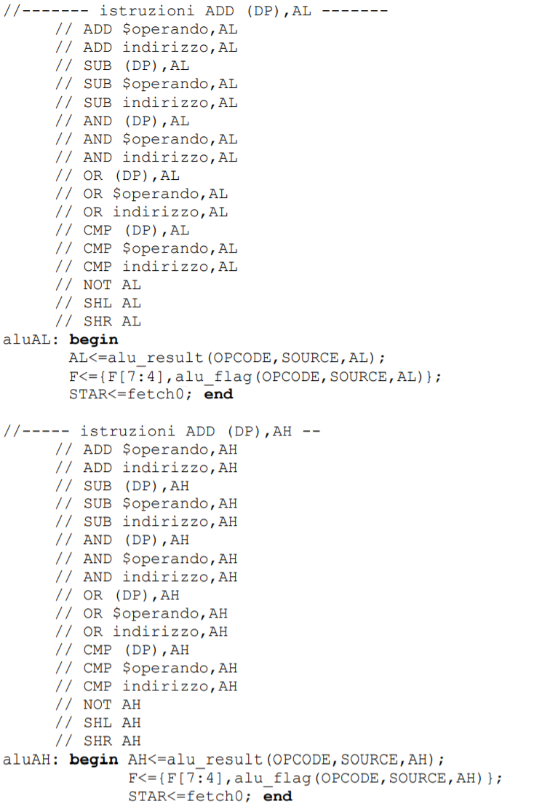

Per tutte le **istruzioni logico/aritmetiche**, quelle cioè che fanno qualche conto invece di spostare soltanto informazione da una parte all’altra (come quelle che abbiamo visto finora), la descrizione della fase di esecuzione è semplice:

* Assegno ad AL il valore della funzione combinatoria alu_result(), che prende in ingresso l’OPCODE, SOURCE e AL, e restituisce il risultato dell’operazione svolta in base all’OPCODE e agli operandi passati alla funzione;
* Aggiorno il registro dei flag, assegnando ad F il valore dei 4 bit più significativi del registro dei flag (bit che non ci interessano, quindi li lasciamo invariati), concatenati con il risultato della funzione combinatoria alu_flag(), che prende in ingresso OPCODE, SOURCE e AL, e restituisce come deve essere il nuovo valore dei quattro flag che ci interessano in base all’OPCODE e agli operandi passati alla funzione.
* Vado in fetch0.

Stesso ragionamento per tutte le istruzioni dove l’operando destinatario è AH (al posto di AL metto AH).

Posso passare SOURCE alla funzione senza problemi perché per tutte queste istruzioni, se hanno l’operando sorgente, è sempre in memoria o immediato, e in questi casi nella fase di fetch abbiamo sempre fatto in modo che andasse a finire nel registro SOURCE.

Ora ci sono le **istruzioni di controllo** (salto condizionato e non)

Per tutte le **istruzioni di salto** (condizionato e non), la decisione se saltare o meno la prende la rete combinatoria **jmp_condition()**.

Avendo salvato in DEST_ADDR l’indirizzo di salto, la fase di esecuzione sarà che IP prende DEST_ADDR se jmp_condition, passando OPCODE e il registro di flag, mi dà 1 (dunque se le condizioni di salto sono soddisfatte faccio il salto); altrimenti IP conserva il suo valore (dunque non faccio il salto), e torno poi in fetch0.

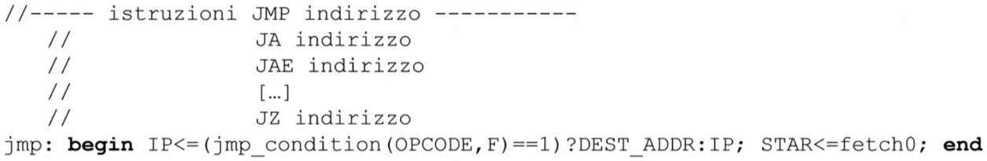

Vediamo ora **PUSH, POP, CALL e RET**:

Le istruzioni di **PUSH** sono **scritture in memoria di 1 o 3 byte**, **1 o 3 byte sopra l’elemento che sta al top della pila.**

Dunque, se faccio ad esempio PUSH AL, metto l’indirizzo dove devo scrivere in A23_A0, cioè SP – 1 (quindi l’indirizzo della locazione sopra l’attuale top dello stack), aggiorno SP con SP – 1, poiché aggiungerò un altro byte in cima alla pila, quindi ora deve puntare al nuovo top della pila, quindi un byte sopra; metto in APP0 il valore che voglio scrivere in memoria, dunque il valore di AL; chiamo il sottoprogramma writeB e come stato interno di ritorno salvato in MJR metto fetch0.

Se invece faccio PUSH DP, l’unica differenza è che si tratta di una scrittura di 3 byte, partendo da 3 byte sopra l’elemento che sta al top della pila. Quindi l’indirizzo dove voglio iniziare a scrivere sarà SP – 3, aggiornerò SP con SP – 3 poiché aggiungerò 3 byte sopra l’attuale top della pila, dunque deve puntare al nuovo top della pila; metterò in {APP2, APP1,APP0} i 3 byte che voglio scrivere, dunque il contenuto di DP, e chiamo questa volta il sottoprogramma writeM, e come stato di ritorno salvato in MJR metto fetch0.

In questo modo, al clock successivo, avrò messo in pila i tre byte di DP.

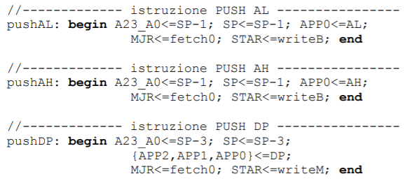

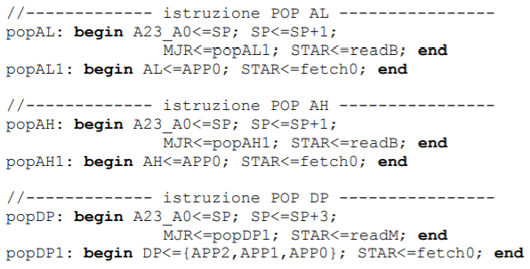

Le istruzioni di **POP** sono **letture in memoria di 1 o 3 byte**, **partendo dall’indirizzo puntato da SP.**

Dunque, se faccio ad esempio POP AL, metto l’indirizzo dove devo leggere in A23_A0, cioè SP; aggiorno SP con SP + 1, poiché tolgo un byte dalla cima della pila, quindi ora deve puntare al nuovo top della pila; chiamo il sottoprogramma readB e come stato interno di ritorno salvato in MJR metto popAL1.

Uscito dal sottoprogramma, mi troverò in popAL1, avrò in APP0 il byte letto, che metto in AL, e vado in fetch0.

Se invece faccio POP DP, l’unica differenza è che si tratta di una lettura di 3 byte. Quindi devo sempre iniziare a leggere da SP, ma aggiornerò SP con SP + 3, poiché tolgo tre byte dalla cima della pila, quindi ora SP deve puntare 3 byte sotto; chiamo il sottoprogramma readM e come stato interno di ritorno salvato in MJR metto popDP1.

Uscito dal sottoprogramma, mi troverò in popDP1, avrò in {APP2, APP1, APP0} i tre byte letti, che metto in DP, e vado in fetch0.

In questo modo, al clock successivo, avrò in DP il valore dei 3 byte presi dalla pila.

“tolgo” tra virgolette perché non è che i byte spariscono, semplicemente incremento il top della pila per indicare che la pila è fatta da meno elementi. Dico “tolgo” per semplicità.

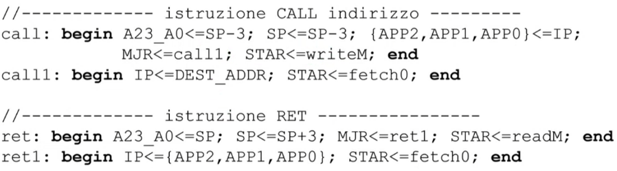

La CALL e la RET sono semplici:

* Quando faccio **CALL *indirizzo****,* devo saltare a tale *indirizzo* e salvare l’indirizzo dell’istruzione successiva, cioè l’indirizzo di ritorno, in pila. Una CALL è quindi una **PUSH di 3 byte del valore corrente di IP** (che è stato già incrementato in fase di fetch, dunque punta all’istruzione di ritorno), più la **sostituzione di IP con l’indirizzo contenuto nella CALL, che si trova in DEST_ADDR** (l’ho messo lì nella fase di fetch).
* Quando faccio RET, ritorno dal sottoprogramma, dunque prelevo dalla pila i 3 byte dell’indirizzo di ritorno e li metto in IP. Una RET è quindi una **POP di 3 byte**, più la **sostituzione di IP con il valore prelevato**.

Per completare la descrizione del processore vanno aggiunti gli statement dei sottoprogrammi per le letture/scritture di uno o più byte in memoria (che abbiamo già visto prima).

In tutto abbiamo dunque 86 statement, e quindi possiamo dimensionare correttamente i registri STAR e MJR, che devono essere di 7 bit.

**INTERFACCE**

A questo punto ci mancano le varie interfacce che completano il calcolatore. Vedremo interfacce di tre tipi:

* **interfacce parallele**, che colloquiano con dispositivi con i quali scambiano un byte alla volta;
* **interfacce seriali**, che colloquiano con dispositivi con i quali scambiano un bit alla volta;
* **quelle per la conversione analogico/digitale e digitale/analogico**, che trasformano gruppi di bit in tensioni e viceversa. Utilizzeremo la tensione come grandezza analogica.

Abbiamo già introdotto le interfacce a pag 16:



**Dal lato bus**, le interfacce **sono tutte uguali tra loro** e hanno collegamenti simili a quelli di una memoria RAM di piccole dimensioni;

**Dal lato dispositivo**, **le interfacce sono invece diverse tra loro**, in base se sono interfacce parallele, seriali…

Noi vedremo le interfacce sotto due punti vista diversi:

* Punto di vista **funzionale,** cioè di una persona che deve interagire con esse (es. un sistemista, un programmatore…);
* Punto di vista della **struttura interna** (cioè come è realizzata internamente).

**VISIONE FUNZIONALE DI UN’INTERFACCIA**

Una persona che deve interagire con un’interfaccia ha bisogno di sapere due cose:

* Quali sono i **collegamenti;**
* Quali sono i **registri** che può indirizzare.

Consideriamo ad esempio l’interfaccia in figura:

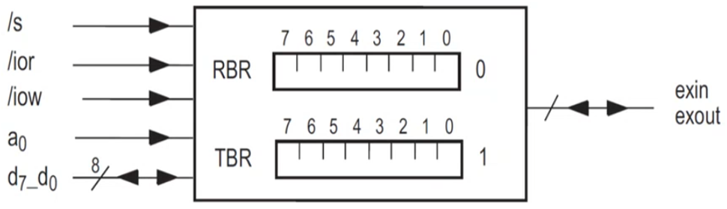

L’interfaccia in figura è dotata di due registri:

* **RBR (Receive Buffer Register),** dove salvo i dati scritti dal dispositivo esterno;
* **TBR (Transmit Buffer Register),** dove salvo i dati da mandare al dispositivo esterno

Pertanto, è un’interfaccia di ingresso/uscita (cioè posso sia leggere che scrivere. Se fosse solo di ingresso mancherebbe TBR; se fosse solo d’uscita mancherebbe RBR).

I due registri sono distinti **dall’indirizzo interno** 0 per RBR, 1 per TBR, che viene portato dal filo a0 del bus (gli altri 15 fili di indirizzo contribuiscono a generare il select. Volendo avrei potuto usare un altro filo come filo di indirizzo interno, se avessi voluto che i registri di interfaccia rispondessero ad indirizzi diversi, questo è solo un esempio).

La **lettura del registro RBR** consiste nell’istruzione Assembler:

IN offset_RBR, %AL

La **scrittura nel registro TBR** consiste nell’istruzione Assembler

OUT %AL, offset_TBR

C’è però un problema: in un’interfaccia come quella d’esempio, **non c’è alcuna sincronizzazione tra processore e dispositivo**. Supponiamo ad esempio che un programma esegua due letture sul registro di interfaccia RBR a distanza di un po’ di tempo l’una dall’altra:

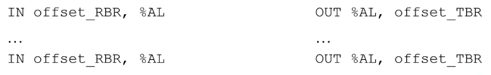

Se quando il processore eseguirà la seconda IN legge nel registro di interfaccia RBR lo stesso valore che aveva letto quando ha eseguito la prima IN, è un dato nuovo che ha stesso valore di quello di prima, oppure il dispositivo non è riuscito a produrre un dato nuovo? Non si può sapere se non c’è alcuna sincronizzazione tra processore e dispositivo.

Allo stesso modo, considerando questo programma:



Quando verrà eseguita la seconda OUT e il processore immetterà nel registro TBR un nuovo byte, esso non ha alcun modo di sapere se il dispositivo avesse già letto il vecchio dato che stava in TBR e che aveva messo eseguendo la prima OUT. Questo sempre perché non c’è alcuna sincronizzazione tra processore e dispositivo.

Ci vuole dunque un **handshake** tra processore e dispositivi. Questo si realizza innanzitutto dotando le interfacce di due **registri di stato:**

* **RSR (Receive Status Register)**
* **TSR (Transmit Status Register)**

E spesso questi sono collassati in un unico registro **RTSR.**

Di ciascun registro è significativo **un solo bit** (il che dà la possibilità di collassarli), rispettivamente i seguenti:

* **flag di buffer ingresso pieno (FI)**, bit n.0 del registro RSR, che vale 1 quando RBR è “*pieno”* (cioè il dispositivo ha messo un nuovo byte all’interno del registro RBR);
* **flag di buffer di uscita vuoto (FO),** bit n.5 del registro TSR, che vale 1 quando TBR è “*vuoto”* (cioè siamo al reset, dunque il processore non ha ancora messo nulla in TBR, oppure se il dispositivo ha prelevato il byte attualmente contenuto nel registro TBR).

*In generale dunque, i flag sono a 1 quando il dispositivo ha fatto il suo dovere, dunque tocca al processore fare qualcosa.*

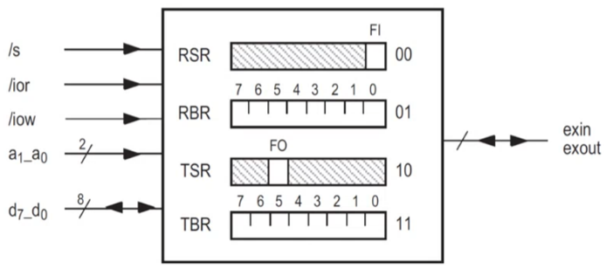

Si noti che per indirizzare quattro registri sono necessari due fili di indirizzo come ingressi all’interfaccia.

Vediamo allora come avviene questo handshake.

**INGRESSO DATI A CONTROLLO DI PROGRAMMA**

1. All’inizio, FI è a 0, poiché il dispositivo ancora non ha scritto nulla all’interno di RBR (RBR è “vuoto”)
2. Successivamente, quando il dispositivo scriverà un dato in RBR, l’interfaccia metterà FI a 1, segnalando al processore la presenza di un nuovo dato in RBR (RBR è “pieno”).
3. Quando il processore, tramite un’istruzione IN, accederà in lettura al registro RBR, l’interfaccia porterà a 0 il flag FI, poiché il processore ha prelevato il dato, dunque ha “svuotato” RBR.

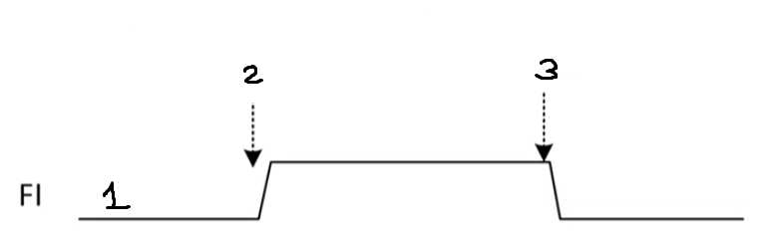

Un sottoprogramma Assembler che legge dati nuovi da un’interfaccia con handshake, mettendoli dentro AL, è il seguente:

Copio in AL il contenuto di RSR.

Controllo se la flag FI vale 1 facendo un’AND bit a bit tra 00000001 e AL. In questo modo, se la flag vale 0, che sarà in questo caso l’ultimo bit di AL, il risultato dell’AND è 0; se invece vale 1, il risultato dell’AND è 1.

Faccio allora JZ testFI per ciclare fino a quando FI andrà ad 1, ovvero quando il dispositivo avrà messo un nuovo dato nell’interfaccia. A quel punto, la condizione del salto non sarà soddisfatta (l’AND mi darà risultato 1), dunque passerò all’istruzione successiva, in cui copio in AL il contenuto di RBR, dunque leggo il dato nuovo messo dal dispositivo, e poi torno al chiamante.

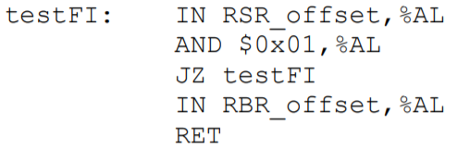

**USCITA DATI A CONTROLLO DI PROGRAMMA**

1. All’inizio, FO è a 1, poiché TBR è vuoto (il processore ancora non ci ha messo nulla);
2. Successivamente, quando il processore scriverà un dato in TBR, l’interfaccia metterà FO a 0, segnalando al processore che TBR è pieno, e cioè che il dato in TBR ancora non è stato prelevato dal dispositivo;
3. Quando il dispositivo accede al registro TBR e legge il dato, l’interfaccia porta nuovamente a 1 il flag FO, segnalando al processore che TBR è vuoto (e cioè il dispositivo ha prelevato il contenuto di TBR).

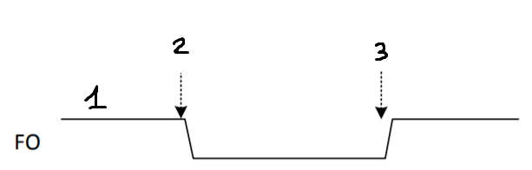

Un sottoprogramma Assembler che scrive il contenuto di AL dentro TBR in un’interfaccia con handshake è il seguente:

Salvo in pila il valore di AL.

Metto in AL il contenuto di TSR.

Controllo se la flag FO vale 1 facendo un’AND bit a bit tra 00100000 e AL. In questo modo, se la flag vale 0, che sarà in questo caso il bit n.5 di AL, il risultato dell’AND è 0; se la flag vale 1, il risultato dell’AND è 1.

Faccio allora JZ testFO per ciclare fino a quando FO andrà ad 1, e cioè quando il dispositivo avrà prelevato il dato che prima stava in TBR. A quel punto, la condizione del salto non sarà soddisfatta (il risultato dell’AND è 1), dunque passerò all’istruzione successiva, dove rimetto in AL il valore salvato prima, metto questo valore in TBR (e posso farlo, poiché ora FO = 1, dunque TBR è vuoto) e torno al chiamante.

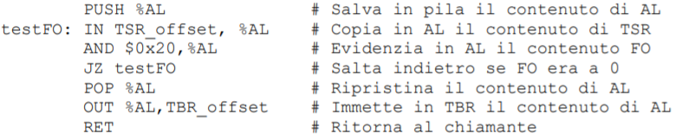

*Leggere == prelevare, perché per leggere il dato deve essere messo da qualche parte.*

*Poi quando parlo di "vuoto”, ovviamente non è significa che c’è il nulla cosmico o che il dato sparisce magicamente dal registro. Mi riferisco semplicemente al fatto che il processore o il dispositivo l’hanno letto, dunque non è più nuovo.*

La **tecnica di accesso alle interfacce** appena descritta prende il nome di **accesso a controllo di programma**. Essa prevede che il processore resta in **attesa attiva**, cioè che cicli (all’interno del sottoprogramma) in attesa che il dispositivo esterno sia pronto. È una tecnica particolarmente inefficiente, perché fa perdere tempo inutilmente al processore.

Si farebbe prima se il processore potesse andare avanti per conto proprio, e le interfacce gli notificassero quando i dispositivi sono pronti, “interrompendo” il lavoro del processore. Questa cosa si può fare, prende il nome di **accesso ad interruzione di programma**, ed è una tecnica che vedremo durante il corso di Calcolatori Elettronici.

Un’altra tecnica, ancora più efficiente, è quella di **direct memory access (DMA)**, tramite la quale il processore dà il compito ad un’altra unità (detta DMA controller) di trasferire dati tra la memoria e le interfacce, mentre lui va avanti con il suo lavoro.

**INTERFACCE PARALLELE**

Cominciamo dalle interfacce senza handshake.

**Interfaccia parallela di ingresso senza handshake**

Le interfacce parallele di ingresso sono quelle dalle cui porte il processore **può solo leggere** (porte di ingresso).

Partiamo da quella più semplice, con **una sola porta**.

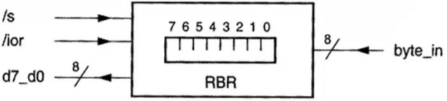

Partiamo dalla visione funzionale. Presenta:

* **un piedino di select**, al quale va l’uscita della maschera;
* **un filo di /ior** (e non di /iow, visto che la porta è di sola lettura);
* **i fili di dati d7_d0**, che sono solo uscite, poiché si può leggere e basta dalla porta, dunque solo il registro può mettere il suo contenuto sui fili di dati;
* **nessun filo di indirizzo**, visto che ha una sola porta (basta il filo di /select per selezionare la porta, che verrà prodotto dalla maschera, che a questo punto riceverà in ingresso tutti i fili di indirizzo e farà 0 solo se il valore degli indirizzi è quello a cui deve rispondere la porta)
* **variabili byte_in,** attraverso cui il dispositivo mette i dati in RBR;
* **Il registro RBR,** dove il dispositivo scriverà i dati e da cui il processore li leggerà;
* **Non c’è il registro TBR,** poiché la porta è di sola lettura.

Per quanto riguarda invece la visione interna, un interfaccia parallela d’ingresso si può fare così:

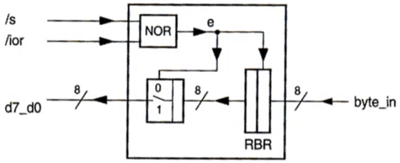

* **Abbiamo il registro RBR**, che memorizza i dati provenienti dal dispositivo.
* Poiché il valore di RBR deve finire sul bus dati, ci deve essere una **porta tri-state**, che vada in conduzione solo quando l’interfaccia deve scrivere qualcosa sul bus dati, e dunque quando il processore dà il comando di lettura (*infatti, non solo se il filo è sia d’ingresso che d’uscita ci deve essere tri-state, ma anche se la linea è condivisa, come nel caso del bus dati, e si vuole usare la linea come uscita. Questa non è una “forchetta”, ma serve comunque la tri-state se voglio usare la linea come uscita, questo perché l’uscita va usata solo se necessario, sennò se non ci fosse la tri-state, avrei più reti che mandano insieme in uscita cose sul bus dati e si avrebbe un casino a livello elettrico*).
* Questa tri-state dunque verrà messa **in conduzione solo quando si deve leggere da questa porta**, dunque quando **/ior = 0** (si vuole leggere nello spazio di I/O) e **/s = 0** (si è selezionata proprio questa porta). L’enabler ***e*** della tri-state è dunque prodotto dalla **NOR tra /s e /ior**.
* Il filo *e* posso anche portarlo come **clock del registro RBR**. In questo modo, quando *e* va da 0 a 1, dunque si vuole leggere dalla porta, questo sarà anche il fronte di salita del clock di RBR. Avrò quindi che il valore di byte_in verrà memorizzato in RBR, dunque finirà in uscita del registro, e così su d7_d0 finisce proprio il dato che è stato mandato dal dispositivo.

Da questo dunque **si può capire meglio perché abbiamo detto che /ior deve andare giù dopo che si sono stabilizzati gli indirizzi e il valore di /select**: se infatti volessi leggere una certa porta e portassi giù /ior mentre gli indirizzi ballano, /ior sta a 0, e potrebbe andare a 0 anche il valore di /select di qualche altra interfaccia (infatti i fili di /select sono uscite di RC che prendono in ingresso i fili di indirizzo, dunque se questi ballano, possono ballare anche le uscite delle RC). Allora *e* di queste interfacce andrebbe da 0 a 1, che comporterebbe avere la tri-state di queste interfacce in conduzione quando non dovuto, che può causare un problema elettrico, ma avrei anche che il registro RBR di queste interfacce verrebbe riscritto col valore di byte_in dato dai dispositivi che comunicano con quelle interfacce, che non è quello che vogliamo).

Possiamo dunque vedere la temporizzazione di un’interfaccia parallela di ingresso:

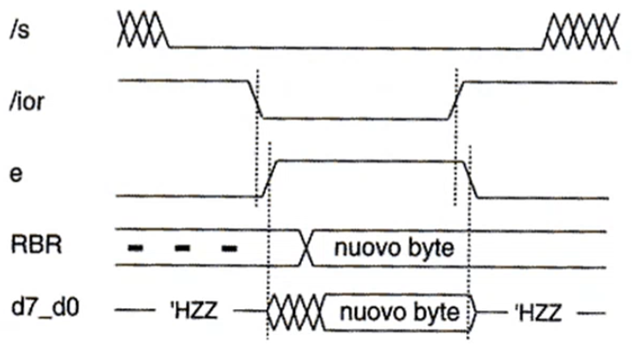

Metto gli indirizzi. Aspetto che si stabilizzi /s (infatti è funzione combinatoria dei fili di indirizzo). Quando i fili di indirizzo e /s sono stabili, metto giù /ior. A quel punto, *e* andrà ad 1 con un leggero ritardo (c’è una porta NOR), dunque la tri-state andrà quasi subito in conduzione (e inizialmente sui fili di dati finisce il vecchio valore di RBR), ed *e* che passa da 0 a 1 è il fronte di salita del clock di RBR, dunque dopo un certo tempo Tprop il registro RBR porterà in uscita il nuovo byte che gli è stato dato dal dispositivo, valore che finirà anche su d7_d0.

Dunque, passato un po’ di tempo, avrò sui fili di dati il dato mandato dal dispositivo.

Una volta finita la lettura, rimetto /ior a 1, e i fili di dati dopo un po’ vanno in alta impedenza (perché la tri-state va in alta impedenza, e *NB, vale anche per quanto detto in passato, i fili di dati vanno in alta impedenza perché mentre prima la tri-state era abilitata, tutti gli altri moduli hanno tenuto le loro porte tri-state che danno sul bus dati necessariamente in alta impedenza, altrimenti si sarebbe avuto un problema elettrico se non fosse stato così, e quindi mettendo in alta impedenza l’unica porta tri-state che era abilitata, essendo ora tutte disabilitate, i fili di dati vanno in alta impedenza*).

Vediamo la descrizione in Verilog:

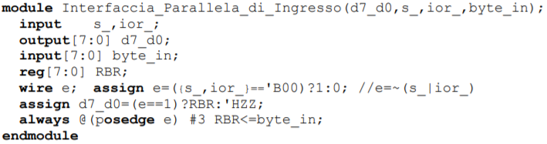

Ingressi, uscite, registro RBR, che si vedono nel disegno.

Dichiaro un wire *e* che vale 1 quando {s_, ior_} == 00, 0 altrimenti (è la descrizione della porta NOR).

d7_d0 prende RBR (cioè è connessa all’uscita del registro) quando e == 1, altrimenti sono in alta impedenza (descrizione della tri-state).

Al fronte positivo di *e*, che è il clock del registro RBR, con un certo tempo di ritardo, RBR prende byte_in.

**Interfaccia parallela di uscita senza handshake**

Le interfacce parallele di ingresso sono quelle sulle cui porte il processore **può solo scrivere** (si dicono porte di uscita).

Partiamo da quella più semplice, con **una sola porta**.

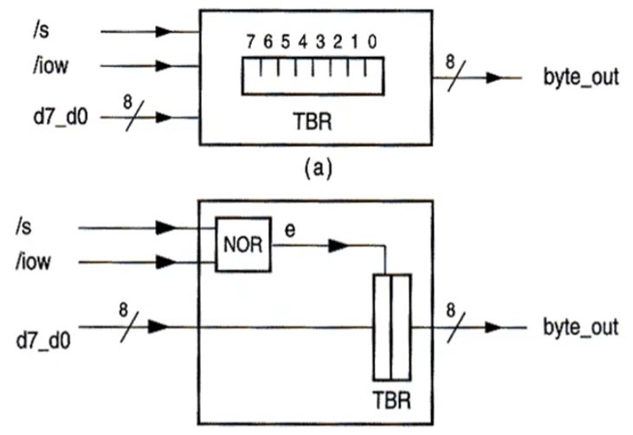

Partiamo dalla visione funzionale. Presenta:

* **un piedino di select**, al quale va l’uscita della maschera;
* **un filo di /iow** (e non di /ior, visto che la porta è di sola lettura);
* **i fili di dati d7_d0**, che sono solo ingressi, poiché si può scrivere e basta dalla porta, dunque solo il processore può solo mettere i dati sui fili di dati per scrivere su TBR;
* **nessun filo di indirizzo**, visto che ha una sola porta (basta il filo di /select per selezionare la porta, che verrà prodotto dalla maschera, che a questo punto riceverà in ingresso tutti i fili di e farà 0 solo se il valore degli indirizzi è quello a cui deve rispondere la porta)
* **variabili byte_out,** su cui TBR metterà il suo contenuto da mandare al dispositivo;
* **Il registro TBR,** su cui il processore scriverà i dati che verranno poi mandati al dispositivo;
* **Non c’è il registro RBR,** poiché la porta è di sola scrittura.

Per quanto riguarda invece la visione interna, un interfaccia parallela d’uscita si può fare così:



* **Abbiamo il registro TBR**, che memorizza i dati provenienti dal processore.
* Non servono tri-state, poiché i fili di dati sono solo d’ingresso.
* Bisogna scrivere su questa porta quando /s = 0 e /iow = 0. Metto allora una porta NOR che dà 1 quando /s = 0 e /iow = 0, e l’uscita *e* sarà il clock di TBR. In questo modo, quando *e* va da 0 a 1, TBR memorizzerà l’ingresso d7_d0, dunque lo porterà in uscita, e così al dispositivo va il dato che è stato mandato dal processore.

Notare quindi che ora **si capisce perché i dati devono essere già pronti sul fronte di discesa di /iow**: infatti, se /s è già a 0, se metto /iow a 0 e i dati non sono ancora pronti, e andrebbe da 0 a 1, dunque TBR memorizzerebbe un dato spurio, non quello voluto da noi, e lo manderebbe al dispositivo.

Inoltre, così come per la scrittura in memoria, /iow deve andare a 0 dopo che si sono stabilizzati gli indirizzi e il valore di /select, per non scrivere in porte casuali (perché /s ancora balla se ballano gli indirizzi, essendo /s funzione combinatoria degli indirizzi, dunque se portassi /iow a 0, potrei portare *e* ad 1 di qualche altra interfaccia, e dunque scriverei in un’interfaccia a caso).

Possiamo dunque vedere la temporizzazione di un’interfaccia parallela d’uscita:

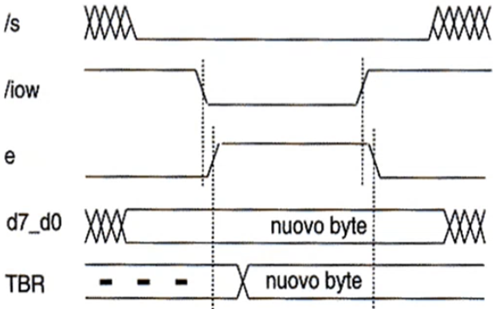

Metto gli indirizzi e i dati sul bus. Quando i fili di indirizzo, /s (che è funzione combinatoria dei fili di indirizzo) e i dati sono stabili, metto giù /iow. A quel punto, *e* andrà ad 1 con un leggero ritardo (c’è una porta NOR), ed *e* che passa da 0 a 1 è il fronte di salita del clock di TBR, dunque dopo un certo tempo Tprop il registro TBR memorizzerà il nuovo byte che gli è stato portato sui fili di dato, dunque porterà in uscita quel byte, finendo su byte_out.

Vediamo la descrizione in Verilog:

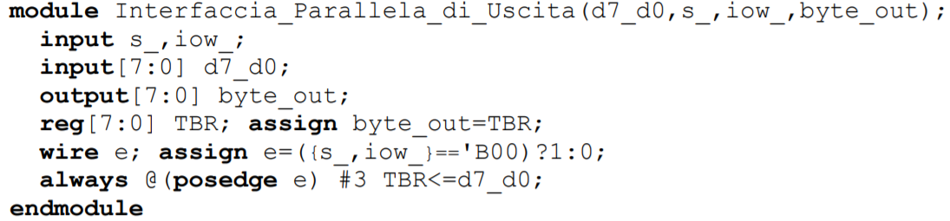

Ingressi, uscite, registro TBR, e collego byte_out all’uscita del registro (se registro regge uscita della rete, ricorda sempre di collegare uscita della rete all’uscita del registro).

Dichiaro un filo *e* che vale 1 quando {s_, iow_} == ‘B00, 0 altrimenti (descrizione porta NOR).

Quando e passa da 0 ad 1, dunque al fronte di salita del clock di TBR, con un certo tempo di ritardo, TBR prende il valore degli ingressi d7_d0.

**Interfaccia parallela di ingresso/uscita senza handshake**

Possiamo anche avere interfacce di ingresso/uscita, che contengono **sia** **porte da cui si può leggere che porte da cui si può scrivere.**

Partiamo da quella più semplice, fatta da due sole porte, e ad esempio posso fare che le due porte siano ad indirizzi consecutivi, e la porta di indirizzo pari è accessibile in lettura, mentre la porta di indirizzo dispari è accessibile in scrittura.

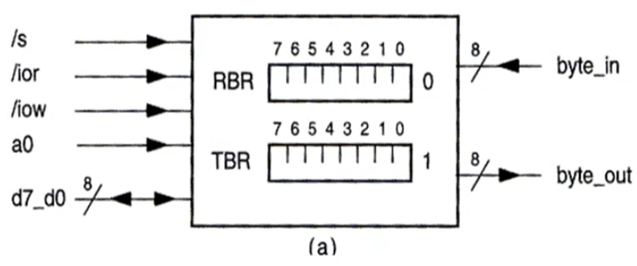

Partiamo dalla visione funzionale. Presenta:

* **un piedino di select**, al quale va l’uscita della maschera;
* **i fili di /iow** **e di /ior**, visto che abbiamo sia porte di ingresso che di uscita.
* **i fili di dati d7_d0**, che sono sia ingressi che uscite, poiché abbiamo una porta d’ingresso (che, nella lettura, metterà il suo contenuto sui fili di dati, dunque li userà come uscite) e una porta d’uscita (e, nella scrittura, il processore metterà i dati sui fili di dato, quindi verranno usati come ingressi per l’interfaccia)
* **il filo di indirizzo interno a0**, per selezionare una delle due porte (e do questo filo di indirizzo in ingresso, poiché abbiamo detto che le due porte hanno indirizzi consecutivi. Fossero differiti es. di 4, avrei dovuto dare in ingresso il filo a2).

In questo caso allora il segnale di /select sarà prodotto da una maschera che prende in ingresso i 15 fili di indirizzo più significativi, poiché sono quelli che rimangono costanti, e darà 0 solo se il valore di questi fili è quello dei primi 15 bit di indirizzo a cui devono rispondere le due porte (così quindi verrà selezionata l’interfaccia). Il valore del filo a0 poi verrà usato per selezionare una delle due porte.

* **variabili byte_in/byte_out,** le prime su cui il dispositivo metterà i dati che verranno poi messi in RBR; le seconde su cui TBR metterà i suoi dati da mandare al dispositivo;
* **I registri RBR e TBR,** che si trovano ad indirizzo interno rispettivamente 0 e 1 (quindi risponderanno rispettivamente quando a0 == 0 e a0 == 1)

Per quanto riguarda invece la visione interna, un’interfaccia parallela d’ingresso/uscita si può fare così:

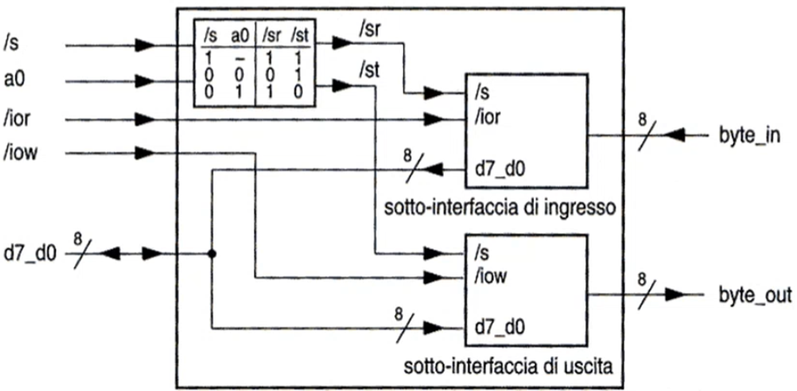

Cioè questa interfaccia è composta da due sotto-interfacce, una di ingresso e una di uscita, fatte come viste prima, ognuna col proprio piedino di /select.

Per selezionare allora una delle due interfacce (quindi una delle due porte), si usa una RC che tiene conto del valore del /s “globale” (quindi quello che esce dall’uscita della maschera che prende in ingresso i 15 fili più significativi), del valore di a0 (il filo di indirizzo che seleziona una delle due porte), e dà in uscita i due segnali di select per le due sottointerfacce.

Se /s == 1, significa che l’interfaccia globale non è stata selezionata, dunque non lo saranno neanche le due sotto-interfacce, e dunque /sr e /st devono essere 1.

Se /s == 0, dunque l’interfaccia globale è stata selezionata, se a0 == 0, dunque voglio selezionare la porta d’ingresso, allora la RC deve produrre /sr = 0; se a0 == 1, dunque voglio selezionare la porta d’uscita, allora la RC deve dare /st = 0.

C’è un montaggio alternativo: si montano le due porte allo stesso offset, dunque il programmatore le riferisce con lo stesso indirizzo nello spazio di I/O, e la distinzione avviene in base al tipo di accesso.

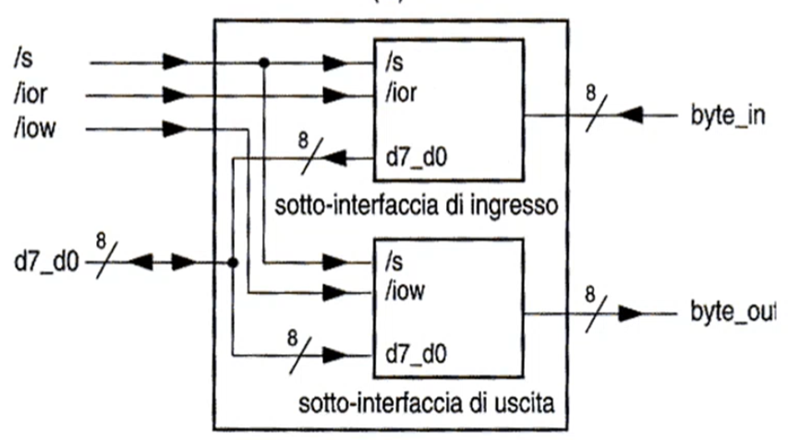

C’è il filo di /select per selezionare l’interfaccia, filo che verrà mandato a entrambe le sotto-interfacce, /ior viene mandato alla sotto-interfaccia di ingresso, /iow alla sotto-interfaccia di uscita. Non serve più quindi il filo a0, poiché se /s = 0, in base se /ior = 0 o /iow = 0, si leggerà dalla prima/scriverà sulla seconda (perché poi solo mettendo uno dei due a 0, verrà dato il clock al registro RBR/TBR, e quindi si leggerà dalla prima/scriverà sulla seconda. Solo una delle due operazione ovviamente è permessa nello stesso momento, altrimenti verrebbe impegnato il bus dati contemporaneamente dalle due sottointerfacce e si avrebbero casini).

**Quindi** **NB**: le operazioni di lettura vengono fatte leggendo il registro RBR che sta nella sotto-interfaccia di ingresso; le operazioni di scrittura vengono fatte scrivendo sul registro TBR che sta nella sotto-interfaccia di uscita, **quindi si legge e scrive su registri diversi** (il montaggio è così). Questo significa che, se un programmatore scrive es. questo:

OUT 15 offset_interfaccia

IN offset_interfaccia %AL

Il programmatore non si deve aspettare di leggere 15 in AL, poiché appunto pur essendo lo stesso offset, la scrittura viene fatta su un registro (TBR), la lettura su un altro registro (RBR).

**Interfaccia parallela di ingresso con handshake**

Le interfacce parallele con handshake sono dotate di meccanismi per la sincronizzazione tra processore e dispositivo. Partiamo da quella di ingresso.

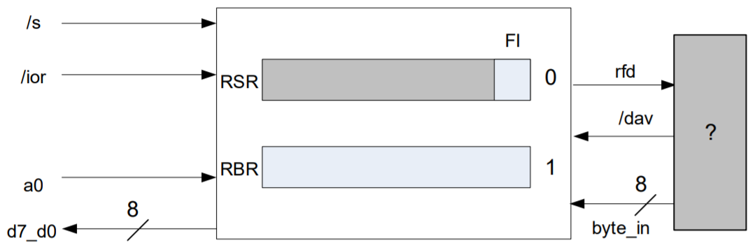

Partiamo dalla visione funzionale. Presenta

* Dal lato processore:
  + I due registri **RBR** (dove il dispositivo scrive i dati) e **RSR** (col flag FI);
  + Il filo di **/ior** (non /iow, il processore non dovrà scrivere niente)
  + Il **filo di indirizzo a0**, poiché bisogna distinguere l’accesso a RSR e a RBR (si devono leggere entrambi, anche RSR, per sapere lo stato di FI e quindi sapere se poter prelevare o meno il dato dall’interfaccia). In questo caso dunque i due registri sono ad indirizzi consecutivi, RSR ha indirizzo interno 0, mentre RBR ha indirizzo interno 1.
  + Il filo di **/s** per selezionare l’interfaccia, e questo /s sarà prodotto da una maschera che prende in ingresso gli altri 15 fili di indirizzo più significativi;
  + I **fili di dati d7_d0**, che sono solo uscite, poiché si può fare solo lettura sui registri, essendo un’interfaccia parallela di ingresso, dunque solo i due registri possono mettere il loro contenuto sui fili di dati e mandarlo in uscita.
* Dal lato dispositivo:
  + I fili **rfd** e **/dav**, poiché ci vuole un handshake anche tra l’interfaccia e il dispositivo, in modo che l’interfaccia prenda i dati nuovi solo dopo che il processore ha letto il dato precedente (e serve anche altrimenti l’interfaccia non saprebbe quando il dispositivo mette un dato in RBR, dunque non saprebbe quando mettere FI <= 1). Si ha quindi che rfd è un’uscita e /dav è un ingresso, poiché l’interfaccia è il consumatore dei dati prodotti dal dispositivo.
  + Le uscite **byte_in**, su cui il dispositivo metterà i dati da mandare all’interfaccia.

Si hanno quindi **due handshake**:

* **Uno col processore**, basato su **FI** e **FO**;
* **Uno col dispositivo**, basato su **/dav** e **rfd**.

Vedremo come si gestiscono quando vedremo la struttura interna.

Vediamo la struttura interna:

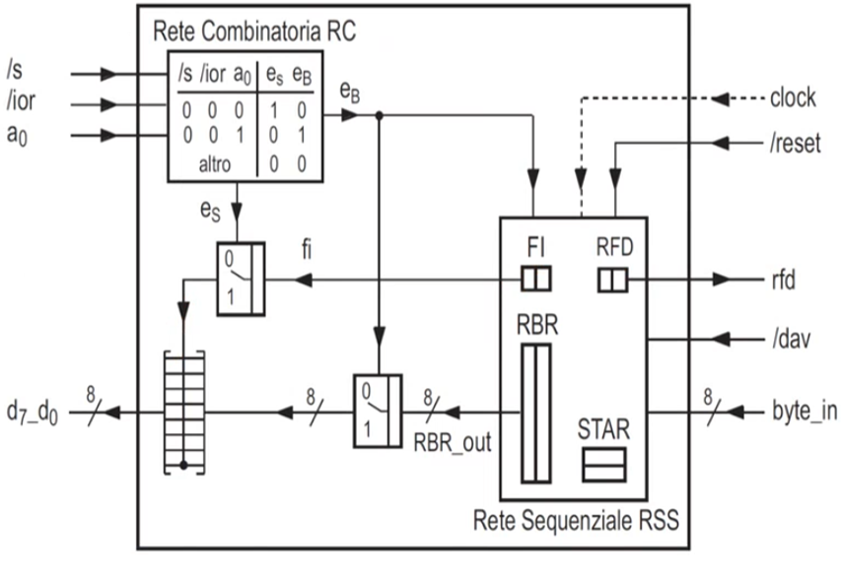

Al posto del registro RSR possiamo mettere un registro ad un bit FI, che contiene appunto solo il bit di FI, che è quello che ci interessa.

Poiché o il valore di RBR, o il valore di FI devono finire sul bus dati, che è una linea condivisa, servono due tri-state, da abilitare solo quando si vuole leggere uno dei due registri (quindi quando i dati devono finire sul bus dati). Ovviamente le due tri-state non possono essere abilitate contemporaneamente, altrimenti avrei due uscite contemporaneamente sul bus dati, e si avrebbero problemi elettrici. I segnali di abilitazione di queste tri-state es ed eb saranno prodotti da una RC che prende in ingresso /s, /ior e /a0, e in base se il processore deve fare una lettura su FI (/s = 0, quindi ho selezionato questa interfaccia; /ior = 0, quindi voglio leggere nello spazio di I/0; a0 = 0, quindi ho selezionato il registro FI) o su RBR (0 0 1), la rete combinatoria abiliterà la corretta porta tri-state.

Osservare però una cosa: l’uscita di FI è su 1 bit, mentre i fili di dato sono 8. L’uscita di FI allora (quando si vuole fare una lettura di FI) finisce solo sul filo d0 del bus dati, mentre gli altri fili rimarranno in alta impedenza.

Ci vuole poi una RSS per gestire sia l’handshake col dispositivo (/dav – rfd), che l’handshake col processore (FI). Per forza serve una RSS, perché l’handshake richiede aspettare certi stati, e questo si può fare solo con una RSS. Avrà quindi i registri FI e RBR (detti prima), il registro RFD che regge l’uscita rfd, e poi il registro STAR per memorizzare lo stato interno attuale.

Inoltre, poiché FI deve andare a 0 quando il processore legge RBR, la RSS deve appunto sapere quando il processore sta leggendo dal registro RBR. Allora serve portare il filo eb anche dentro la RSS, che va a 1 quando il processore sta leggendo il valore di RBR.

Vediamo allora come descrivere la RSS interna. Facciamo il diagramma a stati. Partiamo prima dalle ipotesi al reset:

* **Handshake col dispositivo a riposo**, dunque **RFD <= 1** e **/dav = 1**
* **FI <= 0** (RBR ancora è vuoto)
* **Uno stato iniziale in cui mi trovo**, es. S0, quindi STAR <= S0.
* **eb = 0,** poiché il processore non sta leggendo dall’interfaccia.
* **RBR** non serve inizializzarlo, tanto il processore lo leggerà solo quando FI == 1, e quindi quando il dispositivo ci avrà messo qualcosa.

Facciamo allora il diagramma a stati:

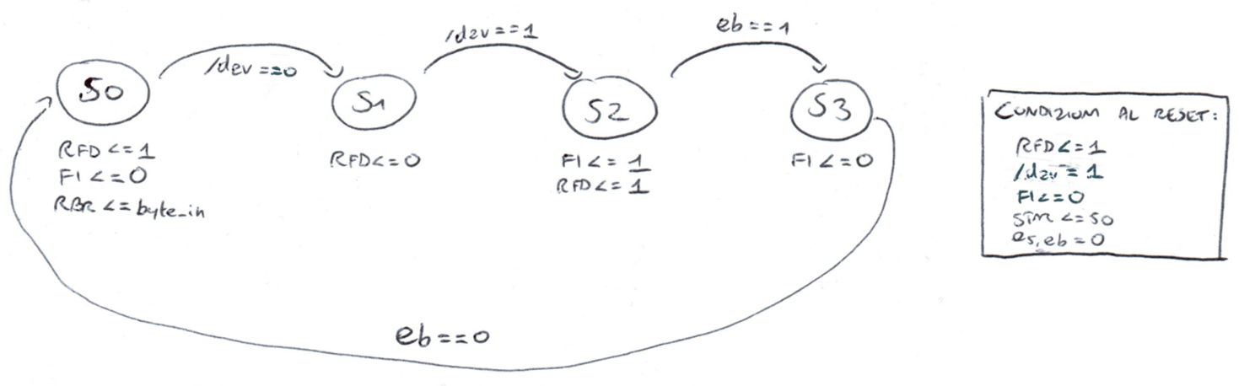

Avendo due handshake da gestire, gestiamo prima quello con il dispositivo (perché prima il dispositivo deve mettere il dato in RBR), poi quello con il processore (perché dopo che il dispositivo avrà messo il dato in RBR, il processore lo prenderà).

**Nello stato S0**, metto RFD <= 1, FI <= 0 (gli stessi del reset, ma non so a priori se poi quando tornerò a S0 i valori saranno così, dunque li metto per sicurezza, quindi i valori iniziali dei due handshake), e intanto metto il valore di byte_in in RBR. All’inizio metterà in RBR valori a caso, ma non è un problema, perché RBR non verrà letto da nessuno nel frattempo (il processore può sapere, leggendo FI, che con un’eventuale lettura di RBR prenderebbe un valore a caso). Inoltre, quando passerò a S1 , e lo faccio quando il dispositivo metterà /dav a 0, in RBR finirà il dato buono (perché ricorda, vado in S1, ma comunque mi trovavo nello stato S0, dunque eseguo le istruzioni di quello stato, quindi RBR <= byte_in, ed essendo /dav == 0, in RBR finirà un valore buono).

**Nello stato S1**, metto RFD a 0 per far avanzare l’handshake, e passo a S2 solo quando il dispositivo metterà /dav a 1 (aspetto dunque il passo successivo dell’handshake, ricorda: avviene in modo alternato).

**Nello stato S2**, posso mettere RFD a 1 per chiudere così l’handshake col dispositivo (volendo potevo aspettare e farlo direttamente in S0, nessun problema; ovviamente l’unica differenza è che nel modo in cui ho fatto io il produttore, cioè il dispositivo, produrrà il dato prima, perché il produttore appena vede RFD a 1 si mette a produrre il nuovo dato, mentre aspettando S0 per rimettere RFD a 1, verrà prodotto più tardi, ma sticazzi). Adesso gestiamo l’handshake col processore: metto FI a 1, per indicare al processore che ora RBR è pieno. A questo punto il processore può accedere in lettura a RBR per prelevare il dato nuovo. Si va allo stato successivo quando eb == 1, dunque quando il processore inizia l’accesso in lettura a RBR.

**Nello stato S3**, metto FI a 0, per indicare che RBR è vuoto (cioè il processore ha letto da RBR. Il dato finirà “automaticamente” sui fili di dato poiché, con eb == 1, verrà messa in conduzione la tri-state di RBR e così il valore di RBR andrà in uscita. Semplicemente questa parte di rete non fa parte della RSS, e dunque non la descriviamo, ma avviene). A questo punto, solo quando eb == 0, dunque il processore ha finito di leggere da RBR, torno in S0 (torno solo quando eb == 0, altrimenti modificherei RBR con valori a caso proprio mentre il processore sta leggendo).

Dunque, ricomincio con il dispositivo che rimette un byte dentro RBR…

In Verilog, la descrizione della RSS interna è questa:

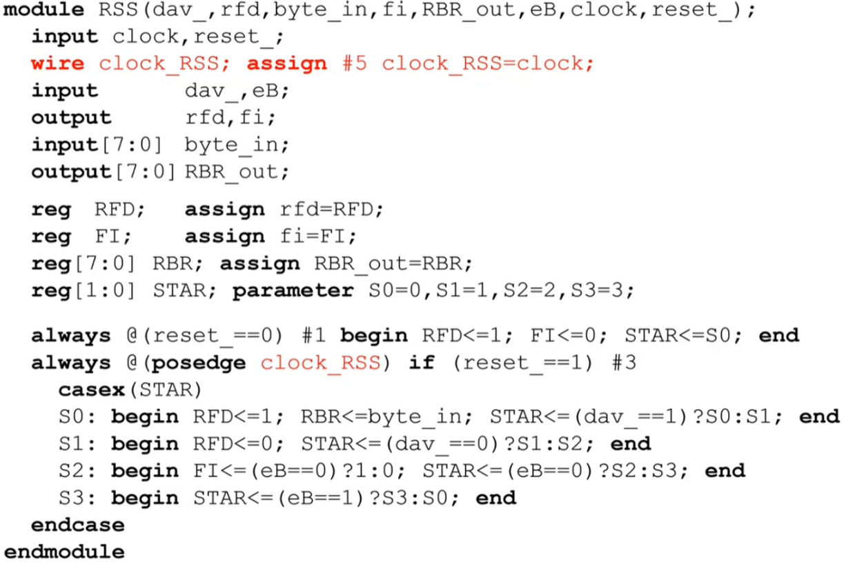

Ingressi, uscite, registri, e poi copio il diagramma a stati fatto prima. C’è un’unica variazione rispetto al diagramma a stati che abbiamo fatto noi, e cioè che mettiamo FI a 1 quando eB == 0. In questo modo, FI va a 1 un clock prima (ma non ci sono problemi se facciamo come abbiamo fatto noi).

**NB:** come si può vedere, la RSS prende in ingresso il filo di clock, che è lo stesso clock del processore (ed in generale è il filo di clock che sta sul bus, vedi pag. 12), ma poi viene usato non il clock del processore, ma **clock_RSS**, cui abbiamo assegnato il valore di *clock* con un tempo di ritardo di 5 unità di tempo. La RSS ha dunque un clock ritardato di qualche unità di tempo rispetto a quello del processore. Questo serve per evitare problemi di campionamento di eB (eB ci mette un po’ dopo Tprop ad andare ad 1 e a riscendere a 0, essendo prodotto da una RC, e se il clock è troppo veloce, si rischierebbe che eB ci mette così tanto a cambiare che varia durante Thold o Tsetup. Allora si ritarda un po’ il clock, così da compensare il ritardo con cui si aggiorna eB. Se non hai capito, fidati).

**Interfaccia parallela di uscita con handshake**

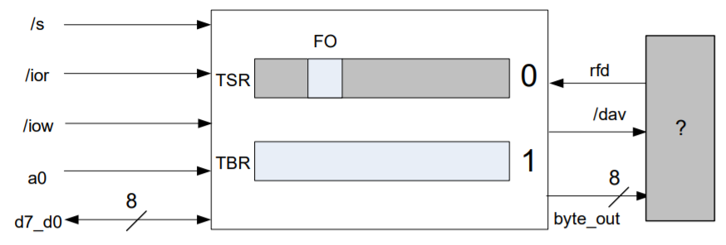

Partiamo dalla visione funzionale. Presenta

* Dal lato processore:
  + I due registri **TBR** (dove il processore scrive i dati) e **TSR** (col flag FO);
  + I fili **/iow** e **/iow** (entrambi, perché il processore può scrivere su TBR, ma può anche leggere da TSR, per sapere lo stato di FO e quindi sapere se il dispositivo ha prelevato o meno il dato da TBR)
  + Il **filo di indirizzo a0**, poiché bisogna distinguere l’accesso a TBR e a TSR. In questo caso dunque i due registri sono ad indirizzi consecutivi, RSR ha indirizzo interno 0, mentre RBR ha indirizzo interno 1.
  + Il filo di **/s** per selezionare l’interfaccia, e questo /s sarà prodotto da una maschera che prende in ingresso gli altri 15 fili di indirizzo più significativi;
  + I **fili di dati d7_d0**, che sono sia ingressi che uscite, poiché il processore può leggere da TSR (dunque TSR metterà il suo valore sui fili di dato, usandoli come uscite), ma può anche scrivere su TBR (dunque il processore metterà i dati sui fili di dato, che saranno così ingressi per l’interfaccia).
* Dal lato dispositivo:
  + I fili **rfd** e **/dav**, poiché ci vuole un handshake anche tra l’interfaccia e il dispositivo, in modo che l’interfaccia mandi dati nuovi solo dopo che il dispositivo ha letto il dato precedente (e serve anche altrimenti l’interfaccia non saprebbe quando il dispositivo ha letto il dato da TBR, dunque non saprebbe quando mettere FO <= 1). Si ha quindi che rfd è un ingresso e /dav è un’uscita, poiché l’interfaccia è il produttore dei dati, che saranno consumati dal dispositivo.
  + Le uscite **byte_out**, su cui l’interfaccia metterà i dati da mandare al dispositivo.

Vediamo la struttura interna:

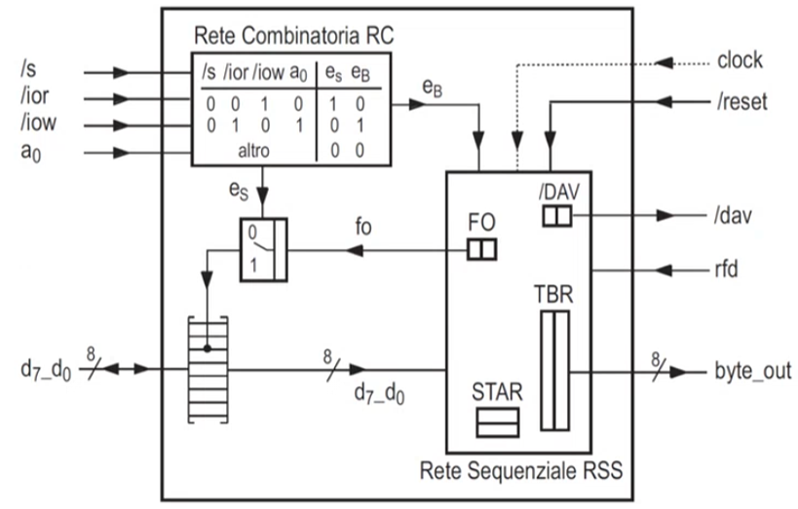

Al posto del registro TSR possiamo mettere un registro ad un bit FO, che contiene appunto solo il bit di FO, che è quello che ci interessa.

Poiché d7_d0 è una linea di ingresso/uscita, deve essere forchettata, dunque serve una tri-state, da abilitare solo quando si vuole leggere FO (quindi quando il suo contenuto deve finire sul bus dati). Il segnale di abilitazione di questa tri-state es sarà prodotto da una RC che prende in ingresso /s, /ior, /iow e /a0, e se il processore deve fare una lettura su FO (/s = 0, quindi ho selezionato questa interfaccia; /ior = 0, quindi voglio leggere nello spazio di I/0; /iow = 1, perché non voglio scrivere sullo spazio di I/O; a0 = 0, quindi ho selezionato il registro FO) la rete combinatoria abiliterà la tri-state.

Osservare però una cosa: l’uscita di FO è su 1 bit, mentre i fili di dato sono 8. L’uscita di FO allora (quando si vuole fare una lettura di FO) finisce solo sul filo d5 del bus dati, mentre gli altri fili rimarranno in alta impedenza.

Quando invece il processore vuole scrivere sul registro TBR (0 1 0 1), la tri-state sarà in alta impedenza, così sui fili di dato ci sono solo i dati mandati dal processore (e così non si hanno problemi elettrici), dati che andranno in ingresso a TBR.

Ci vuole poi una RSS per gestire sia l’handshake col dispositivo (/dav – rfd), che l’handshake col processore (FO). Per forza serve una RSS, perché l’handshake richiede aspettare certi stati, e questo si può fare solo con una RSS. Avrà quindi i registri FO e TBR (detti prima), il registro /DAV che regge l’uscita /dav, e poi il registro STAR per memorizzare lo stato interno attuale.

Inoltre, poiché FO deve andare a 0 quando il processore scrive su TBR, la RSS deve appunto sapere quando il processore sta scrivendo sul registro TBR. Allora la RC di prima produrrà anche il filo eb, che vale 1 quando il processore sta scrivendo su TBR (quindi 0 1 0 1), filo che verrà portato dentro la RSS, così che sappia quando il processore sta scrivendo su TBR *(dalla parte del dispositivo, invece, la RSS sa quando il dispositivo ha prelevato il dato in TBR, quindi quando mettere FO a 1, ed è quando il dispositivo metterà rfd = 0)*

Vediamo allora come descrivere la RSS interna. Facciamo il diagramma a stati. Partiamo prima dalle ipotesi al reset:

* **Handshake col dispositivo a riposo**, dunque **rfd = 1** e **/DAV <= 1**
* **FO <= 1** (TBR ancora è vuoto)
* **Uno stato iniziale in cui mi trovo**, es. S0, quindi **STAR <= S0.**
* **eb = 0,** poiché il processore non sta scrivendo su TBR.
* **TBR** non serve inizializzarlo, tanto prima il processore ci riscriverà, e solo dopo il dispositivo lo leggerà.

Facciamo allora il diagramma a stati (non lo faccio grafico che non mi va):

Innanzitutto, abbiamo due handshake da gestire. Gestiamo prima quello col processore (perché prima il processore deve mettere un valore dentro TBR) e poi quello col dispositivo (perché solo dopo che il processore ha messo un dato in TBR, il dispositivo lo preleverà)

**In S0,** metto /DAV <= 1, FO <= 1 (quindi rimango nelle stesse condizioni al reset, ma poiché in S0 ci posso finire anche da altri stati, è meglio per sicurezza rimettere queste istruzioni), e intanto metto in TBR il valore che sta sui fili di dato (TBR <= d7_d0). Aspetto finché il processore decida di scrivere su TBR, quindi che eb == 1, e a quel punto vado in S1, e in TBR verrà memorizzato il valore corretto (perché vengono eseguite le istruzioni di S0, e poiché eb == 1, quindi significa che il processore sta scrivendo su TBR, dunque ha già messo sui fili di dato i dati corretti e in TBR verranno dunque memorizzati i dati corretti)

**In S1,** metto FO <= 0, perché il processore ha riempito TBR. A questo punto, attendo che l’operazione di scrittura venga finita (eb == 0), questo per evitare che magari finisca prima l’handshake con il dispositivo, e così tornando indietro venga memorizzato in TBR lo stesso valore che il processore voleva mettere prima. Quando eb == 0, dunque l’operazione di scrittura è finita, vado in S2.

**In S2,** è finito l’handshake col processore, è il momento dell’handshake col dispositivo. L’interfaccia è il produttore, quindi inizia lei, mettendo /DAV <= 0, per indicare che il dato è valido. A questo punto, attendo finché il consumatore fa la sua mossa, mettendo rfd = 0, a segnalare che ha prelevato il dato, e a quel punto vado in S3.

**In S3**, metto /DAV <= 1 per fare andare avanti l’handshake e FO <= 1, poiché il dispositivo ha prelevato il dato, dunque ha “svuotato” TBR. A questo punto, attendo che il dispositivo metta rfd = 1, così che termini anche quest’handshake, e riparto da S0, per poter rifare tutto dall’inizio.

La descrizione della RSS interna su Verilog è questa:

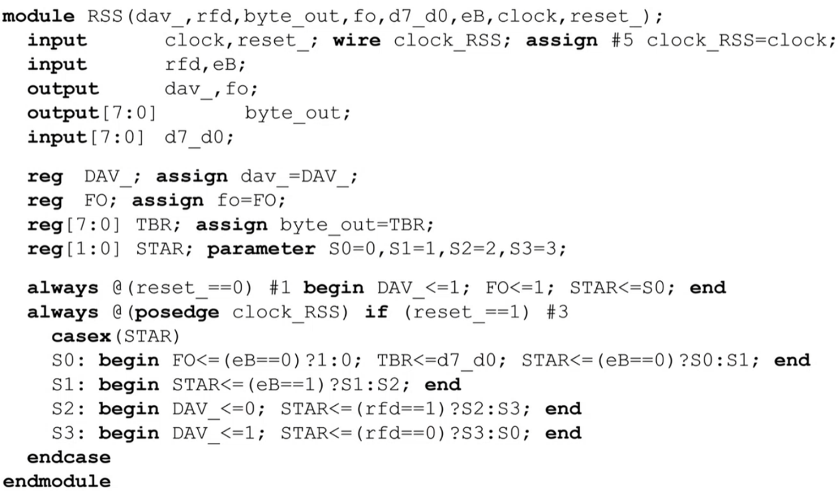

Anche in questo caso, gli stati non sono esattamente quelli che ho scritto io, ma cambia un cazzo.

Anche in questo caso il clock è ritardato di qualche unità di tempo per non avere problemi nel campionare eb.

**Interfaccia parallela di ingresso/uscita con handshake**

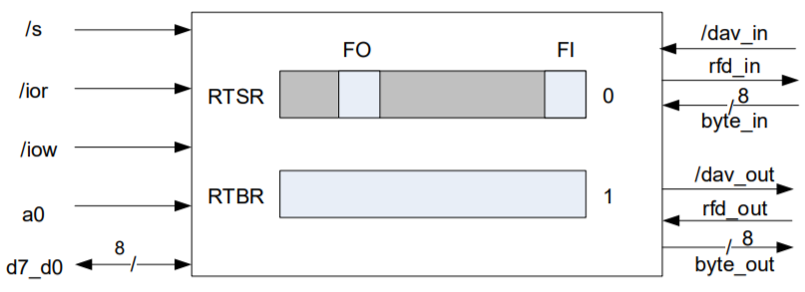

Dal lato processore:

* I registri **RSR** e **TSR** possono essere montati allo stesso indirizzo ed essere così visti dal programmatore come un unico registro **RTSR,**  dove il bit n.0 è il bit FI; mentre il bit n.5 è il bit FO;
* I registri **RBR** (da cui il processore leggerà) e **TBR** (su cui il processore leggerà). Possiamo montare anche questi allo stesso indirizzo, e l’accesso ad uno dei due registri dipenderà dall’operazione che si deve fare (se è lettura, leggerò da RBR; se è scrittura, si scrive su TBR).
* I fili di **/ior** e **/iow,** poiché il processore potrà sia leggere (da RBR o da RTSR) che scrivere (su TBR);
* **Il filo di indirizzo a0** per distinguere l’accesso a RBR/TBR o RTSR. In questo caso quindi RBR/TBR e RTSR sono montati ad indirizzi immediatamente consecutivi (il filo di indirizzo interno è a0), e l’indirizzo interno di RTSR è 0 (quindi verrà selezionato quando a0 == 0); l’indirizzo interno di RBR/TBR è 1 (quindi verrà selezionato quando a0 == 1).
* **Il filo di** **/s** per selezionare l’interfaccia, e questo /s sarà prodotto da una maschera che prende in ingresso gli altri 15 fili di indirizzo più significativi (poiché, per i “due” registri, gli indirizzi a cui devono rispondere hanno i 15 bit più significativi uguali, quindi se i 15 bit più significativi sono uguali a quelli cui devono rispondere, verrà selezionata l’interfaccia. L’accesso specifico poi ad uno dei “due” registri verrà fatto sulla base del valore di a0. “due” perché in realtà sono quattro, ma RBR e TBR sono montati a stesso indirizzo, e stessa cosa RSR e TSR);
* I **fili di dati d7_d0**, che sono sia ingressi che uscite, poiché il processore può leggere da RTSR o RBR (dunque RTSR o RBR metterà il suo valore sui fili di dato, usandoli come uscite), ma può anche scrivere su TBR (dunque il processore metterà i dati sui fili di dato, che saranno così ingressi per l’interfaccia).

Dal lato dispositivo:

* Poiché l’interfaccia è sia d’ingresso che d’uscita, significa che servono due handshake diversi: uno in cui l’interfaccia fa il produttore, dunque dà i dati al dispositivo che gli sono stati mandati dal processore; l’altro in cui l’interfaccia fa il consumatore, dunque riceve i dati dal dispositivo.

Avremo quindi i fili **rfd_in**, **/dav_in** (per l’handshake in cui l’interfaccia è il consumatore) e i fili **rfd_out** e **/dav_out** (per l’handshake in cui l’interfaccia è il produttore). Il motivo dei due handshake è lo stesso visto prima.

* **variabili byte_in/byte_out,** le prime su cui il dispositivo metterà i dati che verranno poi messi in RBR; le seconde su cui TBR metterà i suoi dati da mandare al dispositivo;

Vediamo la struttura interna:

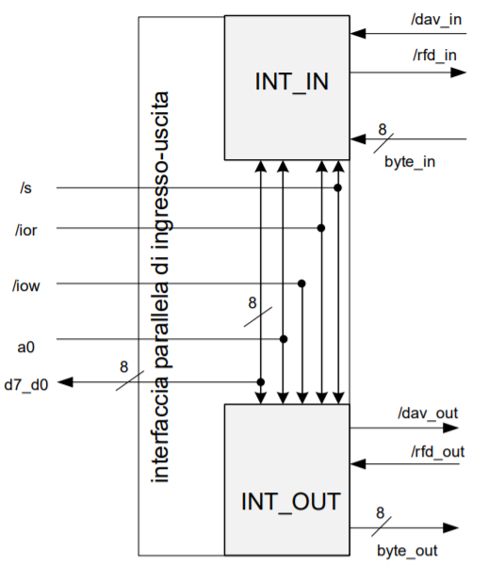

Possiamo realizzarla con due sotto-interfacce con handshake, una di ingresso e l’altra di uscita, le cui strutture interne le abbiamo già viste. In particolare, INT_IN sarà quella con i registri RBR e RSR, mentre INT_OUT sarà quella con i registri TBR e TSR. Tutti i fili vanno ad entrambe le sotto-interfacce, tranne /iow che va solo su INT_OUT (perché non avrebbe nulla da scrivere sull’altra, non può scrivere né su RBR né su RSR).

Montandole in questo modo, viene realizzato proprio lo schema funzionale visto prima (*ricorda struttura interna delle interfacce di ingresso e uscita con handshake. In particolare, FI e FO stanno ad indirizzo interno 0, mentre RBR e TBR sono ad indirizzo interno 1*):

* Se il processore dà i comandi **/s = 0, /ior = 0, /iow = 1, /a0 = 0**, verrà fatta una lettura sia del registro RSR che di TSR. Questo non è un problema, perché abbiamo visto che, nella lettura di RSR, in realtà semplifico mettendo solo un registro FI che contiene proprio il valore del bit FI, e questo valore finirà solo sul filo di dato d0, mentre nella lettura di TSR, in realtà semplifico mettendo un registro FO che contiene solo il valore del bit FO, e questo valore finirà solo sul filo d5. Saranno dunque impegnati fili diversi, dunque non c’è alcun problema di tipo elettrico/logico.
* **/s = 0, /ior = 0, /iow = 1 /a0 = 1,** verrà fatta una lettura sul registro RBR;
* **/s = 0, /ior = 1, /iow = 0, /a0 = 1**, verrà fatta una scrittura sul registro TBR.

**INTERFACCIA SERIALE START/STOP**

Un’**interfaccia seriale** è un’interfaccia nella quale la trasmissione dei byte avviene **un** **bit per volta**, partendo ad esempio dal bit meno significativo. In particolare, un’interfaccia seriale:

* riceve dal bus dati **byte** (che verranno scritti su un opportuno registro) e trasmette all’esterno sequenze di **bit**;
* riceve dall’esterno sequenze di **bit** e presenta al processore (dunque mette in uscita sul bus dati) **byte,** componendo quelle sequenze di bit in un registro da cui si possa leggere.

**COMUNICAZIONE SERIALE**

Prima di descrivere un’interfaccia seriale, vediamo come avviene la comunicazione seriale tra due entità.

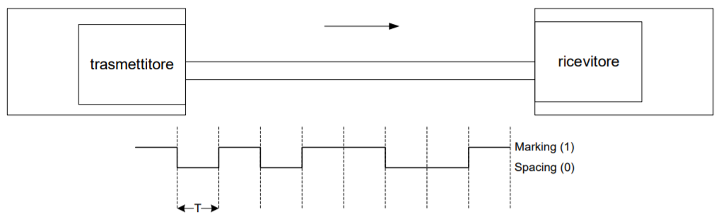

Da un punto di vista fisico, il mezzo per trasmettere l’informazione è fatto di due linee:

* una **linea di massa**, che funge da riferimento;
* una **linea**, su cui il trasmettitore metterà una **tensione riferita a massa** (una tensione quindi dove il potenziale di riferimento è quello della linea di massa).

*La prima linea non porta informazioni, quindi quando descriveremo un’interfaccia seriale (e noi lo facciamo dal punto di vista logico) non ce lo metteremo, ma dal punto di vista fisico c’è ed è importante, perché la tensione è sempre una tensione rispetto ad un certo riferimento.*

Sono leciti due valori sulla seconda linea:

* **marking**, cioè **1 logico**;
* **spacing**, cioè **0 logico**;

E non corrispondono rispettivamente a Vcc e a tensione 0, si vedrà dopo.

La **trasmissione di un bit** consiste nel tenere la linea in uno stato di marking o spacing per un determinato tempo **T**, detto **tempo di bit**.



Un **insieme di bit scambiato** si chiama **trama** o **frame**. Per adesso supponiamo che una trama sia costituita da un byte, trasmesso dal bit meno significativo al più significativo.

In base a come avviene la comunicazione tra le entità, si possono distinguere tre tipi di comunicazione:

* **simplex:** la trasmissione dei bit può avere un'unica direzione, ad esempio è l’entità a sinistra che trasmette bit a quella a destra;

**half duplex:** la trasmissione di bit può avvenire da entrambe le direzioni, quindi l’entità a sinistra può trasmettere bit all’entità a destra e anche quella a destra può trasmettere bit all’entità a sinistra, ma questo può avvenire solo in tempi diversi (quindi in un caso sarà l’entità a sinistra ad essere trasmettitore e quella a destra ricevitore, in un altro caso sarà il contrario. E’ il caso che abbiamo disegnato sopra)

* **full duplex:** la trasmissione di bit può avvenire da entrambe le direzioni contemporaneamente, quindi l’entità a sinistra nello stesso momento può trasmettere e ricevere bit, e così l’entità a destra. Ovviamente, per rendere possibile questo, servono in totale tre linee, due dei quali portano le tensioni riferite a massa (uno per direzione), altrimenti se entrambe le entità mettessero in uscita i bit (cioè le tensioni) contemporaneamente sullo stesso filo, si avrebbe un problema logico ed elettrico. E’ la comunicazione che descriveremo successivamente (vedi pag. 63)

Visto che le linee seriali sono fatte in questo modo, esiste un problema fondamentale: **come si fa a sincronizzare un trasmettitore ed un ricevitore?** In particolare: come fa il ricevitore a sapere che il permanere della linea a 1 indica che ci sono 2 (3, 4, …) bit a 1 consecutivi (e non invece che si tratta dello stesso bit ma tenuto sulla linea per più a lungo)?

Per risolvere questo problema abbiamo visto, nel corso delle lezioni, due tecniche:

* **Dare lo stesso clock alle due entità** (così entrambe le entità si aggiornano all’arrivo del clock, quindi contemporaneamente).
* **Aggiungere delle linee dedicate alla sincronizzazione** (tipo rfd, /dav), cioè linee che non portano di per sé informazione, ma servono a dire quando l’informazione presente su altre linee è valida.

In entrambi i casi, però, bisogna aggiungere altri fili al mezzo trasmissivo visto da noi (nel primo caso, bisogna portare lo stesso filo di clock ad entrambe le entità; nel secondo caso, bisogna mettere tra le due entità ben 4 fili, 2 per l’handshake in cui l’entità a sinistra è produttore, cioè trasmettitore, e quella a destra è consumatore, cioè ricevitore, e altri 2 per l’handshake in cui il ruolo tra le due entità è invertito).

Noi vogliamo risolvere questo problema senza aggiungere altri fili. La soluzione allora è che entrambi i lati della comunicazione devono concordare:

* sul **tempo di bit T** (quindi per quanto tempo T un bit sta sulla linea, dunque il ricevitore non ha più dubbi se il permanere della linea a 1 significa che ci sono più bit a 1 consecutivi o meno);
* sul **formato della trama.**

Per quanto riguarda il formato della trama, si concorda su questo:

* **A riposo**, la linea sta in stato di **marking** (1 logico);
* Quando il trasmettitore **vuole inviare qualcosa**, mette la linea in **spacing** (0 logico). Questo significa che il primo bit che viene trasmesso, dunque il **primo bit di ogni trama, vale sempre 0**. Questo però non è un bit “utile”, di informazione (cioè non fa parte dei dati che poi il ricevitore userà per farci qualcosa), ma è un bit che serve soltanto a dire al ricevitore “la trama è iniziata”. Infatti, si chiama **bit di start**;
* Seguono i **bit “utili”, cioè di dati**, che vanno da 5 ad 8 (in base a come il trasmettitore si accorda con il ricevitore) e sono LSB first;
* Analogamente, **quando il trasmettitore ha inviato l’ultimo bit dei dati** che voleva mandare (5 o 8, in base a come si è accordato col ricevitore), **mette la linea in marking** **per (almeno) un tempo di bit**. Dunque, **l’ultimo bit (o gli ultimi bit) di ogni trama vale sempre 0** (**bit di stop**). Anche in questo caso, questo (o questi) bit di stop non è un bit “utile”, cioè non fa parte dei dati, ma serve in modo che il trasmettitore possa poi iniziare una nuova trama con una transizione marking/spacing.

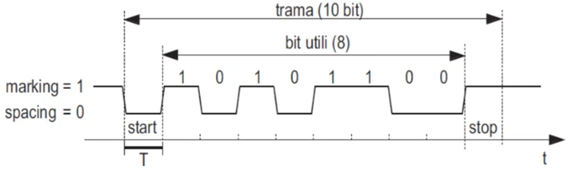

Dunque, **una trama di n bit utili** sarà lunga almeno **n + 2 bit**. Questo significa che, se un trasmettitore vuole inviare n bit al ricevitore, e la linea ha una certa velocità di trasmissione, la **velocità di trasmissione netta è al massimo $\frac{n}{n+2}$ della velocità di trasmissione della linea** (es. la linea ha una velocità di trasmissione di 4 bit al secondo. Se voglio mandare 8 bit, ne mando invece 10, perché si aggiungono un bit di start e un bit di stop. Ci metto quindi 2,5 secondi a mandare i bit, e quindi ho praticamente mandato gli 8 bit con una velocità 8/2,5 = 3,2 bit al secondo, che è 8/10 * 4 ).

Per massimizzare l’efficienza, allora, sembra che convenga mandare un numero di bit estremamente elevato in una trama (in questo modo, al crescere di n, la velocità di trasmissione netta si avvicina sempre di più alla velocità di trasmissione della linea). Questo però **non si può fare**, per ragioni fisiche.

Infatti, questo tempo di bit viene misurato da parte del ricevitore e del trasmettitore come “numero di clock” da aspettare (ad esempio, dato un certo tempo di bit T, per il trasmettitore corrisponde ad aspettare 3 fronti di salita del suo clock; per il ricevitore corrisponde ad aspettare 4 fronti di salita del suo clock, ricordando che trasmettitore e ricevitore hanno clock diversi). Tuttavia, la precisione dei clock non sarà mai infinitamente elevata (quindi ad esempio 4 clock del ricevitore non corrisponderanno esattamente a T), dunque se 𝑇 è il tempo di bit secondo il trasmettitore, il ricevitore misurerà un tempo di bit 𝑻 ± 𝚫𝑻, con 𝚫𝑻 **non nullo** (positivo se, tornando al nostro esempio, 4 clock sono maggiori di T, dunque il ricevitore aspetta un tempo maggiore e andrà a campionare il nuovo bit in ritardo; negativo se 4 clock sono minori di T, dunque il ricevitore aspetta un tempo minore e andrà a campionare il nuovo bit in anticipo).

Man mano che il ricevitore campiona nuovi bit, questo errore 𝚫𝑻 continua a sommarsi, finché alla fine inevitabilmente si “uscirà dal bit”, cioè o il ricevitore campionerà due volte lo stesso bit (se ha aspettato troppo poco), oppure salterà completamente un bit (se ha aspettato troppo).

Visto che non si conosce il segno davanti a 𝚫𝑻, conviene cercare di campionare i bit sulla linea il più vicino possibile alla metà del tempo di bit. Il ricevitore dunque deve fare così:

* Riconoscere l’inizio di una trama (la transizione marking/spacing);
* Aspettare 3/2 T (per essere sicuro di “centrare” il bit, dunque campionarlo a metà del tempo di bit secondo il trasmettitore);
* Campionare il bit sulla linea, aspettare T, campionare, aspettare… e così per tutti i bit della trama.

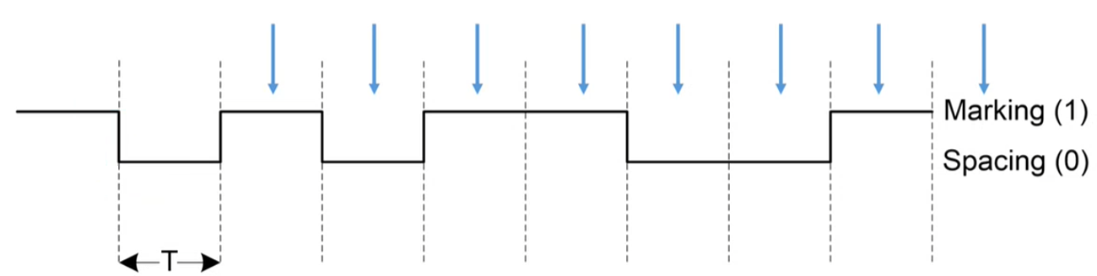

Come detto prima, però, il ricevitore misura un tempo di bit 𝑻 ± 𝚫𝑻, dunque comunque, a furia di trasmettere bit, se il ricevitore aspetta troppo o troppo poco, alla fine comunque uscirò dal bit (nell’immagine sotto, è riportato il caso in cui il ricevitore aspetta troppo):

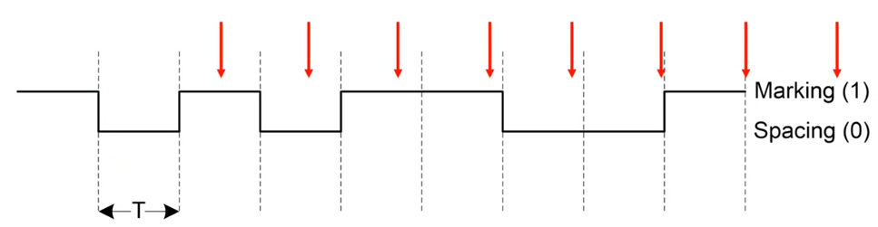

In generale, quindi, il numero di bit utili 𝑛 che si può mandare per trama deve essere contenuto, e dipende dalla precisione del clock del ricevitore. In particolare, se il ricevitore inizia a campionare il primo bit utile “centrandolo”, e poi misura un tempo di bit 𝑻 ± 𝚫𝑻, per poter decodificare correttamente 𝑛 bit è necessario che **𝑛 ⋅ |𝛥𝑇| ≤ 𝑇/2** (e cioè che, dopo 𝑛 bit utili letti, non si sia usciti dal bit, altrimenti ho campionato bit sbagliati).

**STANDARD PER COMUNICAZIONE SERIALE**

Lo standard (ai tempi) più usato per la comunicazione seriale e che abbiamo descritto finora (il fatto che si hanno due fili, il formato delle trame, le temporizzazioni…) è lo **Standard EIA-RS232C.** In generale, uno standard fissa delle regole, così se abbiamo due dispositivi diversi, ma che hanno seguito lo stesso standard per la comunicazione seriale, questi possono comunicare tra loro correttamente. Un’altra caratteristica di questo standard è che le tensioni che vengono fatte corrispondere a 1 e 0 logico non sono quelle caratteristiche di una rete logica (0 e 5 volt). In particolare:

* **0 logico**: tensione **positiva [+3; +25] V**
* **1 logico**: tensione **negativa [-25; -3] V**

Il motivo è perché così la tensione media che si ha sulla linea è 0 V (supponendo che nella comunicazione venga mandato più o meno lo stesso numero di bit 0 e 1), dunque si riduce il rischio di prendere la scossa toccando il filo.

**INTERFACCE SERIALI**

Vediamo ora come è fatta un’interfaccia seriale. Come detto prima, è un’interfaccia che riceve dal/trasmette al bus dati **byte** e trasmette al/riceve dall’esterno sequenze di **bit**.

Allora, per quanto riguarda la **visione funzionale**, si tratta di un’interfaccia di ingresso/uscita con handshake:

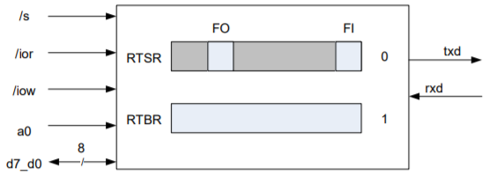

Dal lato processore:

Abbiamo RSR e TSR, che saranno montati allo stesso indirizzo interno 0 (e così quando il programmatore andrà a leggere a quell’indirizzo, avrà al bit 0 il valore di FI e al bit n.5 il valore di FO). Anche RBR e TBR sono montati allo stesso indirizzo interno 1: RBR contiene il valore mandato dal dispositivo che si trova all’esterno, mentre in TBR il processore metterà il valore da mandare al dispositivo che si trova all’esterno. Avendo lo stesso indirizzo interno, l’accesso ad uno dei due registri sarà distinto in base al tipo di accesso che voglio fare (lettura --> RBR; scrittura --> TBR).

Abbiamo i fili /s, /ior, /iow, a0, d7_d0, tipici di una interfaccia di ingresso/uscita.

Dal lato dispositivo:

Abbiamo il filo txd, su cui l’interfaccia metterà, bit dopo bit, i dati da mandare al dispositivo;

Abbiamo il filo rxd, su cui il dispositivo metterà, bit dopo bit, i dati da mandare all’interfaccia.

C’è poi anche la linea di massa, che non disegniamo, perché disegniamo solo le linee che portano informazioni.

Vediamo ora la **struttura interna:**

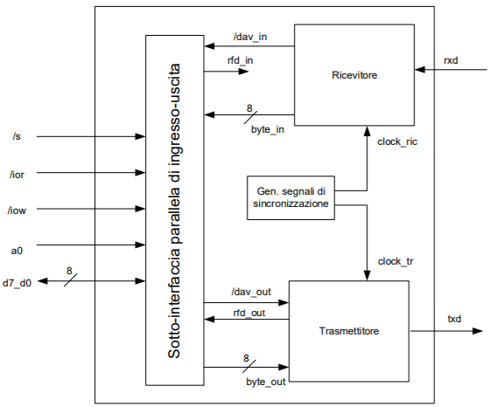

Abbiamo una sottointerfaccia parallela di ingresso-uscita con handshake (poiché processore deve ricevere/dare dati da/a dispositivi esterni, dunque mettiamo la sotto-interfaccia così la comunicazione è standardizzata, cioè fanno tutto le interfacce), dunque qui avrò i registri RBR, TBR, RSR, TSR. Questa sottointerfaccia colloquia con due reti sequenziali sincronizzate, dette trasmettitore e ricevitore. Queste due reti si occupano della comunicazione seriale in un senso e nell’altro (il ricevitore riceve bit per bit dall’esterno e trasmette poi alla sottointerfaccia di ingresso-uscita il byte completo; il trasmettitore riceve un byte dalla sottointerfaccia di ingresso-uscita e lo trasmette poi al dispositivo esterno bit per bit. Devono per forza essere RSS, perché devono mandare di volta in volta un bit in un certo modo, dunque ci devono essere più stati, e quindi deve essere una RSS). Ognuna di queste reti ha il proprio clock, che sono “parenti” del tempo di bit T (es. 16 fronti di salita del clock_ric corrispondono a un tempo di bit T).

C’è un handshake tra il trasmettitore e la sottointerfaccia di ingresso-uscita, così che il trasmettitore prenda dalla sottointerfaccia un byte da trasmettere all’esterno solo quando effettivamente il byte è pronto (quindi il trasmettitore è il consumatore, la sotto-interfaccia è produttore).

Anche tra il ricevitore e la sotto-interfaccia di ingresso-uscita c’è un handshake, ma non è completo: il filo rfd non è portato al ricevitore. Questo è dovuto al fatto che, nelle ipotesi in cui ci siamo messi, non c’è modo di fermare il dispositivo trasmettitore che si trova all’esterno (non c’è alcun tipo di handshake con l’esterno, l’abbiamo escluso quando abbiamo parlato della comunicazione seriale): quando vuole, il trasmettitore all’esterno manda bit per bit al ricevitore, dunque la nuova trama sovrascriverà la vecchia, anche se non è stata letta. Allora rfd non ha alcun senso, poiché il ricevitore produrrà nuovi dati ogni volta che il trasmettitore gli manda nuove cose, e non quando rfd va a 1. Lascio solo allora /dav, giusto per indicare che il valore memorizzato nel ricevitore è buono (dunque ha finito di memorizzare i bit per bit che gli sono stati mandati dall’esterno).

**Descrizione del trasmettitore**

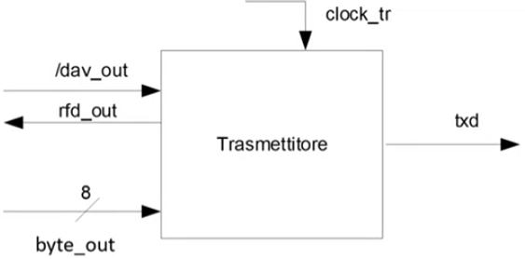

Partiamo dall’ipotesi che il **periodo di clock** del trasmettitore è **uguale al tempo di bit T.** Questo lo facciamo per rendere la descrizione più semplice.

Iniziamo ora a descrivere il trasmettitore. Questa rete deve:

* Accettare un uovo byte dalla sottointerfaccia parallela di uscita, con la quale ha un handshake;
* Trasmettere quel byte un bit per volta all’esterno tramite il filo txd.

I registri di cui ha bisogno questa rete sono dunque:

* TXD, a 1 bit, che sostiene l’uscita txd;
* RFD, a 1 bit, che sostiene l’uscita rfd_out;
* STAR a ? bit, vedremo poi quanti bit servono in base al numero di stati;
* BUFFER a 10 bit. Infatti, questo sarà il registro che deve contenere il valore di byte_out, cioè del byte da trasmettere. Deve essere grande quindi *almeno* 8 bit. Tuttavia, per semplificare la descrizione, posso far sì che, quando memorizza il byte, vengano aggiunti anche i bit di start e stop (verranno aggiunti con altri fili, poiché non stanno in byte_out, in quanto la sottointerfaccia manda solo gli 8 bit utili. Inoltre, supponiamo che ci sia un solo bit di stop). In questo modo, questo registro conterrà l’intera trama da trasmettere all’esterno, e dunque serve un registro a 10 bit.
* COUNT a 4 bit. Questo registro servirà a tenere il conto dei bit ancora da trasmettere. Visto che i bit da trasmettere sono 10, dunque il massimo numero che deve memorizzare è 10, deve essere dimensionato a 4 bit.

Vediamo ora le ipotesi al reset:

* **Handshake a riposo**, quindi RFD <= 1 e /dav_out = 1
* **TXD <= marking** perché il trasmettitore ancora non sta trasmettendo i bit, quindi bisogna tenere la linea di trasmissione txd collegata all’uscita del registro TXD in marking;
* **Uno stato iniziale in cui mi trovo**, es. S0, quindi **STAR <= S0.**

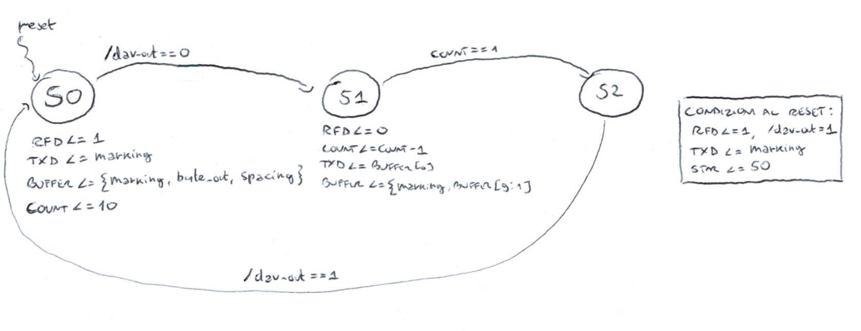Facciamo allora il diagramma a stati:

**In S0**, rimango finché l’interfaccia non manda avanti l’handshake, cioè finché /dav_out == 0, cioè il dato sui fili byte_out è valido. Nel frattempo, allora, tengo RFD <= 1, TXD <= marking (gli stessi del reset, ma non so a priori se poi quando tornerò a S0 i valori saranno così, dunque li metto per sicurezza), e nel frattempo, preparo in BUFFER la trama che dovrò poi trasmettere all’esterno. Poiché l’accordo nella comunicazione seriale è che i bit siano mandati dal meno al più significativo, faccio BUFFER <= {marking, byte_out, spacing}. In questo modo, da destra verso sinistra, ho la trama con i bit ordinati nell’ordine in cui il trasmettitore li deve mandare (bit di start, cioè 0; i bit di byte_out dal meno al più significativo; e poi il bit di stop, cioè 1). Anche in questo caso, è vero che all’inizio il valore dei bit di byte_out sarà casuale, ma quando poi andrò in S1, e lo faccio solo quando dav_out = 0, quindi il valore dei bit di byte_out è valido, verranno eseguite le istruzioni dello stato in cui mi trovavo, cioè S0, e dunque verrà salvata in BUFFER una trama valida.

Inizializzo inoltre COUNT <= 10, cioè al numero di bit che devo trasmettere.

**In S1,** metto innanzitutto RFD <= 0 per segnalare che ho preso il dato e far andare avanti l’handshake. In questo stato, inizio a mandare i bit all’esterno. Faccio allora un ciclo:

* Metto su TXD il valore del bit meno significativo di BUFFER, quindi TXD <= BUFFER[0];
* Shifto a destra tutto il contenuto di BUFFER, così che, ad ogni nuovo ciclo, avrò come bit meno significativo il bit da trasmettere. Per fare lo shift, si fa BUFFER <= {marking, BUFFER[9:1]} (cioè shifto e faccio entrare da sinistra un bit di marking, ma poteva essere anche 0, non ha alcuna importanza tanto non verrà mai letto)
* Decremento COUNT, per indicare che ho mandato un bit, dunque bit da mandare sono di meno ora.

In S1 devo ciclare 10 volte per mandare tutti e 10 i bit. Allora, ricordando la regola vista tempo fa, se in S0 inizializzo COUNT a 10 (k = 10), e in S1 lo decremento e, per uscire devo testare che il suo valore sia uguale ad un certo j, il numero di cicli che farò in S1 sarà k – j + 1. Poiché il numero di cicli deve essere 10 e k = 10, ho 10 – j + 1 = 10 == > j = 1. Dunque, la condizione di uscita da S1 è che COUNT == 1. Tuttavia, non vado in S0, ma andrò in un altro stato S2, perché prima devo vedere se /dav_out == 1, in quanto l’interfaccia deve prima mandare avanti l’handshake, e poi andrò in S0, dove metterò RFD <= 1, dunque terminerà l’handshake.

**In S2,** non faccio altro che aspettare che /dav_out == 1, e in quel caso vado in S0, pronto a trasmettere altro. Non devo mettere nient’altro (es TXD <= 1 o RFD <= 1 per concludere l’handshake), tanto i valori iniziali verranno messi tutti in S0 (per di più, TXD verrà messo a 1 già in S1, perché l’ultimo valore che finirà in TXD è lo stop_bit, che è 1).

*(Ancora una volta, avere lo stesso registro sia a sinistra che a destra di “<=”, o nella stessa istruzione o in istruzioni diverse dello stesso statement non è un problema, poiché se sta a sinistra si intende il valore Tprop dopo il clock, se sta a destra si intende il valore prima del clock).*

In Verilog:

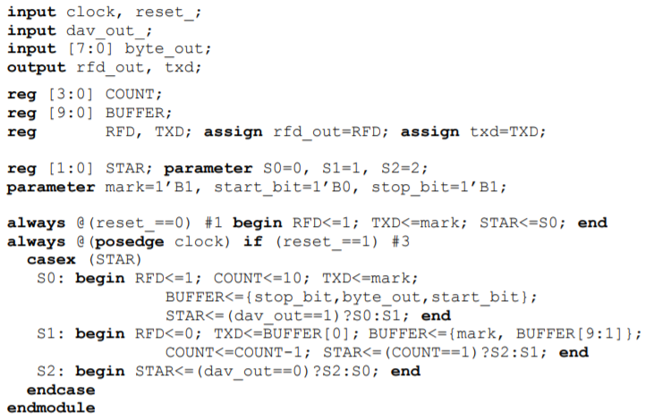

Ingressi, uscite, registri, e per quelli che reggono uscite collego le uscite della rete alle uscite dei registri. Adesso che ho fatto il diagramma a stati so che la dimensione di STAR è di 2 bit, poiché si hanno 3 stati interni. Oltre a dare nome simbolico alle codifiche degli stati interni, do nome simbolico anche ai bit, chiamando “mark” il bit 1, start_bit il bit 0 e stop_bit il bit 1 (nessun problema a dare più nomi agli stessi bit). Al reset faccio quello scritto nelle condizioni di reset, all’arrivo del clock faccio quello scritto nel diagramma a stati in base allo stato in cui mi trovo.

**Descrizione del ricevitore**

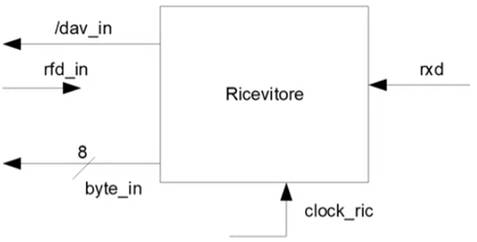

In questo caso, il **clock del ricevitore non può essere uguale al tempo di bit T.** Infatti, il ricevitore deve poter aspettare 3/2 T, e se il tempo di clock == tempo di bit T, non si potrebbe aspettare questo tempo (o aspetterei un tempo di clock, o due tempi di clock, ma 3/2 T non è possibile). Allora il periodo di clock deve essere *almeno* la metà del tempo di bit T, così aspettare 3/2 T significherebbe aspettare 3 clock.

In realtà, conviene prendere il clock con una **frequenza ancora più elevata** (e quindi con un periodo di clock che dura ancora meno), **ad esempio con un periodo di clock 16 volte minore rispetto al tempo di bit**. Questo è sempre dovuto al fatto che bisogna campionare i bit quanto più al centro possibile del tempo di bit: il ricevitore è una RSS, dunque significa che fa tutto quello che deve fare solo quando arriva il fronte di clock. Questo significa che, all’inizio, quando un dispositivo all’esterno inizia a mandargli una trama, dunque manda un bit a 0, il ricevitore si accorgerà di questo bit solo all’arrivo del clock successivo, dunque dopo un certo $Δt$. Questo bit può essergli mandato in un momento qualsiasi del periodo di clock precedente, anche all’inizio inizio, ma se ne accorgerà comunque all’arrivo del clock successivo, dunque dopo $Δt$ < periodo di clock. Questo è un problema, perché il dispositivo esterno manda comunque i bit separati un certo tempo T l’uno dall’altro, mentre il ricevitore aspetta 3/2 T a partire dal clock in cui si accorge che gli è stato mandato un bit a 0. Si ha quindi che si aspetta in realtà 3/2 T + $Δt$, dunque si inizierebbe a campionare il primo bit già lontano dal centro del tempo di bit, e quindi non ci vuole niente poi, campionando man mano i bit, ad uscire dal bit. Allora, per ridurre questa incertezza temporale, conviene prendere un clock con una frequenza molto elevata, così il periodo di clock è minore, e dunque l’incertezza è minore e quindi sono più sicuro che inizi a campionare il primo bit il più al centro possibile.

Altra caratteristica è che **l’handshake non è completo**, **perché rfd non è collegato**. Questo è dovuto al fatto che, nelle ipotesi in cui ci siamo messi, non c’è modo di fermare il dispositivo trasmettitore che si trova all’esterno (non c’è alcun tipo di handshake con l’esterno, l’abbiamo escluso quando abbiamo parlato della comunicazione seriale): quando vuole, il trasmettitore all’esterno manda bit per bit al ricevitore, dunque la nuova trama sovrascriverà la vecchia, anche se non è stata letta. Allora rfd non ha alcun senso, poiché il ricevitore produrrà nuovi dati ogni volta che il trasmettitore all’esterno gli manda nuove cose, e non quando rfd va a 1 (e cioè non quando l’interfaccia effettivamente li vuole).

Lascio solo allora /dav, per indicare che il valore memorizzato nel ricevitore è buono (dunque ha finito di memorizzare i bit per bit che gli sono stati mandati dall’esterno).

In particolare, per gestire il valore di /dav facciamo così:

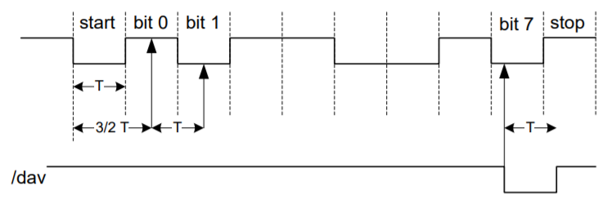

**Cioè metto /dav a 0 nel momento in cui viene campionato il bit n.7**, e quindi quando il ricevitore avrà letto tutti i bit della trama. In questo modo, indico alla sottointerfaccia che il valore contenuto nel ricevitore è valido. A questo punto, **decidiamo di rimettere /dav a 1 solo dopo essere sicuro di essere arrivato al bit di stop, dunque dopo un altro T (quindi 16 clock dopo)**.

Questo lo facciamo perché, vedremo nella descrizione, faremo che metteremo /dav a 1 solo quando torniamo nello stato iniziale S0, che è lo stato in cui aspettiamo che arrivi il bit di start, quindi un bit a 0, da parte del trasmettitore esterno (è una decisione nostra di fare la descrizione così).

Allora per forza bisogna fare in modo di mettere /dav a 1 mentre siamo nel bit di stop, perché se lo mettessimo nel bit prima, che potrebbe essere un bit a 0, trovandoci in S0, questo bit verrebbe visto dal ricevitore come il bit di start, dunque inizierebbe a campionare bit sbagliati. Allo stesso modo, non possiamo mettere /dav a 1 nel bit successivo a quello di stop, perché potrebbe essere il bit di start di una nuova trama, dunque la rete si accorgerebbe con un ritardo abbastanza grande che è iniziata una nuova trama (al clock successivo a quello in cui metto /dav a 1), e quindi si potrebbero avere problemi di campionamento.

In generale quindi, **metto /dav a 0 nel momento in cui viene campionato il bit n.7, e lo rimetto a 1 T dopo.**

Iniziamo dunque a descrivere il ricevitore. Questa rete deve:

* Inizialmente aspettare che la linea passi da marking a spacing, e cioè aspettare che arrivi il bit di start;
* Aspettare un tempo di bit e mezzo (cioè 24 clock nel nostro caso)
* Campionare il valore del bit che sta sulla linea;
* Aspettare un tempo di bit (16 clock) e campionare il valore del bit che sta sulla linea;
* Si rifà la stessa cosa finché non si sono letti 8 bit, cioè tutti i bit utili. A questo punto, metto /dav a 0, si attende ancora un tempo di bit e si ritorna nello stato iniziale, dove rimetto /dav a 1.

****I registri di cui ha bisogno questa rete sono dunque:

* DAV_, a 1 bit, che sostiene l’uscita dav_in;
* BUFFER, a 8 bit, che conterrà, man mano che rxd li manda, i bit utili della trama (non serve memorizzare i bit di start/stop), e reggerà poi l’uscita byte_in.
* STAR a ? bit, vedremo poi quanti bit servono in base al numero di stati;
* COUNT a 4 bit. Questo registro servirà a tenere il conto dei bit utili ancora da ricevere. Visto che sono 8, dunque il massimo numero che il registro deve memorizzare è 8, deve essere dimensionato a 4 bit.
* WAIT a 5 bit. Questo registro servirà ad aspettare 16 e 24 clock (quando servirà nei casi che ho scritto prima), e dunque serve a tenere il conto di quanti clock devo ancora attendere. Servono dunque 5 bit per memorizzare al massimo il numero 24 (o 23? Vedremo poi quando faremo il diagramma, ma comunque servono 5 bit).

Vediamo ora le ipotesi al reset:

* **Handshake a riposo**, quindi DAV <= 1
* **rxd = marking** (possiamo assumerlo, visto che il trasmettitore all’esterno ancora non sta mandando niente)
* **Uno stato iniziale in cui mi trovo**, es. S0, quindi **STAR <= S0.**

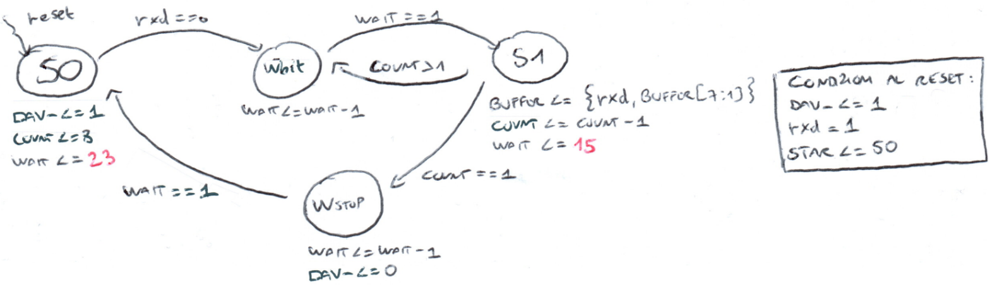Facciamo allora il diagramma a stati:

**In S0,** devo attendere che la linea rxd vada in spacing, e cioè che il trasmettitore esterno mandi il bit di start, prima di passare allo stato successivo Wbit. In questo stato metto DAV <= 1 (stessa istruzione del reset, ma non so a priori se poi quando tornerò a S0 i valori saranno così, dunque li metto per sicurezza) e metto COUNT <= 8, poiché ancora non ho mandato alcun bit utile. Poiché poi nello stato successivo Wbit dovrò attendere ±24 clock, quello che posso fare è già impostare in S0 il valore di WAIT. A quanto esattamente? Vedremo successivamente le temporizzazioni.

**In Wbit** devo aspettare, prima di andare in S1 dove campionerò il primo bit e poi tutti i bit successivi. Allora ciclo in Wbit: faccio WAIT <= WAIT – 1, e metto come condizione di uscita WAIT == 1 (poi mi assicurerò di aver aspettato il tempo giusto andando ad inizializzare correttamente il valore di WAIT in S0, ma lo farò alla fine, una volta viste come devono essere le temporizzazioni)

**In S1,** inizio a campionare i bit. Poiché il trasmettitore esterno manderà i bit LSB first, posso fare   
BUFFER <= {rxd, BUFFER[7:1]}, cioè metto il nuovo bit come bit più significativo di BUFFER e gli altri li shifto a destra. In questo modo, man mano che campiono bit, avrò via via il BUFFER ordinato in modo da avere come bit più significativo effettivamente quello più significativo, e come bit meno significativo effettivamente quello meno significativo. Decremento poi COUNT, perché ho un bit in meno da ricevere. A questo punto, se COUNT == 1, dunque significa che questo è l’ultimo bit da ricevere (perché poi dopo il clock diventerà COUNT = 0), allora dopo il clock vado in uno stato WStop, dove metterò DAV_ a 0, attenderò ±16 clock, così da finire poi nel bit di stop, e torno in S0 (vado in WStop, non in Wbit, perché in Wbit non metto DAV a 0). Se invece COUNT > 1, dovrò tornare in Wbit, dove attenderò ±16 clock prima di tornare a prendere un nuovo bit. In generale, poiché nello stato successivo dovrò attendere ±16 clock, quello che posso fare è già impostare in S1 un valore di WAIT. A quanto esattamente? Anche qui, vedremo successivamente le temporizzazioni.

**In WStop,** metto DAV_ = 0, per indicare che il dato è valido, e devo attendere opportunamente. Faccio allora   
WAIT <= WAIT – 1, e metto come condizione di uscita WAIT == 1 (anche qui, mi assicurerò di aver aspettato il tempo giusto andando ad inizializzare correttamente WAIT in S1). A quel punto, torno in S0, dove metterò /DAV a 1, e sarò pronto per una nuova ricezione.

A questo punto, vediamo come impostare i valori di WAIT.

* Partiamo da quello in S0. In totale devo aspettare 24 clock da quando il ricevitore si accorge che rxd è 0 (quindi al fronte in cui passo da S0 a Wbit) a quando campiono BUFFER. Andiamo a tentativi: se mettessi WAIT a 1, poiché la condizione di uscita è WAIT == 1, passerei un solo clock in Wbit (per la regola vista tempo fa), poi un clock in S1, e solo al fronte successivo campiono BUFFER (perché quando vado in S1 la prima volta eseguo le istruzioni di Wbit, cioè dello stato in cui mi trovavo, e poi solo al clock successivo eseguo le istruzioni dello stato in cui mi trovo S1, dunque campiono). Quindi, mettendo WAIT a 1, aspetto 2 clock. Allora, mettendo WAIT a 23, passo 23 clock in Wbit, poi passo un clock in S1, e solo al fronte successivo campiono BUFFER. In totale quindi aspetto 24 clock, correttamente, e dunque **WAIT va inizializzato a 23**.
* Vediamo ora quello in S1. Sia che sia l’ultimo bit campionato, sia che ne devo campionare altri, in totale devo aspettare 16 clock dal momento in cui campiono il bit, cioè dal fronte quando passo da S1 a Wbit/Wstop (perché in S1 starò solo un clock, e passando a Wbit/Wstop eseguirò le istruzioni dello stato in cui mi trovavo, quindi campiono il bit) fino al momento in cui eseguo le istruzioni di S0/campiono un nuovo bit. Allora, con lo stesso ragionamento di prima, metto WAIT a 15, così passo 15 clock in Wbit/Wstop, un clock in S1/S0, e solo al fronte successivo eseguo le istruzioni di S1/S0 (sempre perché la prima volta che vado in S1/S0 eseguo le istruzioni dello stato in cui mi trovavo, cioè Wbit/Wstop, e solo dopo eseguo quelle di S1/S0). Questo significa che devo inizializzare **WAIT a 15**.

In Verilog:

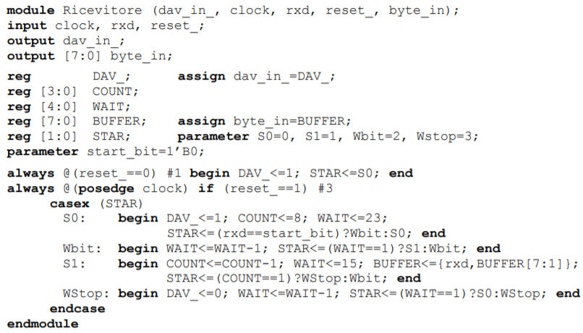

Ingressi, uscite, registri, e per quelli che reggono uscite collego le uscite della rete alle uscite dei registri. Adesso che ho fatto il diagramma a stati so che la dimensione di STAR è di 2 bit, poiché si hanno 3 stati interni. Oltre a dare nome simbolico alle codifiche degli stati interni, do nome simbolico anche ai bit, chiamando start_bit il bit 0 (nessun problema a dare più nomi agli stessi bit). Al reset faccio quello scritto nelle condizioni di reset, all’arrivo del clock faccio quello scritto nel diagramma a stati in base allo stato in cui mi trovo.

**CONVERSIONE DIGITALE-ANALOGICO E ANALOGICO-DIGITALE**

Finora abbiamo visto soltanto interfacce che permettono a pezzi di hardware di comunicare tra loro, scambiandosi bit. Tuttavia, un calcolatore ha la necessità anche di comunicare con il **mondo esterno** dove non c’è hardware, ma ci sono **grandezze analogiche** che **variano** **con continuità** (es. tensioni, onde sonore…). **All’interno del computer**, però le informazioni sono codificate come **stringhe di bit**, cioè **grandezze digitali**, che **variano in modo discreto** (un bit può essere 0 o 1, non può avere valori intermedi).

Sono dunque necessari alcuni dispositivi di **conversione:**

* Per fare entrare informazioni dall’esterno: **analogico-digitale**;
* Per fare uscire informazioni all’esterno: **digitale-analogico**.

La grandezza analogica che considereremo è la **tensione.** Convertiremo questa tensione in un **numero naturale (o intero) in base 2** e viceversa.

La **tensione** **𝑣** sta su una scala il cui **FSR** (Full-scale range, cioè valore di fondo scala) è **∈ [5; 30]**.

Il **numero** **𝑥** nel quale vogliamo convertire la tensione (o il numero che convertiremo in tensione, a seconda se vogliamo fare una conversione o analogico-digitale o digitale-analogico) è rappresentato su **N** bit, con   
N **∈ [5; 30].**

Si possono distinguere due tipi di conversioni:

* **conversione unipolare**: 𝑣 ∈ [0, 𝐹𝑆𝑅], 𝑥 ∈ [0, 2𝑁 − 1]
* **conversione bipolare**: 𝑣 ∈ $\left[-\frac{FSR}{2}, + \frac{FSR}{2}\right]$, 𝑥 ∈ [−2𝑁−1 , +2𝑁−1 − 1]

(Cioè possiamo convertire una tensione naturale in un numero naturale a N bit o viceversa; oppure convertire una tensione intera in un numero intero a N bit o viceversa).

In entrambi i casi, si vede che c’è una relazione di proporzionalità tra 𝑣 e 𝑥: K = $\frac{v_{2}-v_{1}}{x_{2}-x_{1}}$ = $\frac{FSR}{2^{N}-1}≈\frac{FSR}{2^{N}}$

**K $=\frac{FSR}{2^{N}}$**

Allora, se la conversione fosse **ideale**, basterebbe fare 𝑣 = 𝐾 ⋅ 𝑥, e così data una tensione mi ricavo il numero corrispondente e viceversa, sia che si tratti di conversione unipolare che di conversione bipolare.

Nella **realtà,** però, dovremo accontentarci di:

|𝑣 − 𝐾 ⋅ 𝑥| ≤ 𝑒𝑟𝑟

Con 𝑒𝑟𝑟 detto **errore di conversione.** Questo errore è dovuto a:

* **Imprecisioni circuitali, errore di non linearità:** i convertitori sono circuiti con impedenze, fili, che non si comportano in maniera ideale (es. se una resistenza è di 5 Ohm, non sarà davvero di 5 Ohm esatti, ma di 5,… Ohm). Ci sarà sempre dunque un errore dovuto alla non idealità delle componenti.

Questo errore è presente sia nella conversione D/A che in quella A/D;

* **Arrotondamento, errore di quantizzazione:** nella conversione A/D bisogna convertire una grandezza continua in una discreta. Facendo questo si perdono inevitabilmente informazioni a causa dell’arrotondamento.

Questo errore è presente solo nella conversione A/D.

Abbiamo quindi:

𝑣 ∈ [𝐾 ⋅ 𝑥 − 𝑒𝑟𝑟, 𝐾 ⋅ 𝑥 + 𝑒𝑟𝑟]

Facciamoci un’idea del **limite massimo tollerabile per questi errori**.

L’**errore di non linearità** deve esser **più piccolo di $\frac{K}{2}$.** Altrimenti, poiché 𝑣 ∈ [𝐾 ⋅ 𝑥 − 𝑒𝑟𝑟, 𝐾 ⋅ 𝑥 + 𝑒𝑟𝑟], nella conversione D/A avrei che gli intervalli centrati in due numeri consecutivi sarebbero **parzialmente sovrapposti,** e questo significherebbe che potrei convertire un numero in una certa tensione, e poi un numero più grande di quello di prima in una tensione più piccola di quella di prima, dunque **la conversione** **non sarebbe più monotona** (cioè non avrei più che a numeri maggiori corrispondono tensioni maggiori).

*Es.* se err = K; per x = 1 avrei 𝑣 ∈ [0, 2K]; per x = 2 avrei ∈ [𝐾, 3K]. I due intervalli sono sovrapposti, e potrei convertire ad esempio 1 alla tensione 2K e 2 alla tensione K. Non avrei più allora che a numeri maggiori corrispondono tensioni maggiori.

**L’errore di quantizzazione** invece è **sempre pari a $\frac{K}{2}$**  **.** Infatti, se divido tutta la scala delle tensioni possibili in 2N intervalli uguali, cioè tanti quanti sono i numeri possibili con N bit, ottengo che ogni intervallo è largo K (perché si vede corrisponde a $\frac{FSR}{2^{N}}$ **== K**). Ad ogni intervallo di tensioni corrisponde il suo numero.

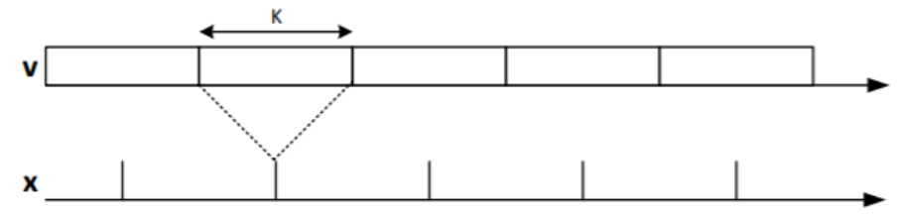

Nel caso peggiore, devo convertire un valore di tensione che si trova agli estremi dell’intervallo, e dunque l’errore nella conversione sarà di (|𝑣 − 𝐾 ⋅ 𝑥| = )

Riassumendo, abbiamo:

* **conversione D/A**: **𝑒𝑟𝑟 < $\frac{K}{2}$**  (soltanto errore di non linearità)
* **conversione A/D**: **𝑒𝑟𝑟 < $\frac{K}{2}$ + $\frac{K}{2}$ = 𝐾** (errore di non linearità e di quantizzazione)

*Esempi:*

conversione **bipolare**, con 𝑁 = 8, 𝐹𝑆𝑅 = 10.24𝑣. La costante 𝐾 vale quindi $K= \frac{FSR}{2^{N}}= \frac{10.24}{2^{8}}$ = 40mv, e l’errore di non linearità è minore di 20mv (< K/2). Il numero 𝑥 varia tra –128 e +127 ([2N-1, 2N-1 – 1]).

Nel caso di **conversione D/A ideale** (cioè **senza errore di non linearità**)

* 𝑥 = +127 ==> 𝑣 = 127 ⋅ 40𝑚𝑣 = +5.08𝑣
* 𝑥 = −128 ==> 𝑣 = −128 ⋅ 40𝑚𝑣 = −5.12𝑣.

Visto che la conversione **non è ideale** (**c’è errore di non linearità**), avremo invece:

* 𝑥 = +127 ==> 𝑣 = 127 ⋅ 40𝑚𝑣 ± 20𝑚𝑣 ==> 𝑣 ∈ (+5.06, +5.10) 𝑣
* 𝑥 = −128 ==> 𝑣 = −128 ⋅ 40𝑚𝑣 ± 20𝑚𝑣 ==> 𝑣 ∈ (−5.14, −5.10) 𝑣

Nel caso di **conversione A/D ideale** (cioè **senza errore di non linearità**):

* 𝑣 ∈ (−0.02, +0.02)𝑣 ==> 𝑥 = 0 (𝑣 ∈ [𝐾 ⋅ 𝑥 – 20mv, 𝐾 ⋅ 𝑥 + 20mv] = [-0.02, +0,02]v)
* 𝑣 ∈ (−5.14, −5.10)𝑣 ==> 𝑥 = −128
* 𝑣 ∈ (+5.06, +5.10)𝑣 → 𝑥 = +127

I valori non sono puntuali perché comunque ho l’errore di quantizzazione (= K/2), cioè avrò un range di tensioni che verrà convertito allo stesso valore, e non se ne può fare a meno, poiché è dovuto al fatto che cerchiamo di convertire una grandezza continua in una discreta.

Se la conversione **non è ideale** (**c’è errore di non linearità**), gli intervalli avranno una grandezza variabile, compresa tra 20mv e 60mv *(non avrò ± 40, cioè intervalli da 80mv, altrimenti avrei un numero di intervalli minore rispetto al numero di numeri x in cui converto le tensioni. In generale, ho intervalli variabili, fidati).*

Vediamo ora i **tempi di risposta** di questi convertitori:

* quelli **D/A**, essendo circuiti “combinatori” estremamente semplici, sono velocissimi (pochi ns)
* quelli **A/D** hanno tempi di risposta variabili, perché sono circuiti sequenziali che possono avere architetture diverse. Noi vedremo quelli ad approssimazioni successive (SAR), che hanno tempi di risposta di qualche centinaio di ns.

Prima di vedere i convertitori, c’è un’ultima cosa da aggiungere.

I **convertitori unipolari,** intuitivamente, lavorano **rappresentando i numeri naturali nel loro equivalente binario**;

I **convertitori bipolari** lavorano rappresentando i numeri interi con **rappresentazione in traslazione** (detta, appunto, binaria bipolare, proprio perché è usata dai convertitori bipolari). Il numero intero 𝑥 viene dunque rappresentato dal naturale X = 𝑥 + 2N-1.

Per convertire tra rappresentazione in traslazione e complemento a 2 (rappresentazione con cui lavorano le nostre reti), basta **complementare il MSB** (non vediamo perché).

**CONVERTITORE DIGITALE/ANALOGICO E RELATIVA INTERFACCIA DI CONVERSIONE**

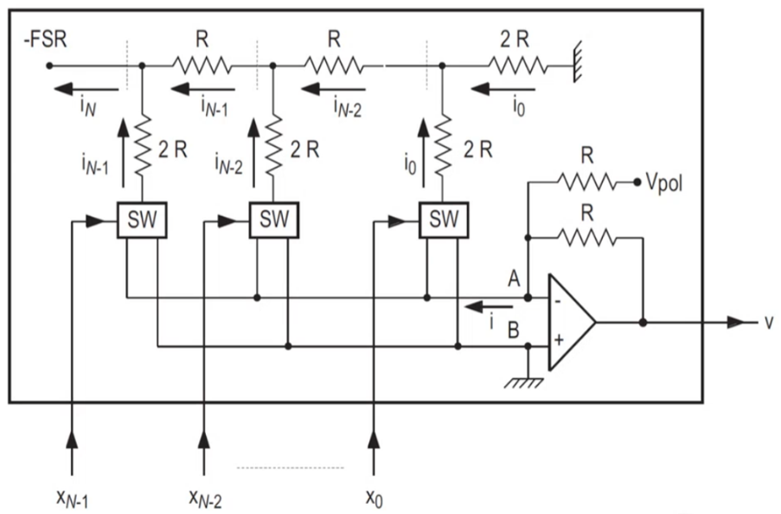



“Arriva il mostro”

-cit. Stea

In **ingresso** c’è la rappresentazione del numero x su N bit. Se x è un numero intero, è rappresentato in traslazione.

In **uscita** si ha la tensione corrispondente al numero x (tensione rispetto a massa).

Abbiamo poi:

* tante **resistenze**;
* degli **switch**, guidati dalla rappresentazione binaria del numero da convertire. In particolare, in base al valore della variabile logica xi, se è 0, l’uscita dello switch i-esimo sarà attaccata alla linea che parte dal nodo B; se è 1, l’uscita dello switch i-esimo sarà attaccata alla linea che parte dal nodo A;
* Un **amplificatore operazionale.** Questo è un dispositivo attaccato a tensione Vcc e a massa. Lo vedremo in dettaglio successivamente.

**Vediamo prima la parte resistiva:**

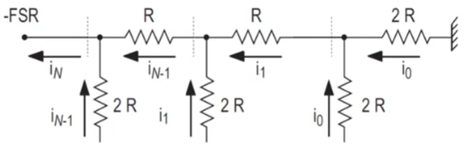

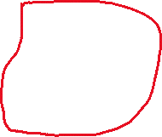

Ipotizziamo che tutte le linee verticali sotto siano connesse a massa. Infatti, guardando il disegno che sta più sopra, se tutti gli switch ricevessero un valore per cui le uscite sono tutte attaccate alla linea B, che è a massa, allora queste linee sarebbero effettivamente tutte attaccate a massa, ma anche se ad alcuni switch arrivasse un valore per cui alcune uscite sono attaccate alla linea A, dimostreremo successivamente che la tensione al punto A è quasi 0, dunque possiamo considerare anche la linea A a massa *(stiamo calcolando tensioni rispetto a massa, ricorda)*. Allora la corrente per forza andrà da potenziale maggiore (0) a minore (-FSR), dunque ha questi versi.

Consideriamo la parte di circuito tratteggiata in rosso. Innanzitutto, sui due rami scorrerà la stessa corrente, che chiamo i0 (sono in parallelo, poiché entrambi i rami hanno il nodo in comune e poi sono entrambi connessi a massa, quindi hanno ai capi la stessa tensione; la resistenza è la stessa, e allora la corrente sarà per forza la stessa). Se considero ora la resistenza vista dal tratteggio andando verso destra/basso, essendo un parallelo tra due resistenze di uguale valore 2R, la resistenza equivalente sarà R. La corrente percorsa dalla resistenza equivalente sarà la somma delle correnti totali, quindi 2i0.

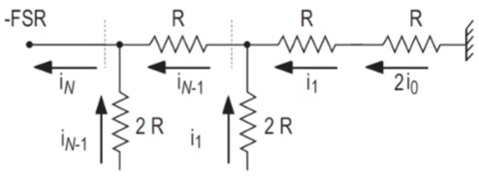



Mettiamo al posto della parte rossa la resistenza equivalente, e consideriamo ora quest’altra parte di circuito tratteggiata in blu. La corrente i1 che scorre sul ramo sopra è uguale a 2i*0*, e sarà la corrente che scorre anche sul ramo sotto, per lo stesso motivo detto a pag. prima. Semplificando la serie sul ramo sopra, mettendo una resistenza di valore 2R, e considerando la resistenza vista dal tratteggio andando verso destra/basso, essendo un parallelo tra due resistenze di uguale valore 2R, la resistenza equivalente sarà R. La corrente percorsa dalla resistenza equivalente sarà la somma delle correnti totali, quindi 2i1 = 22i0.

Abbiamo visto, e si vede reiterando lo stesso ragionamento, che:

i1 = 21i0

i2 = 22i0;

i3 = 23i0;

…

**iN = 2N i0**

E la **resistenza vista** tra l’estremo sinistro del circuito e massa sarà proprio **R**:

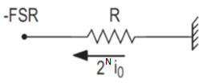

Quanto vale i0? Facendo un percorso da destra verso sinistra:

==> i0= =

**==> i0 =**

**Vediamo ora la parte con l’amplificatore operazionale:**

Ipotizzo il verso di ia, non so attualmente quale può essere il verso.

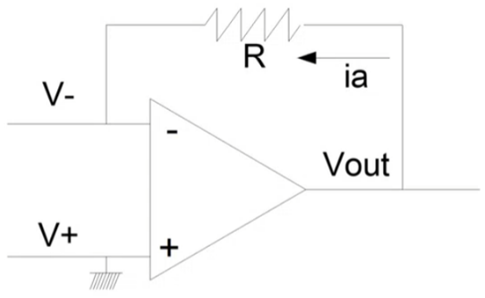



L’amplificatore operazionale è un oggetto attivo (cioè è connesso a Vcc e a massa) che:

* **non fa passare corrente al suo interno** (quindi sui rami direttamente connessi ai punti “-“ e “+” non c’è corrente);
* **in uscita dà una tensione 𝑉𝑜𝑢𝑡 = 𝛼 ⋅ (𝑉+ − 𝑉−)** con (importante!) **𝛼 ≫ 1** (e dunque questo fa sì che sia un “amplificatore”, perché amplifica la tensione in ingresso e la dà in uscita. Questa tensione è sempre una tensione rispetto a massa ovviamente).

Tuttavia, poiché **𝑉+ = 0**, essendo quel punto connesso a massa in corto circuito, allora:

𝑉𝑜𝑢𝑡 = - 𝛼 ⋅ 𝑉−

Applicando poi il secondo principio di Kirchhoff alla maglia in figura:

(𝑉− - 𝑉𝑜𝑢𝑡)+ Ria = 0 ==> 𝑉− = 𝑉𝑜𝑢𝑡 - 𝑅𝑖𝑎

Vado da V- a Vout, quindi la caduta è Viniz – Vfin = V- - Vout

Sostituendo 𝑉− all’equazione sopra:

𝑉𝑜𝑢𝑡 = −𝛼𝑉𝑜𝑢𝑡 + 𝛼𝑅𝑖𝑎

E isolandomi 𝑉𝑜𝑢𝑡

**𝑉𝑜𝑢𝑡 = ⋅ 𝑅𝑖𝑎 ≅ 𝑅𝑖𝑎**

Perché 𝛼 >> 1, e in generale è abbastanza grande così che questa frazione faccia circa 1.



Ma questo allora significa che:

𝑉− = 𝑉𝑜𝑢𝑡 - 𝑅𝑖𝑎 **≅** 𝑅𝑖𝑎 - 𝑅𝑖𝑎 = 0

==> **𝑉− ≅ 0**

E quindi sia la tensione del punto A che la tensione del punto B sono 0, e dunque il ragionamento fatto prima per calcolare il valore di i0 ha senso! (cioè ha avuto senso aver supposto che tutte le linee verticali fossero connesse a massa, perché effettivamente è così, sia che l’uscita dello switch sia connessa alla linea A, che alla linea B)

Calcoliamo la corrente che esce da A e va verso sinistra:

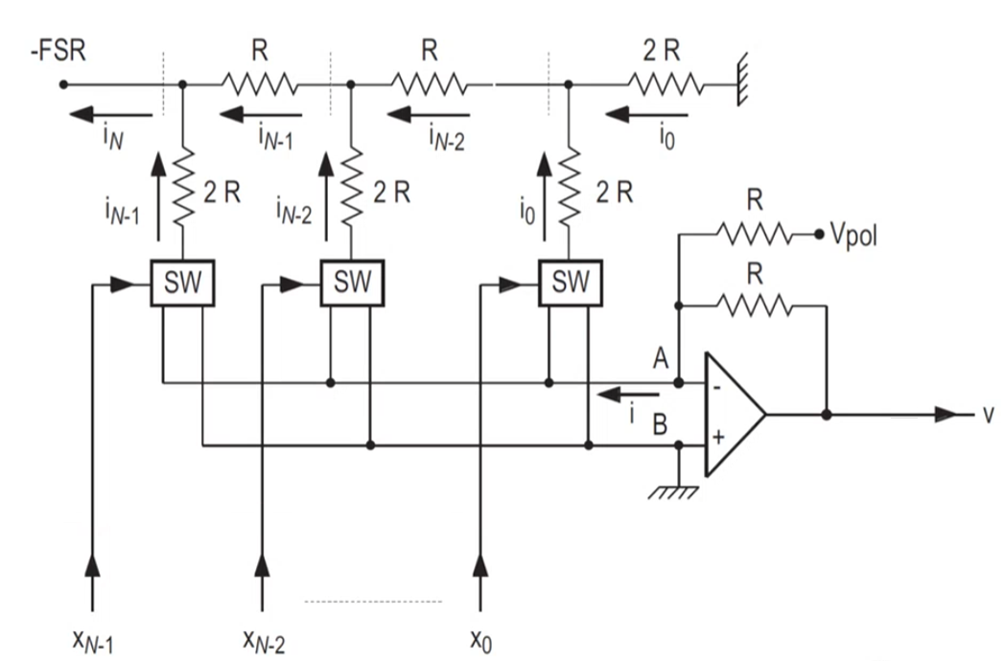



𝑖 = 𝑥0 ⋅ 𝑖0 + 𝑥1 ⋅ 𝑖1 + ... +𝑥𝑁−1 ⋅ 𝑖𝑁−1 = 𝑖0 ⋅ 𝑥0 + (2 ⋅ 𝑖0 ) ⋅ 𝑥1+ ... +(2N-1 ⋅ 𝑖0 ) ⋅ 𝑥𝑁−1 = **𝑖0 ⋅**



Questo perché la corrente i si va a dividere sul ramo verticale i-esimo solo se il valore della variabile logica xi = 1, altrimenti la corrente su quel ramo non viene dal nodo A, ma dal nodo B, e quindi correttamente in quel caso xi = 0, e dunque tale ramo verticale non viene considerato. *(da massa può venire corrente senza problemi, è solo un punto a potenziale 0, e poiché a sinistra è -FSR allora la corrente va naturalmente da pot. maggiore, cioè 0, a pot. minore, cioè -FSR).*

La sommatoria altro non è che la **rappresentazione posizionale in base 2** **del numero naturale X (rappresentazione di x)**.

Sostituendo poi il valore di 𝑖0 trovato prima, si trova il valore di 𝑖.

**𝑖 = $\frac{K}{R}$ ⋅ 𝑋**

Questo è il valore della corrente i calcolata considerandola **uscente da A** (ed è poi il verso corretto, poiché è uscita positiva).

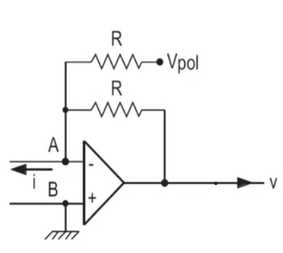Facciamo ora un bilancio di tutte le correnti al nodo A. Applicando il primo principio di Kirchhoff al nodo A:

le considero entranti

uscente



$\frac{K}{R}$ ⋅ 𝑋 = $\frac{Vpol}{R}$ + $\frac{V}{R}$ ==>

𝑉 = 𝐾 ⋅ 𝑋 − 𝑉𝑝𝑜𝑙



Mettendo in evidenza K:

Qui non scorre corrente perché abbiamo detto che, per come è fatto l’amplificatore, sui rami direttamente connessi a “-“ e “+” non scorre corrente

esplicito K nella parentesi

𝑉 = 𝐾 ⋅ (𝑋 − $\frac{V_{pol}}{K}$) = 𝐾 ⋅ (𝑋 − ${ V}_{pol}$ ⋅ $\frac{2^{N}}{FSR}$) ==>

**𝑉 = 𝐾 ⋅**



**Abbiamo così ottenuto una relazione tra la tensione in uscita e la rappresentazione del numero x data in ingresso.**

A cosa serve allora 𝑉𝑝𝑜𝑙?



* Se imposto **𝑉𝑝𝑜𝑙 = 0**, ho un **convertitore unipolare,** con **𝑉 = 𝐾 ⋅ 𝑋;**
* Se imposto **𝑉𝑝𝑜𝑙 =**  , ottengo un **convertitore bipolare,** con **𝑉 = 𝐾 ⋅ (𝑋 – 2N-1 )**



In base quindi al valore che imposto in Vpol, avrò un convertitore unipolare o bipolare.

Abbiamo così spiegato ogni componente del circuito.

Tutti questi calcoli li abbiamo fatti nel caso ideale. Vediamo ora che succede **nella realtà**:





Nel fare i calcoli, abbiamo supposto che quelle due resistenze fossero uguali tra loro ed uguali ad R. Nella realtà, però, non avrò mai due resistenze esattamente uguali ad un certo valore, ma avrò piuttosto una resistenza che vale R1, una che vale R2, con R ≠ R1 ≠ R2 (anche se si cerca di fare in modo che differiscano tra loro il meno possibile). Allora, riscrivendo il primo principio di Kirchkoff sul nodo A:

Moltiplico num. e den. per R

$\frac{K}{R}$ ⋅ 𝑋 = $\frac{Vpol}{R_{1}}$ + $\frac{V}{R_{2}}$ = $\frac{VpolR}{R_{1}R}$ + $\frac{VR}{R_{2}R}$ = $\frac{Vpol ⋅ γ_{1} + V ⋅ γ_{2}}{R}$ chiamando $γ_{1}= \frac{R}{R_{1}}$ e $γ_{2}= \frac{R}{R_{2}}$

E quindi si ottiene (moltiplico entrambi i membri per R e isolo V):

**𝑉 = ⋅**

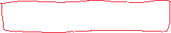

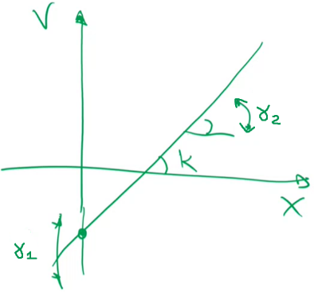I due errori sulle resistenze si riflettono in modo diverso sulla tensione di uscita del convertitore:

* **L’errore $γ_{1}$** sulla resistenza in serie a 𝑉𝑝𝑜𝑙 si traduce in un **errore di offset**, cioè **trasla la retta** in alto o in basso (se 𝑉𝑝𝑜𝑙 ≠ 0)
* **L’errore $γ_{2}$** sull’altra resistenza si traduce in un **errore di guadagno**, cioè **modifica la pendenza della retta**.

Quello che si fa nella realtà è allora tarare le due resistenze, così che $γ_{1}$  
 **= $γ_{2}$ ≅ 1.** In questo modo, la conversione si avvicina il più possibile alla conversione “ideale”, e in generale serve tararle in modo che l’errore di non linearità sia minore di $\frac{K}{2}$**.**

**Vediamo ora un altro problema legato alla velocità del circuito.**

Il circuito di conversione D/A, come si è visto anche adesso, è un circuito molto veloce. Questo può dare problemi se passo al convertitore in istanti consecutivi numeri la cui rappresentazione in bit è molto diversa tra loro. Ad esempio:

* X(ti) = 01111111
* X(ti+1) = 10000000

Come già ripetuto tante altre volte, non avrò mai che i bit cambiano tutti nello stesso momento, ma cambierà prima uno, poi l’altro, poi l’altro ancora… ed essendo la rete molto veloce, vedrà tutti questi stati intermedi, dunque si adeguerà prima al cambio di un bit, poi dell’altro, poi dell’altro ancora… e dunque il risultato è che la tensione varierà a frequenza elevatissima prima di stabilizzarsi alla tensione corrispondente al numero 10000000:

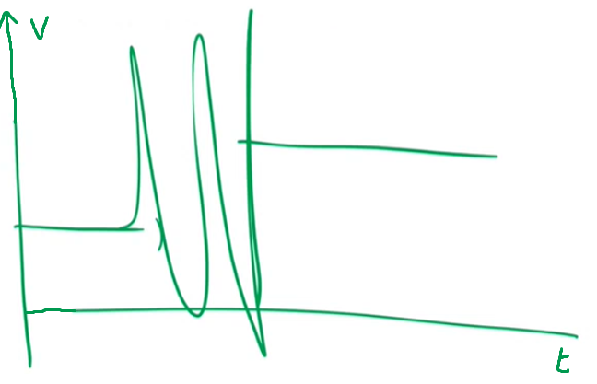

Per evitare questo, si mette a valle (cioè all’inizio dell’uscita v) un **filtro passa-basso,** cioè un filtro che taglia le variazioni a frequenza troppo elevata. In questo modo, la tensione varierà in modo più lineare, più o meno in questa maniera (in rosso):

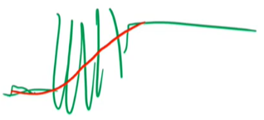

Si vedrà come è fatto un filtro del genere nei corsi futuri.

**INTERFACCIA PER LA CONVERSIONE D/A**

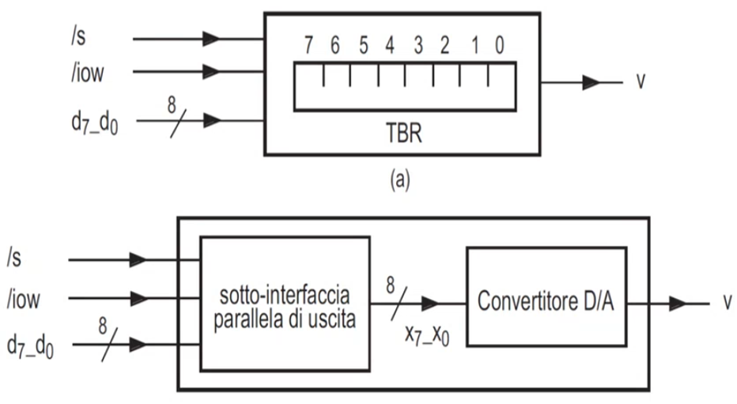

Dal punto di vista **funzionale**, l’interfaccia per la conversione D/A appare come un’interfaccia d’uscita senza handshake, dove il processore può solo scrivere sul registro TBR.

**Internamente**, sarà fatta da una sotto-interfaccia parallela d’uscita senza handshake, che riceve un byte dal processore, lo mette in TBR e lo dà poi in uscita al convertitore D/A, che lo converte nella tensione corrispondente. Non serve alcun handshake, perché il convertitore è molto veloce, più veloce del processore, dunque appena riceve un dato viene subito convertito in tensione, quindi non bisogna assicurarsi ad esempio che il convertitore abbia elaborato il dato precedente prima di mandare un nuovo dato nell’interfaccia, perché sicuramente l’ha elaborato.

**NB**: non confondere il convertitore con l’interfaccia! L’interfaccia è ciò che permette al processore di comunicare con l’esterno, dunque è fatta dalla sotto-interfaccia d’uscita, che riceve il dato dal processore, e dal convertitore D/A, che riceve il dato dalla sottointerfaccia e lo converte in tensione (e c’è la sotto-interfaccia d’uscita in mezzo, così che il processore comunichi con una interfaccia, e dunque così si ha una comunicazione standard). In questo modo, il processore dà un dato all’interfaccia, e in uscita si ha la tensione corrispondente.

**CONVERTITORE ANALOGICO/DIGITALE E RELATIVA INTERFACCIA DI CONVERSIONE**

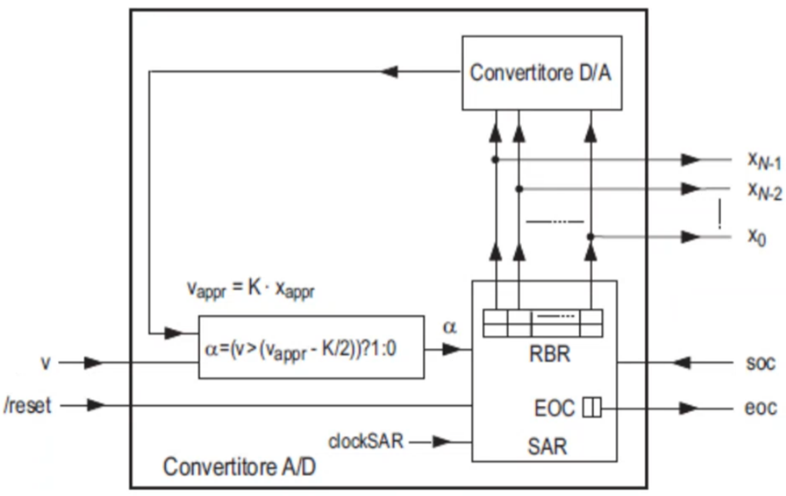

In **ingresso** c’è una tensione v;

In **uscita** si ha la rappresentazione del numero x su N bit corrispondente alla tensione.

Quello che descriveremo noi è un convertitore A/D ad **approssimazioni successive** ad **8 bit**. Sono due le parti fondamentali:

* Una **RSS**, con un suo clock, detta **SAR** **(Successive Approximation Register)**. Poiché il processo di conversione si vedrà essere molto lungo, ha un handshake soc/eoc, dove SAR è il produttore, con un’interfaccia di ingresso/uscita(perché SAR produrrà dei bit che devono poi essere letti dal processore. Tra processore e convertitore ci metto allora in mezzo un’interfaccia, così da standardizzare la comunicazione, e sarà di ingresso/uscita perché il processore può sia leggerci per leggere il valore dei bit convertiti e il valore di eoc, ma potrà anche scriverci per impostare il valore di soc, così da dare inizio alla conversione. Si vedrà in dettaglio successivamente).
* Un **convertitore D/A** (dello stesso tipo del convertitore A/D: bipolare se quest’ultimo è bipolare, unipolare se quest’ultimo è unipolare).

Questo convertitore A/D funziona eseguendo una **ricerca logaritmica**:

* Il convertitore riceve in ingresso una tensione, che viene tenuta costante tramite un latch analogico (non vediamo cos’è, ma in generale serve a tenere costante la tensione in ingresso, perché poi questa tensione verrà confrontata, si vedrà come);
* Quando il convertitore si accorge che soc == 1, risponde mettendo eoc <= 0, segnalando al consumatore l’accettazione del comando di start, e dunque inizia la conversione: inizia mettendo in RBR la rappresentazione del numero che si trova al centro dell’intervallo di rappresentabilità. Sia che si tratti di conversione unipolare (quindi abbiamo numeri naturali), che di conversione bipolare (quindi abbiamo numeri interi rappresentati in traslazione), il numero è quello che ha come rappresentazione **10000000**.
* Questo byte va in ingresso al convertitore D/A, e la tensione prodotta Vappr va in ingresso al comparatore.
* Viene fatto il confronto tra la tensione prodotta Vappr e la tensione in ingresso V: se la tensione in ingresso è più grande della tensione prodotta, significa che il numero che la rappresenta sarà più grande di 10000000, dunque avrà sicuramente il bit n.7 == 1; altrimenti è 0. Il comparatore allora produrrà come risultato del confronto un bit 𝛼 = 1 o 𝛼 = 0, a seconda se la tensione in ingresso era più grande o più piccola della tensione prodotta, e questo bit sarà il valore definitivo del bit n.7 della rappresentazione del numero.
* Al passo successivo, metto in RBR il numero 𝛼1000000. Questo valore di RBR andrà di nuovo in ingresso al convertitore D/A, la tensione prodotta andrà in ingresso al comparatore, e viene fatto il confronto. Se la tensione in ingresso è più grande della tensione prodotta, significa che il numero che la rappresenta sarà maggiore di 𝛼1000000, dunque avrà sicuramente il bit n.6 == 1; altrimenti è 0. Allora in questo caso il valore di 𝛼 sarà il valore definitivo del bit n.6 della rappresentazione del numero.
* Al passo successivo, devo considerare il numero RBR[7]𝛼100000,e rifaccio le stesse cose…
* Si continua così per tutti i bit, ogni volta quindi al passo successivo il valore di 𝛼 sarà il valore definitivo del bit, al bit successivo ci metto 1, e rifaccio il confronto. Tutti questi passi verranno eseguiti 8 volte (quanti sono i bit di RBR), e alla fine avrò in RBR il valore corretto corrispondente alla tensione data in ingresso.

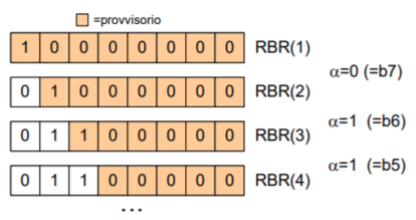

* Dopo essermi assicurato che soc == 0, dunque che il consumatore abbia mandato avanti l’handshake, il convertitore mette eoc <= 1, segnalando così al consumatore che il dato in uscita è buono.

**NB**: nei confronti, la tensione che viene confrontata non è esattamente la tensione prodotta Vappr, ma è **Vappr – K/2**. Questo serve in modo che l’errore di quantizzazione sia K/2 e non K:

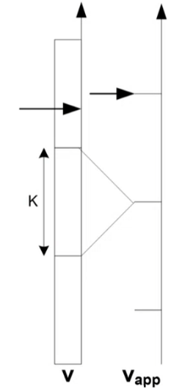



Innanzitutto, Vapp può assumere solo valori discreti, poiché è il risultato della conversione dei bit di RBR in una tensione, e supponendo che il convertitore D/A non abbia l’errore di non linearità (o che comunque sia molto basso), produrrà delle tensioni discrete, separate K l’una dall’altra (V = K * x)

In questo caso, se in uno dei passi della conversione A/D avessi che V < Vapp, allora i bit di RBR varierebbero (vanno da 1 a 0) in modo che la tensione prodotta sia pari alla tacchetta rossa. In questo modo, però l’errore di quantizzazione sarebbe maggiore di K/2, come si vede in figura.

Facendo il confronto invece con **Vappr – K/2**, questo problema non si ha più (perché ora il confronto lo faccio con “la metà di ogni intervallo separato da due tacchette di Vapp”).

Descriviamo il modulo SAR:

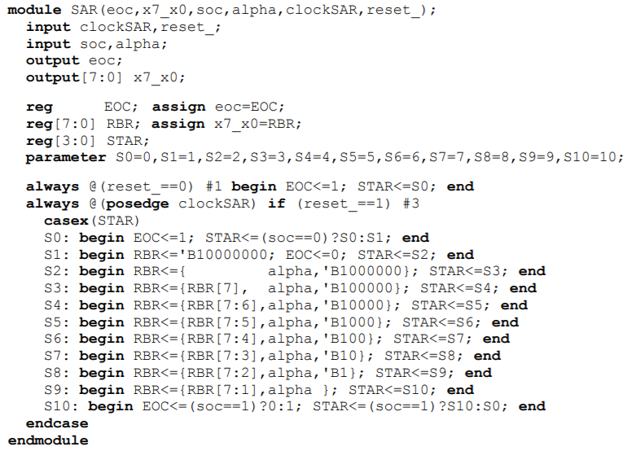

Ingressi: clockSAR, reset_, soc e alpha (l’uscita del comparatore);

Uscite: eoc e x7_x0.

Registri: registro EOC che regge uscita eoc; RBR che fa quello che fa e regge l’uscita della rete x7_x0, e registro STAR. Per i registri che reggono uscite della rete, collego subito le uscite della rete alle uscite dei registri.

Al reset, EOC <= 1 e STAR <= S0.

Al clock:

* In S0, che è lo stato iniziale, metto EOC a 1 (stesso valore del reset), e passo in S1 solo se il consumatore ha prima messo soc a 1.
* In S1, metto EOC a 0 per far andare avanti l’handshake, metto in RBR il valore iniziale 10000000 e passo allo stato S2;
* Al clock, passando in S2, in RBR avrò 10000000. Questo valore andrà al convertitore D/A, la tensione prodotta andrà al comparatore e verrà prodotto alpha. Poiché il convertitore è molto veloce e suppongo anche il comparatore, questo alpha verrà prodotto abbastanza prima del clock successivo. Allora, quando sto in S2 e arriva il clock, alpha avrà un valore valido, che sarà il valore definitivo del bit n.7 dunque metto in   
  RBR <= {alpha, ‘B1000000} e passo allo stato S3.
* In S3, di nuovo poiché il convertitore è molto veloce, sicuramente il valore di RBR è andato al convertitore, la tensione prodotta è andata al comparatore che avrà già prodotto un alpha valido ed è il valore definitivo del bit n.6, dunque metto in RBR <= {RBR[7], alpha, ‘B100000},
* Continuo così bit per bit, fino a quando arriverò in S9 in cui aggiusterò l’ultimo bit.
* In S10, in RBR ho il numero corretto, dunque, controllando prima che soc sia andato a 0, e dunque che il consumatore abbia mandato avanti l’handshake, metto EOC a 1, segnalando al produttore che il dato è valido, e sempre se soc == 0, vado in S0, pronto per convertire una nuova tensione, se il consumatore me lo chiede (mette soc = 1). Il controllo se mettere EOC a 1 lo faccio in S10, non in S9, perché in S9 è vero che metto apposto l’ultimo bit, ma se contemporaneamente mettessi EOC a 1, poiché in realtà nulla avviene contemporaneamente, si avrebbe una corsa tra EOC e il valore di RBR, dunque potrebbe accadere che passa prima EOC a 1 e poi si aggiusta il dato, e dunque avrei per un breve periodo il dato errato con EOC a 1 (che invece è indicazione per l’interfaccia che il dato è corretto) e dunque l’interfaccia potrebbe campionare il dato errato. Ecco perché prima si aggiusta RBR, poi al clock dopo metto EOC a 1.

Invece di usare tutti questi stati, un modo migliore è usare una function combinatoria:

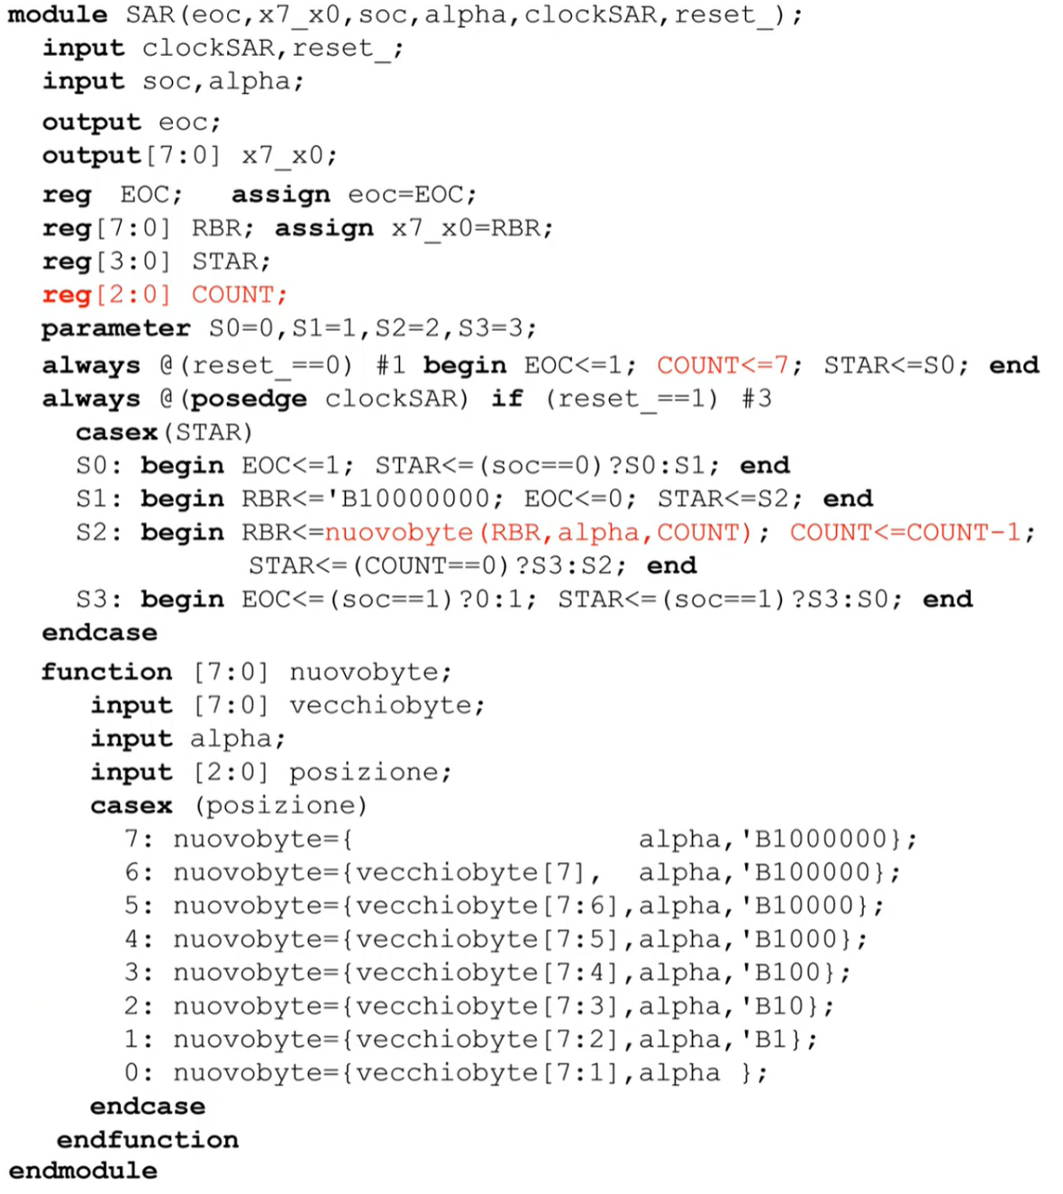

Uso un registro COUNT, che mi dirà la posizione in cui infilare il bit alpha (al reset è 7, perché all’inizio lo devo infilare al bit n.7).

I primi due stati sono identici a quelli della descrizione precedente.

Nello stato S2 metto in RBR il valore della funzione combinatoria “nuovobyte” passando come “vecchiobyte” il valore di RBR prima del clock; come “alpha” il valore di alpha e come “posizione” il valore di COUNT. La funzione è fatta come la vecchia descrizione, e in base al valore di posizione, la funzione combinatoria darà in uscita il valore corretto per il nuovo byte di RBR. Decremento anche COUNT, e se prima di decrementare COUNT era 0, dunque il bit da aggiustare era l’ultimo, vado in S3.

Lo stato S3 è identico all’ultimo stato della descrizione precedente: attendo che il consumatore mandi avanti l’handshake, metto EOC a 1 e poi torno in S0. In S0 ripartirò correttamente con COUNT a 7, perché nell’ultimo decremento fatto in S2 avevo COUNT che valeva 0, e decrementandolo è andato a 7. Qui sarò pronto ad una nuova conversione quando mi verrà richiesto dal consumatore (mettendo soc = 1).

**INTERFACCIA PER LA CONVERSIONE A/D**

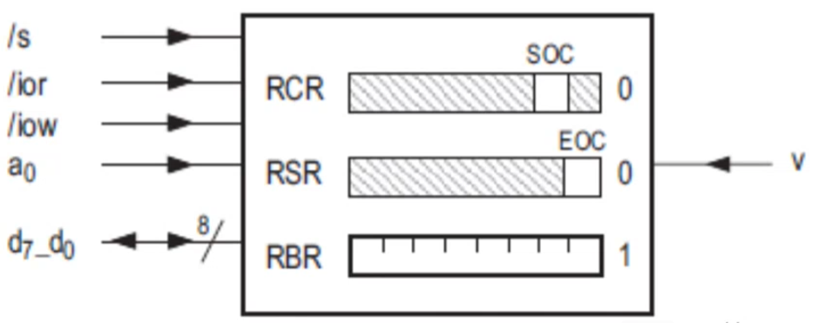

Dal punto di vista **funzionale**, l’interfaccia per la conversione D/A appare come un’interfaccia d’ingresso-uscita con handshake soc-eoc (non FI-FO). Ci sono 3 registri:

* Il registro di Buffer dove finirà il risultato della conversione (**RBR, Receive Buffer Register**);
* Un registro di stato per leggere il valore di eoc (**RSR, Receive Status Register**);
* Un registro di controllo per poter aggiornare il valore di soc (**RCR, Receive Control Register**).

RCR e RBR sono montati allo stesso indirizzo, verrà fatto l’accesso ad uno dei due in base all’operazione che voglio fare (scrittura RCR, lettura RSR).

Vediamo la **struttura interna**:

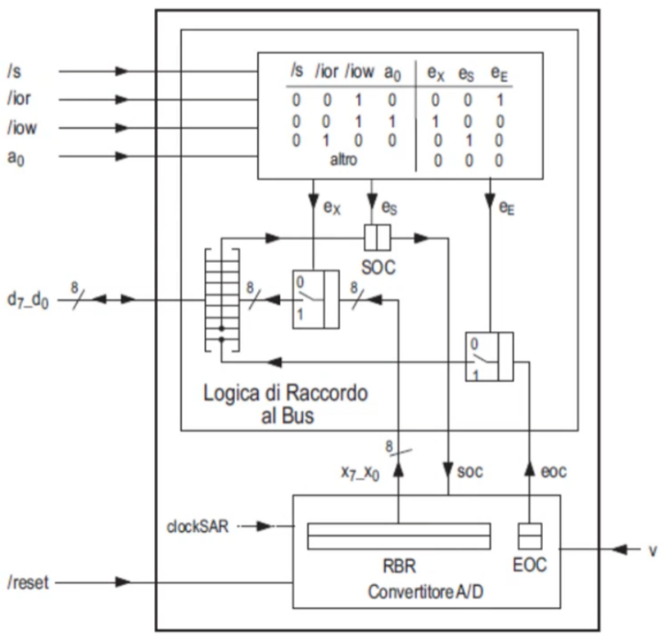

Questa interfaccia contiene il convertitore A/D più altra logica combinatoria che permette di collegare il processore al convertitore. Al posto di RSR consideriamo il registro EOC, e al posto del registro RCR il registro SOC (tanto sono solo quei bit che ci interessano).

Poiché o il valore di RBR, o il valore di EOC devono finire sul bus dati, che è una linea condivisa, servono due tri-state, da abilitare solo quando si vuole leggere uno dei due registri (quindi quando i dati devono finire sul bus dati). I segnali di abilitazione di queste tri-state ex ed eE saranno prodotti da una RC che prende in ingresso /s, /ior, /iow e /a0, e in base se il processore deve fare una lettura di EOC (/s = 0, quindi ho selezionato questa interfaccia; /ior = 0, quindi voglio leggere nello spazio di I/0; /iow = 1, quindi non voglio scrivere, a0 = 0, quindi ho selezionato il registro EOC, in accordo alla visione funzionale) o di RBR (0 0 1 1), la rete combinatoria abiliterà la corretta porta tri-state. Anche in questo caso, osservare che l’uscita di EOC è su 1 bit, mentre i fili di dato sono 8. L’uscita di EOC allora (quando si vuole fare una lettura di EOC) finisce solo sul filo d0 del bus dati (in accordo alla visione funzionale), mentre gli altri fili rimarranno in alta impedenza.

Quando voglio scrivere su SOC, metterò “0 1 0 0”, al che la rete combinatoria produrrà eS = 1. Questa variabile è il clock per il registro SOC, dunque quando eS passa da 0 a 1, dunque si ha il fronte di salita del clock di SOC, il valore del registro sarà modificato col valore messo sul filo d1 dei fili di dato (in accordo con la visione funzionale).

Un sottoprogramma Assembler per la conversione A/D è questo:

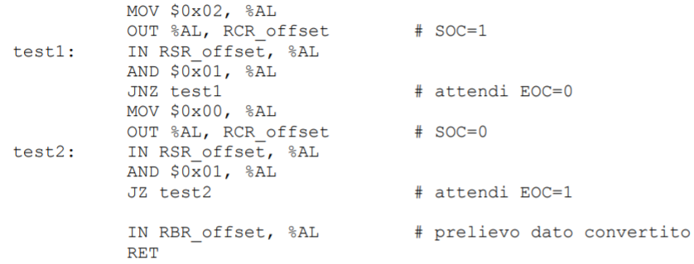

Metto SOC a 1. Essendo il bit n°1 di RSR, metto 0x02 (00000010) in AL, e metto poi questo valore nel registro RCR.

A questo punto devo attendere che EOC vada a 0. Allora leggo il valore di RSR (il cui bit n°0 è il valore di EOC) e lo metto in AL. Faccio un’AND bit a bit tra 0x01 e AL, e se il risultato di questa AND è 1, allora ritorno in test1; altrimenti vado avanti. Quindi ciclo finché EOC verrà messo a 0.

Uscito dal ciclo, metto SOC a 0 per fare andare avanti l’handshake, quindi metto 0x00 in AL e metto il valore di AL in RSR.

Adesso devo attendere che EOC vada a 1. Leggo quindi il valore di RSR, lo metto in AL e faccio un’AND bit a bit tra 0x01 e AL. Se il risultato di questa AND è 0, allora ritorno in test2; altrimenti vado avanti. Quindi ciclo finché EOC verrà messo a 1.

Alla fine, uscito dal ciclo, è finito l’handshake, dunque in RBR avrò un valore buono. Allora lo leggo e lo metto in AL.